ĐẠI HỌC QUỐC GIA TP. HỒ CHÍ MINH
TRƯỜNG ĐẠI HỌC BÁCH KHOA
KHOA ĐIỆN – ĐIỆN TỬ
---------------o0o---------------


ĐỒ ÁN TỐT NGHIỆP ĐẠI HỌC

ƯỚC LƯỢNG THÔNG SỐ VÀ
PHÁT TRIỂN THUẬT TOÁN AUTO-TUNING CHO ĐỘNG CƠ PMSM

SVTH: Đặng Hà Minh Tuấn
MSSV: 2213764
GVHD: TS. Nguyễn Hoàng Giáp

TP. HỒ CHÍ MINH, THÁNG 6 NĂM 2026

ĐẠI HỌC QUỐC GIA TP.HCM  TRƯỜNG ĐẠI HỌC BÁCH KHOA |  |  |  |  |  | CỘNG HÒA XÃ HỘI CHỦ NGHĨA VIỆT NAM  Độc Lập – Tự Do – Hạnh Phúc
KHOA ĐIỆN – ĐIỆN TỬ |  |  |  | NHIỆM VỤ KHÓA LUẬN TỐT NGHIỆP
 |  |  |  | (Chú ý: sinh viên phải dán tờ này vào trang thứ nhất của bản thuyết minh)
 | HỌ VÀ TÊN: |  | Đặng Hà Minh Tuấn |  |  |  |  | MSSV: | 2213764
 | NGÀNH: |  | Kỹ thuật Điều khiển và Tự động hóa |  |  |  |  | LỚP: | TN01
 | Đầu đề khóa luận:
 | ƯỚC LƯỢNG THÔNG SỐ VÀ PHÁT TRIỂN THUẬT TOÁN AUTO-TUNING CHO ĐỘNG CƠ PMSM
 | (Parameter Estimation and Auto-tuning Algorithm Development for PMSM)
 | Nhiệm vụ (yêu cầu về nội dung và số liệu ban đầu):
 | - | Nghiên cứu cơ sở lý thuyết về mô hình toán học và truyền động điện của động cơ PMSM.
 | - | Nghiên cứu các phương pháp điều khiển động cơ PMSM, tập trung vào phương pháp điều khiển vector (Field Oriented Control – FOC).
 | - | Nghiên cứu và triển khai các phương pháp ước lượng thông số động cơ (điện trở stator, điện cảm, hằng số momen, quán tính, ma sát,…).
 | - | Phát triển thuật toán auto-tuning cho các vòng điều khiển dòng, tốc độ và vị trí dựa trên các thông số ước lượng.
 | - | Đánh giá hiệu quả của thuật toán auto-tuning thông qua mô phỏng và thực nghiệm trên hệ thống động cơ PMSM
 | Ngày giao nhiệm vụ khóa luận: |  |  |  | 25 / 03 / 2026
 | Ngày hoàn thành nhiệm vụ: |  |  |  | 01 / 06 / 2026
 | Họ và tên người hướng dẫn: |  |  |  |  |  |  |  |  | Phần hướng dẫn:
 | - | TS. Nguyễn Hoàng Giáp |  |  |  |  |  |  |  | (Hướng dẫn toàn bộ nội dung)
Nội dung và yêu cầu KLTN đã được thông qua Chủ trì ngành.
Ngày …….tháng …… năm ………
CHỦ TRÌ NGÀNH  (Ký và ghi rõ họ tên) |  |  |  |  |  |  | GIẢNG VIÊN HƯỚNG DẪN CHÍNH  (Ký và ghi rõ họ tên)

LỜI CẢM ƠN
Lời đầu tiên, em xin bày tỏ lòng biết ơn chân thành nhất đến Quý Thầy, Cô giảng viên trường Đại học Bách Khoa – ĐHQG TP.HCM nói chung, cùng Quý Thầy, Cô thuộc Bộ môn Điều khiển tự động – Khoa Điện – Điện tử nói riêng. Những kiến thức chuyên môn quý báu và sự tận tâm truyền dạy của Quý Thầy, Cô trong suốt quá trình học tập là nền tảng quan trọng giúp em hoàn thành tốt đồ án này.
Đặc biệt, em xin gửi lời tri ân sâu sắc nhất đến TS. Nguyễn Hoàng Giáp. Thầy đã dành nhiều thời gian, tâm huyết để trực tiếp hướng dẫn, định hướng phương pháp nghiên cứu khoa học và đưa ra những chỉ dẫn chuyên môn quý giá giúp em vượt qua các thách thức trong quá trình thực hiện đề tài.
Em cũng xin chân thành cảm ơn ban lãnh đạo và các anh chị tại Công ty VAS CORPORATION đã tạo điều kiện thuận lợi, tài trợ trang thiết bị thực tế để em có cơ hội tiếp cận và thực nghiệm trong môi trường công nghiệp hiện đại. Đây là nguồn hỗ trợ thiết thực và ý nghĩa đối với thành công của đề tài nghiên cứu này.
Cuối cùng, em xin cảm ơn gia đình, bạn bè và các anh chị đồng nghiệp đã luôn ủng hộ, động viên và chia sẻ kinh nghiệm trong suốt thời gian qua.
Dù đã dành nhiều tâm huyết và nỗ lực, song do kiến thức và kinh nghiệm thực tiễn còn hạn chế, đồ án chắc chắn không tránh khỏi những thiếu sót. Em rất mong nhận được sự quan tâm, đóng góp ý kiến từ Quý Thầy, Cô và các bạn để đề tài được hoàn thiện và có tính ứng dụng cao hơn trong tương lai.
Trân trọng cảm ơn.
Tp. Hồ Chí Minh, ngày 01 tháng 06 năm 2026

Sinh viên thực hiện

Đặng Hà Minh Tuấn

TÓM TẮT LUẬN VĂN
Đồ án tập trung nghiên cứu bài toán ước lượng thông số và phát triển thuật toán auto-tuning cho động cơ đồng bộ nam châm vĩnh cửu (PMSM) trong hệ truyền động servo sử dụng phương pháp điều khiển vector định hướng từ thông (FOC). Mục tiêu của đề tài là xây dựng một quy trình tự động xác định các thông số đặc trưng của động cơ và hệ cơ khí, từ đó tính toán các tham số điều khiển phù hợp cho các vòng dòng điện, tốc độ và vị trí, nhằm nâng cao chất lượng đáp ứng và giảm sự phụ thuộc vào quá trình chỉnh định thủ công.
Trên cơ sở mô hình toán học của PMSM và hệ cơ khí truyền động, đồ án đề xuất các phương pháp ước lượng theo từng nhóm thông số, bao gồm điện trở stator, điện cảm stator, số cặp cực, từ thông liên kết/hằng số điện cơ, mô-men quán tính và hệ số ma sát nhớt. Bên cạnh đó, thuật toán auto-tuning được xây dựng theo cấu trúc cascade của hệ servo để tự động thiết lập tham số bộ điều khiển PI cho các vòng điều khiển chính. Đề tài đồng thời xem xét các vấn đề thực tế trong triển khai như sai số đo dòng, ảnh hưởng phi tuyến của nghịch lưu, bù sai lệch điện áp, hiện tượng liên kết chéo giữa các trục điều khiển và yêu cầu giám sát thông số qua phần mềm giao tiếp.
Kết quả đạt được cho thấy hướng tiếp cận đề xuất có khả năng hình thành một quy trình commissioning tương đối hoàn chỉnh cho hệ truyền động PMSM, giúp rút ngắn thời gian hiệu chỉnh, tăng tính lặp lại giữa các lần cài đặt và tạo nền tảng để triển khai trên firmware điều khiển nhúng kết hợp giao diện giám sát trên máy tính. Đồ án có ý nghĩa thực tiễn trong việc phát triển driver servo PMSM có khả năng tự nhận dạng thông số và tự hiệu chỉnh tham số điều khiển trên phần cứng thực.
Từ khóa: PMSM, FOC, auto-tuning, ước lượng thông số, servo drive, commissioning.

MỤC LỤC
LỜI CẢM ƠN ii
TÓM TẮT LUẬN VĂN iii
CHƯƠNG 1: GIỚI THIỆU ĐỀ TÀI 1
1.1. Tính cấp thiết đề tài 1
1.2. Mục tiêu của đề tài 1
1.3. Đối tượng và phạm vi nghiên cứu 1
1.3.1. Đối tượng nghiên cứu 1
1.3.2. Phạm vi nghiên cứu 1
1.4. Nhiệm vụ và nội dung của đề tài 1
1.5. Cấu trúc của đề tài 2
CHƯƠNG 2: TỔNG QUAN VỀ ĐỘNG CƠ PMSM 4
VÀ PHƯƠNG PHÁP ĐIỀU KHIỂN FOC 4
2.1. Tổng quan về động cơ AC Servo 4
2.1.1. Động cơ AC Servo 4
2.1.2. Biểu diễn động cơ AC Servo trong hệ tọa độ dq 5
CHƯƠNG 3: MÔ PHỎNG HỆ THỐNG ĐIỀU KHIỂN VÒNG KÍN ĐỘNG CƠ PMSM THEO PHƯƠNG PHÁP FOC 12
3.1. Tổng quan hệ thống điều khiển 12
3.2. Kết quả mô phỏng phương pháp FOC 12
CHƯƠNG 4: THIẾT KẾ THUẬT TOÁN ƯỚC LƯỢNG THÔNG SỐ VÀ THUẬT TOÁN AUTO – TUNING CHO ĐỘNG CƠ PMSM 17
4.1. Tổng quan thuật toán ước lượng thông số động cơ PMSM 17
4.1.1. Ước lượng điện trở stator Rs 17
4.1.2. Ước lượng điện cảm cuộn dây Stator ($Ls$) 20
4.1.3. Ước lượng thông số cặp cực $np$ 22
4.1.4. Ước lượng hằng số back-EMF $Ke$ và hằng số mô-men $Kt$ 24
4.1.5. Ước lượng mô-men quán tính kết hợp của rotor và tải J 26
4.1.6. Ước lượng hệ số ma sát nhớt B 27
4.1.7. Tính toán thông số bộ điều khiển 28
4.2. Kết quả mô phỏng thuật toán ước lượng 29
4.2.1. Mục đích và cấu hình mô phỏng 29
4.2.2. Kết quả mô phỏng ước lượng thông số điện (Rs và Ls) 30
4.2.3. Kết quả mô phỏng ước lượng thông số cơ học (J, B) 34
4.2.4. Kết quả mô phỏng ước lượng hằng số back-EMF (Ke) và hằng số momen quán tính (Kt) 36
4.2.5. Nhận xét tổng hợp kết quả mô phỏng 38
CHƯƠNG 5: CẤU TRÚC PHẦN CỨNG CHO BỘ ĐIỀU KHIỂN VÒNG KÍN 40
5.1. Tổng quan phần cứng 40
CHƯƠNG 6: LẬP TRÌNH FIRMWARE VÀ THIẾT KẾ PHẦN MỀM CHO BỘ ĐIỀU KHIỂN 43
6.1. Tổng Quan Kiến Trúc Phần Mềm Hệ Thống 43
6.2. Thiết Kế Firmware Điều Khiển Trên STM32 45
6.2.1. Cấu trúc mô-đun mã nguồn (Source Code Organization) 45
6.2.2. Phân bổ ngoại vi và giao tiếp FSMC với FPGA Front-end 45
6.3. Máy Trạng Thái Hữu Hạn Điều Khiển (Finite State Machine) 46
6.3.1. Phân tích các trạng thái vận hành cốt lõi 46
6.3.2. Chế độ chạy bên trong trạng thái RUN (Run Modes) 49
6.4. Thuật Toán Điều Khiển FOC Thời Gian Thực 49
6.4.1. Chu trình xử lý dữ liệu và ước lượng góc điện 49
6.4.2. Khối điều khiển Cascade và cấu trúc thuật toán 50
6.5. Truyền Thông Và Quản Lý Tham Số Thông Qua Mini - USB 50
6.5.1. Định dạng khung truyền (Frame Structure) 51
6.5.2. Quản lý vòng đời tham số bộ nhớ 51
6.6. Thuật Toán Tự Động Nhận Diện Thông Số Động Cơ (Motor – Auto Tuning) 52
6.6.1. Nhận dạng tham số tĩnh: Điện trở $Rs$ và Điện cảm $(Ls)$ 52
6.6.2. Nhận dạng Từ thông $Ψ$ và Số cặp cực (PP) 52
6.6.3. Khảo sát động lực học: Quán tính ($J$) và Ma sát nhớt ($B$) 53
6.6.4. Tự chỉnh định thông số điều khiển (PI Auto-Tuning) 55
6.7. Khảo Sát Bù Phi Tuyến Nghịch Lưu – (Uerror Characterization) 55
6.8. Thiết Kế Phần Mềm Commissioning GUI 56
6.8.1. Kiến trúc phân lớp và xử lý luồng (Multithreading) 56
6.8.2. Các phân hệ chức năng và Workflow Commissioning 57
6.8.3. Đánh giá tính toàn vẹn của phần mềm 59
CHƯƠNG 7: KẾT QUẢ THỰC NGHIỆM 60
7.1. Cấu trúc hệ thống và quy trình thực nghiệm 60
7.2. Kết quả điều khiển vòng dòng điện 62
7.2.1. Kết quả ước lượng Uerror (Điện áp sai số phi tuyến) 62
7.2.2. Kết quả điều khiển vòng dòng điện 64
7.3. Kết quả điều khiển động cơ Panasonic không tải 66
7.3.1. Kết quả ước lượng thông số động cơ Panasonic 66
7.3.2. Kết quả điều khiển vận tốc không tải động cơ Panasonic 70
7.3.3. Kết quả điều khiển vị trí không tải động cơ Panasonic 72
7.4. Kết quả điều khiển động cơ Zhongke có tải (hệ hộp số) 75
7.4.1. Kết quả ước lượng thông số động cơ Zhongke 75
7.4.2. Kết quả điều khiển vận tốc có tải động cơ Zhongke 76
7.4.3. Kết quả điều khiển vị trí có tải động cơ Zhongke 76
7.5. Kết quả điều khiển động cơ Zhongke có tải (hệ hộp số) dùng driver thương mại khác 78
7.5.1. Kết quả ước lượng thông số động cơ Zongke dùng driver thương mại khác 78
7.5.2. Kết quả điều khiển vòng dòng điện dùng driver thương mại khác 80
7.5.3. Kết quả điều khiển vận tốc động cơ Zongke dùng driver thương mại khác 81
7.5.4. Kết quả điều khiển vị trí động cơ Zongke dùng driver thương mại khác 82
CHƯƠNG 8: KẾT LUẬN VÀ HƯỚNG PHÁT TRIỂN 83
8.1. Kết Luận 83
8.2. Hướng phát triển 84
TÀI LIỆU THAM KHẢO 86

DANH SÁCH HÌNH MINH HỌA
Hình 2.1: Cấu tạo động cơ đồng bộ nam châm vĩnh cửu (PMSM)….……..…4
Hình 2.2: So sánh giữa động cơ PMSM với động cơ BLDC…………….……5
Hình 2.3: Biểu diễn động cơ AC Servo trong hệ tọa độ………………………6
Hình2.4: dq-transformation………...………………………………….………7
Hình 2.5: Sơ đồ khối vòng điều khiển dòng theo phương pháp FOC…...……7
Hình 2.6: Biểu diễn các vector dòng điện theo phương pháp FOC.……..……9
Hình 2.7: Sơ đồ khối vòng điều khiển vị trí, tốc độ động cơ theo phương pháp FOC………………………………………………………………………..…10
Hình 2.8: FeedForward trong sơ đồ điều khiển FOC…..……………………11
Hình 3.1: Sơ đồ mô phỏng điều khiển hệ thống dùng Simulink……….….…12
Hình 3.2: Đáp ứng dòng id theo tín hiệu đặt………………...……….………13
Hình 3.3: Đáp ứng vận tốc động cơ theo tốc độ đặt…………………………13
Hình 3.4: Đáp ứng dòng điện Id theo Id ref = 0………………………..……14
Hình 3.5: Vị trí rotor (theta) khi feed forward gain bằng 0………….....……14
Hình 3.6: Sai số vị trí rotor (theta) khi feed forward gain bằng 0….…...……14
Hình 3.7: Sai số vị trí rotor (theta) khi feed forward gain bằng 1……………15
Hình 3.8: Đáp ứng vận tốc với phương pháp điều khiển FOC trường hợp có tải…….…………………………………………………………………….…15
Hình 3.9: Sai số vị trí rotor (theta) khi feed forward gain bằng 1 có tải…………………………………………………………………………..…15
Hình 4.1: Phương pháp kích thích hai mức nhằm loại bỏ sai số phi tuyến của bộ nghịch lưu………………………………………………...………………19
Hình 4.2: Mô hình hệ thống cơ khí của động cơ PMSM………………….…26
Hình 4.3: Mô hình simulink ước lượng Rs………………………..…………31
Hình 4.4: Kết quả mô phỏng ước lượng điện trở stator (Rs) – đồ thị sai số R_estimate so với Rs Ω.…………………………...…………………………32
Hình 4.5: Mô hình simulink ước lượng Ls…………………………..………33
Hình 4.6: Kết quả mô phỏng ước lượng điện cảm stator (Ls).………………33
Hình 4.7: Mô hình Simulink mô phỏng ước lượng thông số J và B…………34
Hình 4.8: Đồ thị sai số ước lượng mô-men quán tính (J) theo thời gian.……35
Hình 4.9: Đồ thị sai số ước lượng hệ số ma sát nhớt (B) theo thời gian. ...…35
Hình 4.10: Mô hình Simulink mô phỏng ước lượng thông số Kt và Ke….…36
Hình 4.11: Kết quả mô phỏng ước lượng hằng số mô-men (Kt) theo thời gian. ……………………………………………………………………………..…37
Hình 4.12: Kết quả mô phỏng ước lượng hằng số back-EMF (Ke).……………………………………………………………….…………37
Hình 5.1: Ảnh chụp của bộ điều khiển động cơ AC Servo.……….…………40
Hình 5.2: Sơ đồ khối phần cứng của bộ điều khiển động cơ AC Servo…..…41
Hình 6.1: Kiến trúc tổng quát hệ thống gồm Firmware STM32, FPGA Front-end và PC GUI……………………………...………..………………………44
Hình 6.2: Sơ đồ luồng chuyển đổi trạng thái FSM của hệ thống Firmware………………………………………………………………..……48
Hình 6.3: Lưu đồ chuyển trạng thái của chu trình Motor Auto-tune……………………………………………………………...……………54
Hình 6.4: Kiến trúc phân lớp phần mềm PC GUI (UI Layer, Protocol Layer, Transport Thread)…………………………... ………………………………57
Hình 6.5: Giao diện làm việc thực tế của phần mềm Commissioning GUI trên PC………………………………………….…………………………………58
Hình 6.6: Giao diện làm việc thực tế hiển thị cửa sổ Motor-Autotune………59
Hình 6.7: Giao diện làm việc thực tế hiển thị cửa sổ Trace Scope………..…59
Hình 7.1: Động cơ AC Servo Panasonic MINAS A5 MHMD022G1U..……60
Hình 7.2: Động cơ Servo Zhongke Siyi SY60D04030M5015-220V…..……61
Hình 7.3: Kết quả đặc tính Uerror theo dòng pha và LUT bù điện áp chuẩn hóa của động cơ………………………………………..….…………………63
Hình 7.4: Dạng sóng dòng điện ba pha stator sau khi đóng vòng điều khiển dòng điện……………………………………………………..………………64
Hình 7.5: Đáp ứng bám dòng trục d với tín hiệu đặt xung vuông và điện áp điều khiển tương ứng……………………………………...…………………65
Hình 7.6: Đáp ứng bám dòng trục q trong khi duy trì dòng trục d xấp xỉ bằng không…………………………………………………………………………66
Hình 7.7: Giao diện thiết lập các tham số đầu vào cho quá trình ước lượng thông số động cơ bằng Motor Auto-Tuning.………… …………………..…67
Hình 7.8: Trạng thái khởi tạo của mục Measured Results trước khi hoàn tất quá trình ước lượng thông số động cơ.…………………………... …………67
Hình 7.9: Kết quả ước lượng các tham số điện, cơ và hệ số PI sau khi hoàn tất quá trình Motor Auto-Tuning.………………………. …………...…………68
Hình 7.10: Đồ thị nhận dạng điện trở stator Rs (trên) và điện cảm stator Ls (dưới) trong quá trình Motor Auto-Tuning.……… …………………………68
Hình 7.11: Đồ thị đáp ứng tốc độ không tải tại giá trị đặt 800 rpm…….……71
Hình 7.12: Đồ thị đáp ứng tốc độ không tải tại giá trị đặt 300 rpm…….……72
Hình 7.13: Đồ thị đáp ứng tốc độ không tải tại giá trị đặt 10 rpm………...…72
Hình 7.14: Giao diện cài đặt bộ điều khiển vị trí không tải của động cơ Panasonic ở chế độ single-turn………………………………………………73
Hình 7.15: Đáp ứng vị trí của động cơ ở chế độ single-turn với tín hiệu đặt dạng bậc thang…………………………………………….…………………73
Hình 7.16: Đáp ứng vị trí của động cơ ở chế độ multi-turn………….………74
Hình 7.17: Đáp ứng vị trí qua lại giữa hai vị trí 180° và 270° trong 10 chu kỳ……………………………………….………………….…………………74
Hình 7.18: Đồ thị sai số bám vị trí trong bài kiểm tra qua lại…………….…74
Hình 7.19: Đáp ứng vị trí của động cơ có tải ở chế độ single-turn với tín hiệu đặt dạng bậc thang hệ có tải….………………………………………………77
Hình 7.20: Đáp ứng vị trí của động cơ có tải ở chế độ multi-turn hệ có tải …………………………………………………………………………….…77
Hình 7.21: Đáp ứng vị trí qua lại giữa hai vị trí 180° và 270° trong 10 chu kỳ hệ có tải ………………………………….…………………..………………78
Hình 7.22: Đồ thị sai số bám vị trí trong bài kiểm tra qua lại hệ có tải ……………………………………………….………………………………78
Hình 7.23: Dạng sóng dòng điện ba pha stator sau khi đóng vòng điều khiển dòng điện dùng driver thương mại khác………………..………………..…..80
Hình 7.24: Đáp ứng bám dòng trục d với tín hiệu đặt xung vuông dùng driver thương mại khác………………………..…………………………...………..80
Hình 7.25: Đáp ứng bám dòng trục q trong khi duy trì dòng trục d xấp xỉ bằng không …………………………………………..…………………………….81
Hình 7.26: Đồ thị đáp ứng tốc độ có tải tại giá trị đặt 800 rpm………...……81
Hình 7.27: Đồ thị đáp ứng tốc độ có tải tại giá trị đặt 300 rpm dùng driver thương mại khác…………………………………………………….………..82
Hình 7.28: Đồ thị đáp ứng tốc độ có tải tại giá trị đặt 10 rpm dùng driver thương mại khác…………………………………………….………………..82
Hình 7.29: Đồ thị đáp ứng vận tốc và vị trí trong bài kiểm tra qua lại giữa 2 vị trí 0° và 360°…………...…………………………………………………….82
DANH SÁCH BẢNG SỐ LIỆU
Bảng 3.1: Thông số động cơ dùng trong mô phỏng………………………….....12
Bảng 3.2: Thông số gain bộ điều khiển mô phỏng………………………….…13
Bảng 4.1. So sánh kết quả ước lượng thông số động cơ PMSM bằng thuật toán auto-tuning…………………………………………………………………....38
Bảng 6.1. Cấu trúc khung truyền gói tin tổng quát……………………………51
Bảng 7.1. Thông số kỹ thuật định mức của động cơ AC Servo Panasonic MINAS A5 MHMD022G1U………………………………………………....62
Bảng 7.2. Thông số kỹ thuật định mức của động cơ Servo Zhongke Siyi SY60D04030M5015-220V……………………………………….………….62
Bảng 7.3: Bảng thông số thiết lập kích thích…………………………………68
Bảng 7.4: Kết quả ước lượng các thông số động cơ Panasonic không tải…….69
Bảng 7.5: Thông số bộ điều khiển PI động cơ Panasonic không tải ………………………………………………………………………..………69
Bảng 7.6: Kết quả điều khiển vận tốc không tải tại ba mức tốc độ đặt……….70
Bảng 7.7: Kết quả ước lượng thông số động cơ Zhongke có tải (hệ hộp số)………………………………………………………………………….…75
Bảng 7.8: Thông số bộ điều khiển PI động cơ Zhongke có tải……………….75
Bảng 7.9: Kết quả điều khiển vận tốc có tải tại ba mức tốc độ đặt………..…..76

CHƯƠNG 1: GIỚI THIỆU ĐỀ TÀI

Tính cấp thiết đề tài
Động cơ PMSM (AC servo) đóng vai trò cốt lõi trong các hệ thống truyền động chính xác, nhưng chất lượng hoạt động thường bị ảnh hưởng do các thông số cơ - điện dễ biến thiên và những hạn chế của việc tinh chỉnh (tuning) thủ công. Để giải quyết triệt để vấn đề này, đề tài ứng dụng nền tảng điều khiển FOC kết hợp cùng thuật toán ước lượng thông số và auto-tuning. Giải pháp này giúp tự động hóa hoàn toàn quá trình hiệu chỉnh, tối ưu hóa độ chính xác của hệ thống, tăng tính ổn định và loại bỏ sự phụ thuộc vào kinh nghiệm của người vận hành.

Mục tiêu của đề tài
Nghiên cứu và xây dựng các phương pháp ước lượng thông số động cơ PMSM, đồng thời phát triển thuật toán auto-tuning cho các vòng điều khiển trong hệ truyền động servo, nhằm nâng cao chất lượng đáp ứng và giảm sai số trong điều khiển tốc độ và vị trí

Đối tượng và phạm vi nghiên cứu
    - Đối tượng nghiên cứu
- Động cơ đồng bộ nam châm vĩnh cửu (Permanent Magnet Synchronous Motor – PMSM).

Phạm vi nghiên cứu
- Cơ sở lý thuyết về truyền động điện và mô hình toán học của động cơ PMSM.
- Phương pháp điều khiển động cơ PMSM theo điều khiển vector định hướng từ thông (Field Oriented Control – FOC).
- Các phương pháp ước lượng thông số động cơ và auto-tuning cho các vòng điều khiển dòng, tốc độ và vị trí.

Nhiệm vụ và nội dung của đề tài
- Xây dựng hệ thống điều khiển động cơ PMSM theo phương pháp điều khiển vector định hướng từ thông (FOC).
- Nghiên cứu và triển khai các phương pháp ước lượng thông số động cơ PMSM phục vụ cho quá trình điều khiển.
- Phát triển thuật toán auto-tuning cho các vòng điều khiển dòng, tốc độ và vị trí.
- Xây dựng phần mềm tuning và giao tiếp giữa máy tính và bộ điều khiển.
- Đánh giá hiệu quả của thuật toán ước lượng thông số và auto-tuning thông qua mô phỏng và thực nghiệm.

Cấu trúc của đề tài
Cấu trúc của luận văn được tổ chức như sau:
Chương 1: Trình bày tổng quan về đề tài, bao gồm tính cấp thiết, mục tiêu nghiên cứu, đối tượng và phạm vi nghiên cứu, cũng như nhiệm vụ và nội dung của luận văn.
Chương 2: Trình bày các cơ sở lý thuyết liên quan đến động cơ đồng bộ nam châm vĩnh cửu (PMSM), mô hình toán học của động cơ trong các hệ tọa độ, cùng phương pháp điều khiển vector định hướng từ thông (FOC) làm nền tảng cho việc phát triển thuật toán.
Chương 3: Trình bày quá trình mô phỏng hệ thống điều khiển động cơ PMSM theo phương pháp FOC trên môi trường MATLAB/Simulink, đồng thời phân tích các kết quả mô phỏng nhằm đánh giá tính khả thi của phương pháp điều khiển.
Chương 4: Trình bày việc thiết kế các thuật toán ước lượng thông số của động cơ PMSM và phát triển thuật toán auto-tuning, phục vụ cho việc tự động xác định và hiệu chỉnh tham số các vòng điều khiển trong hệ truyền động servo.
Chương 5: Trình bày tổng quan về kiến trúc phần cứng của hệ thống, tập trung phân tích các linh kiện bán dẫn và thành phần điện tử cốt lõi trong bộ Driver. =
Chương 6: Mô tả chi tiết các giải thuật thực thi thông qua sơ đồ khối và sơ đồ trạng thái logic của thuật toán điều khiển. Nội dung bao gồm việc xây dựng cấu trúc firmware, phần mềm giao diện máy tính, các tính năng vận hành của bộ điều khiển và thiết kế màn hình giám sát (HMI) trực quan.
Chương 7: Tập trung vào việc triển khai thực nghiệm để kiểm chứng hiệu quả của phương pháp điều khiển FOC và thuật toán ước lượng thông số động cơ. Đồng thời, chương này thực hiện các phép đo đạc đối chứng với các dòng bộ điều khiển thương mại trên thị trường để đánh giá độ chính xác và khả năng đáp ứng của hệ thống.
Chương 8: Tổng kết toàn bộ kết quả nghiên cứu, phân tích các ưu điểm và hạn chế còn tồn tại của thuật toán dựa trên mục tiêu đề ra. Từ đó, đánh giá mức độ hoàn thành của đề tài và đề xuất các phương án cải tiến, mở rộng hệ thống trong tương lai.

CHƯƠNG 2: TỔNG QUAN VỀ ĐỘNG CƠ PMSM

VÀ PHƯƠNG PHÁP ĐIỀU KHIỂN FOC

Tổng quan về động cơ AC Servo
    - Động cơ AC Servo
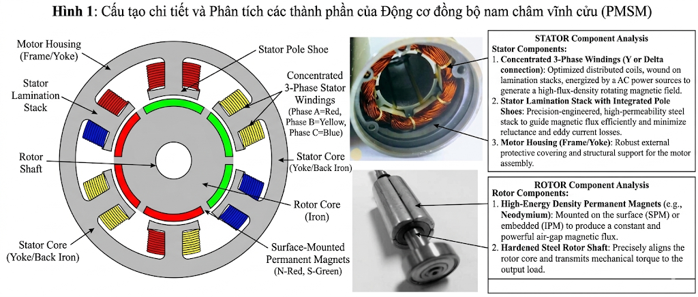
Hình 2.1: Cấu tạo động cơ đồng bộ nam châm vĩnh cửu (PMSM)
Động cơ đồng bộ nam châm vĩnh cửu là loại động cơ mà từ trường rotor được tạo ra bởi các nam châm vĩnh cửu. Nhờ không cần dòng kích từ, PMSM có hiệu suất cao, tổn hao thấp và kích thước nhỏ gọn, rất phù hợp cho các hệ thống điều khiển chuyển động.
Về cấu tạo, PMSM gồm hai phần chính:
- Rotor: Gắn các nam châm vĩnh cửu tạo ra từ trường không đổi. Rotor quay đồng bộ với từ trường quay sinh ra bởi stator, đảm bảo mối quan hệ tuyến tính giữa tần số nguồn và tốc độ quay.
- Stator: Gồm các cuộn dây ba pha được bố trí đối xứng. Khi được cấp dòng điện xoay chiều ba pha từ bộ nghịch lưu, stator sinh ra từ trường quay tương tác với từ trường rotor để tạo mô-men điện từ.
Trong hệ AC Servo, PMSM đóng vai trò là cơ cấu chấp hành, còn khả năng điều khiển chính xác chỉ đạt được khi động cơ được vận hành trong hệ thống vòng kín với encoder và bộ điều khiển servo.
Khi PMSM được kết hợp với bộ mã hóa vị trí (encoder) để cung cấp tín hiệu phản hồi và bộ điều khiển servo để xử lý thuật toán điều khiển vòng kín, hệ thống này được gọi là động cơ AC Servo. Nhờ có tín hiệu phản hồi từ encoder, bộ điều khiển có thể liên tục so sánh trạng thái thực của động cơ với giá trị đặt, từ đó điều chỉnh dòng điện cấp vào động cơ nhằm đạt được khả năng điều khiển chính xác.
Nguyên lý hoạt động
Hệ AC Servo sử dụng động cơ PMSM vận hành dựa trên nguyên lý điều khiển vòng kín. Khi nhận giá trị đặt, bộ nghịch lưu cấp dòng 3 pha vào stator tạo từ trường quay, tương tác với nam châm vĩnh cửu trên rotor để tạo chuyển động đồng bộ. Encoder liên tục phản hồi vị trí và tốc độ thực tế về bộ điều khiển để so sánh và hiệu chỉnh dòng điện cấp vào. Quy trình này giúp triệt tiêu sai số, đảm bảo động cơ bám sát quỹ đạo với độ chính xác cao về mô-men, tốc độ và vị trí.
Ưu điểm của động cơ PMSM
So với động cơ truyền thống, PMSM là lựa chọn tối ưu cho các hệ truyền động servo nhờ:
- Hiệu suất & Mật độ công suất cao: Không cần dòng kích từ giúp giảm tổn hao đồng; kích thước nhỏ gọn nhưng mô-men lớn.
- Đáp ứng động học nhanh: Quán tính rotor thấp giúp tăng/giảm tốc tức thời, đáp ứng tốt các yêu cầu chuyển động phức tạp.
- Điều khiển chính xác: Đặc tính mô-men tuyến tính với dòng điện, lý tưởng cho điều khiển vòng kín (tốc độ, vị trí) trong robot và máy CNC.
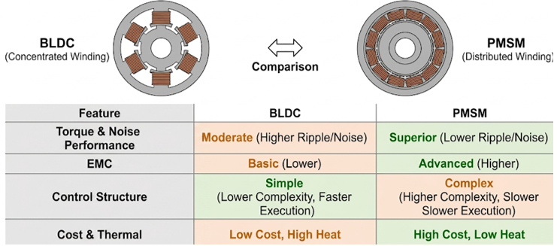
Hình 2.2: So sánh giữa động cơ PMSM với động cơ BLDC

Biểu diễn động cơ AC Servo trong hệ tọa độ dq
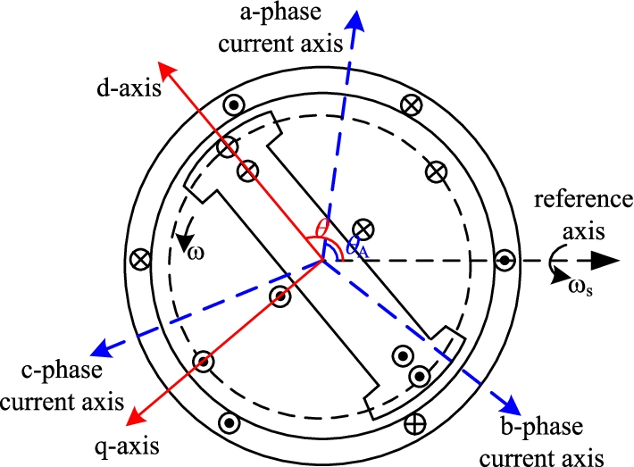
Hình 2.3: Biểu diễn động cơ AC Servo trong hệ tọa độ
Động cơ AC Servo được tìm hiểu trong đề tài là động cơ ba pha, các vector hệ tọa độ không gian a,b,c và hệ tọa độ 𝛼𝛽 có phương và chiều như hình.
Trong điều khiển động cơ đồng bộ, chuyển từ hệ tọa độ cố định sang hệ tọa độ quay (dq) bằng phép biến đổi direct-quadrature như sau:
𝑇 = $\left[\begin{matrix}cos\left(θ_{e}\right)sin\left(θ_{e}\right) \\ -\sin\left(θ_{e}\right)cos\left(θ_{e}\right)\end{matrix}\right]$
Kết quả là trong hệ tọa độ dq, mô hình của động cơ AC Servo có phương trình như sau:
$$\frac{di_{d}}{dt}=\frac{1}{L}\left(v_{d}-Ri+ωLi\right)$$
$$\frac{di_{q}}{dt}=\frac{1}{L_{q}}\left(v_{q}-Ri_{q}-ω_{e}L_{d}i_{d}-K_{t}ω_{e}\right)$$
$$T_{e}=\frac{3}{2}p\left[K_{t}i_{q}+\left(L_{d}-L_{q}\right)i_{d}i_{q}\right]$$
$$\frac{dω_{m}}{dt}=\frac{1}{J}\left(T_{e}-T_{L}-Bω_{m}\right)$$
$$\frac{dθ_{e}}{dt}=pω_{m}$$
Trong đó (𝑣𝑑, 𝑣𝑞) và ( 𝑖𝑑 , 𝑖𝑞 ) là điện áp và dòng điện pha trong hệ tọa độ quay dq.
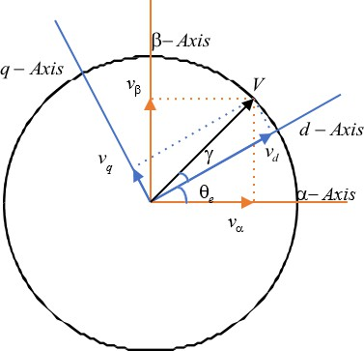
Hình 2.4: dq-transformation
Trong đó, (𝑣𝑎, 𝑣𝛽) là vector điện áp trong hệ tọa độ 𝛼𝛽, (𝑣𝑑, 𝑣𝑞) là vector điện áp trong hệ tọa độ quay dq, 𝛾 được gọi là lead angle hay load angle (góc tải), 𝜃𝑒 là góc pha của dòng diện.
Trong hệ tọa độ dq, mô-men điện từ được tính theo công thức:
$$T_{e}=\frac{3}{2}p\left[K_{t}i_{q}+\left(L_{d}-L_{q}\right)i_{d}i_{q}\right]$$
Đối với động cơ nam châm vĩnh cửu bề mặt (Surface Permanent Magnet Synchronous Motor - SPMSM) thành phần 𝐿𝑑 và 𝐿𝑞 có cùng giá trị nên:
$$T_{e}=\frac{3}{2}pK_{t}i_{q}$$
Từ công thức trên ta có thể thấy rằng momen động cơ có thể được điều khiển một cách trực tiếp và độc lập chỉ thông qua dòng iq. Ta đã tách thành phần từ thông stator thành 2 phần, phần vuông góc với từ thông rotor tạo ra momen quay, và thành phần cùng hướng từ thông rotor làm cản trở. Ta có thể điều khiển độc lập 2 thành phần này (dòng hoặc áp) để tạo ra momen quay lớn nhất cho động cơ.
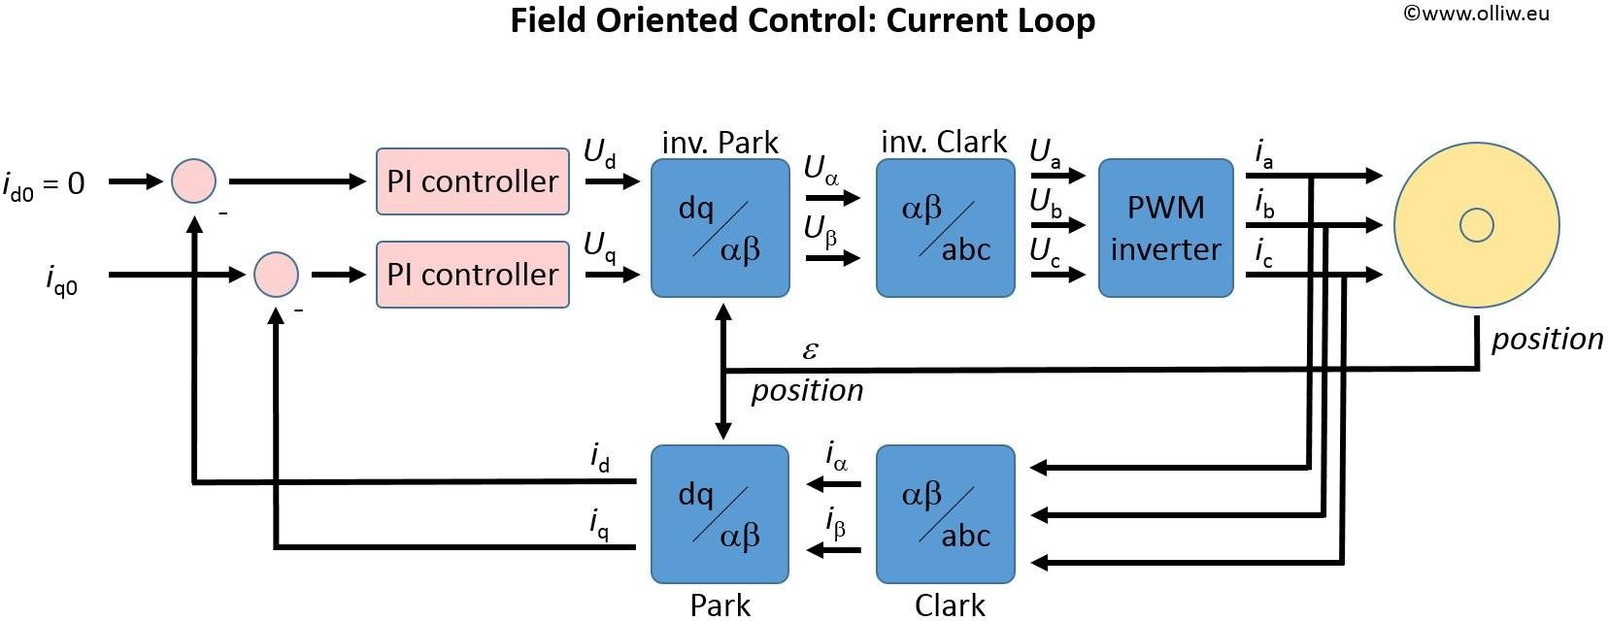
    - Thuật toán điều khiển vector định hướng từ thông (FOC)
Hình 2.5: Sơ đồ khối vòng điều khiển dòng theo phương pháp FOC.
Phương pháp điều khiển FOC (Field-Oriented Control) là một kỹ thuật điều khiển hiện đại được áp dụng rộng rãi trong các hệ truyền động động cơ AC, đặc biệt là động cơ AC Servo. Kỹ thuật này cho phép điều khiển momen và từ thông của động cơ một cách độc lập, tương tự như phương pháp điều khiển động cơ DC. FOC thường bao gồm ba vòng điều khiển lồng nhau:
Vòng điều khiển dòng: Đây là vòng trong cùng và nhanh nhất, đảm bảo cho dòng điện động cơ bám theo giá trị đặt một cách ổn định
- Dòng điện ba pha của động cơ 𝑖𝑎, 𝑖𝑏, 𝑖𝑐 được đo và chuyển đổi sang hệ tọa độ αβ (qua biến đổi Clarke), sau đó sang hệ tọa độ quay dq (qua biến đổi Park) thu được dòng 𝑖𝑑, 𝑖𝑞.
- Hai dòng này lần lượt được so sánh với giá trị đặt 𝑖𝑑, 𝑖𝑞. Sai số được đưa vào hai bộ điều khiển PI để tạo ra điện áp điều khiển 𝑣𝑑, 𝑣𝑞.
- Sau đó, 𝑣𝑑, 𝑣𝑞 được chuyển ngược trở lại hệ tọa độ ba pha 𝑣𝑎, 𝑣𝑏, 𝑣𝑐 (biến đổi Park- Clarke ngược).
- Các điện áp ba pha này được đưa vào bộ điều chế SPWM để tạo ra tín hiệu điều khiển độ rộng xung cho bộ nghịch lưu, từ đó điều khiển dòng điện cấp vào động cơ.
Dưới đây là các đại lượng điều khiển chính:
- 𝑖𝑞: điều khiển momen của động cơ.
- 𝑖𝑑: điều khiển từ thông.
Để đạt hiệu suất tối ưu, từ thông được định hướng thẳng hàng với trục rotor. Trong hầu hết các ứng dụng, đặc biệt với động cơ nam châm vĩnh cửu (PMSM), người ta thường đặt
𝑖𝑑 = 0 để:
- Duy trì từ thông rotor không đổi (do nam châm cung cấp),
- Tối đa hóa momen sinh ra từ thành phần 𝑖𝑞.
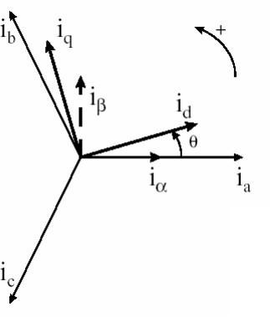
Như vậy, việc điều khiển momen trở nên tương tự như điều khiển dòng phần ứng của động cơ DC.
Hình 2.6: Biểu diễn các vector dòng điện theo phương pháp FOC.
Khối biến đổi Clarke – Park: thực hiện việc chuyển đổi các đại lượng dòng điện ba pha trong hệ tọa độ (abc) sang hệ tọa độ quay (dq), cho phép tách riêng thành phần dòng điều khiển từ thông và mô-men của động cơ.
Phép biến đổi được thực hiện theo hai bước:
- Biến đổi Clarke từ hệ (abc) sang hệ tọa độ cố định ($αβ$)
- Biến đổi Park từ hệ ($αβ$) sang hệ tọa độ quay (dq).
- Gộp hai phép biến đổi trên, ta có quan hệ trực tiếp từ hệ (abc) sang hệ (dq) như sau:
$$i_{d}=\frac{2}{3}\left[i_{a}\cos\left(θ\right)+i_{b}\cos\left(θ-\frac{2π}{3}\right)+i_{c}\cos\left(θ+\frac{2π}{3}\right)\right]$$
$$i_{q}=-\frac{2}{3}\left[i_{a}\sin\left(θ\right)+i_{b}\sin\left(θ-\frac{2π}{3}\right)+i_{c}\sin\left(θ+\frac{2π}{3}\right)\right]$$
- $\left(i_{a},i_{b},i_{c}\right)$ là dòng điện ba pha stator,
- $\left(i_{d}, i_{q}\right)$là các thành phần dòng điện trong hệ tọa độ quay (dq),
- $\left(θ\right)$ là góc điện của rotor, được xác định từ encoder.
Khối biến đổi Park – Clarke ngược: được sử dụng để chuyển các điện áp điều khiển trong hệ tọa độ quay dq về hệ tọa độ ba pha abc, phục vụ cho việc điều chế xung điều khiển bộ nghịch lưu.
$$v_{a}=v_{d}cos\left(θ\right)-v_{q}sin\left(θ\right)$$
$$v_{b}=v_{d}cos\left(θ-\frac{2π}{3}\right)-v_{q}sin\left(θ-\frac{2π}{3}\right)$$
$$v_{c}=v_{d}cos\left(θ+\frac{2π}{3}\right)-v_{q}sin\left(θ+\frac{2π}{3}\right)$$
Phương pháp điều khiển định hướng từ thông (FOC) không chỉ bao gồm vòng điều khiển dòng mà còn tích hợp thêm hai vòng điều khiển bên ngoài: vòng vận tốc và vòng vị trí, nhằm đảm bảo độ chính xác cao trong các hệ thống yêu cầu kiểm soát chuyển động chính xác như robot, máy CNC, hoặc servo công nghiệp.
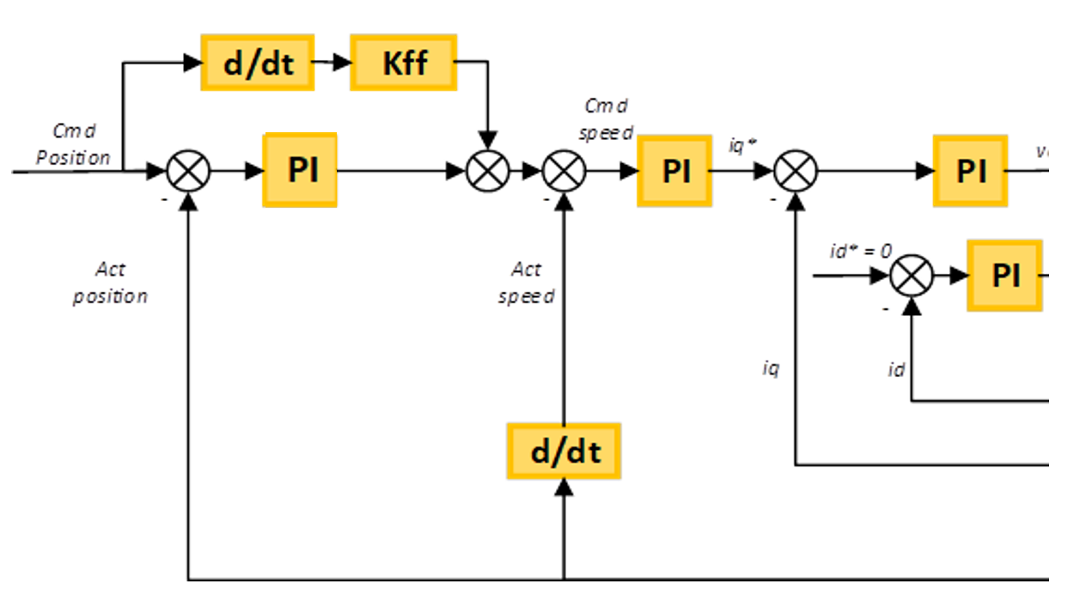
Hình 2.7: Sơ đồ khối vòng điều khiển vị trí, tốc độ động cơ theo phương pháp FOC
Vòng điều khiển vận tốc: nằm bên ngoài vòng dòng, có vai trò đảm bảo động cơ đạt đến tốc độ yêu cầu một cách chính xác.
- Tốc độ thực tế của động cơ được tính toán từ encoder (bằng cách lấy vi phân của tín hiệu vị trí).
- Tốc độ này được so sánh với tốc độ đặt 𝜔 tạo ra sai số tốc độ.
- Sai số này được xử lý qua bộ điều khiển PI, cho ra giá trị dòng 𝑖𝑞 đại diện cho yêu cầu về momen.
Ví dụ, khi hệ thống yêu cầu tăng tốc độ, sai số giữa tốc độ đặt và thực lớn → giá trị 𝑖𝑞 tăng → momen tăng → động cơ đạt đến tốc độ mong muốn.
Vòng điều khiển vị trí: Đây là vòng ngoài cùng trong cấu trúc FOC, đảm bảo vị trí của động cơ bám theo quỹ đạo đặt chính xác.
- Vị trí thực tế của động cơ được đo từ encoder.
- So sánh với vị trí đặt 𝜃 ta có sai số vị trí.
- Sai số này được xử lý qua khâu điều khiển (PI), đầu ra là vận tốc đặt 𝜔 làm input cho vòng vận tốc.
Bổ sung khâu Feedforward
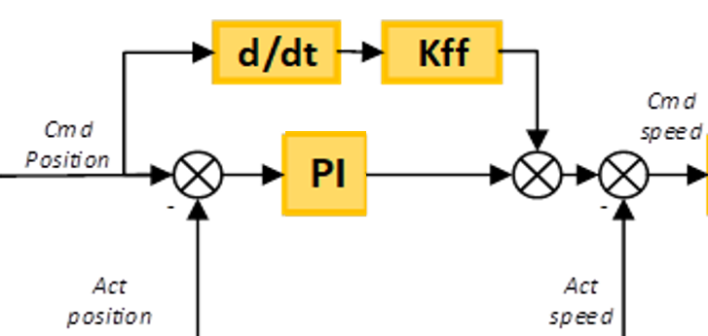
Hình 2.8: FeedForward trong sơ đồ điều khiển FOC
Khâu Feedforward cộng thêm một giá trị tỉ lệ với đạo hàm vị trí đặt:
$$ω_{ff}=K_{ff}.\frac{dθ_{ref}}{dt}$$
Trong đó:
- 𝐾𝑓𝑓 là hệ số Feedforward (thường có giá trị từ 0 đến 1, hoặc 100%).
- $θ_{ref}$: Vị trí đặt (vị trí tham chiếu).
- $ω_{ff}$: Giá trị vận tốc cộng thêm vào đầu ra của bộ điều khiển vị trí
Để cải thiện khả năng tracking vị trí mà không cần tăng $k_{P}$ quá cao, các hệ điều khiển AC Servo hiện đại thường tích hợp khâu Feedforward (dự đoán). Khâu này cung cấp một thành phần vận tốc hoặc momen ước lượng trước, giúp hệ thống phản ứng nhanh hơn với thay đổi vị trí đặt, từ đó:
- Giảm sai số bám (tracking error),
- Hạn chế dao động và quá điều chỉnh,
- Tăng hiệu suất và độ chính xác của hệ thống.

CHƯƠNG 3: MÔ PHỎNG HỆ THỐNG ĐIỀU KHIỂN VÒNG KÍN ĐỘNG CƠ PMSM THEO PHƯƠNG PHÁP FOC

3.1. Tổng quan hệ thống điều khiển
Hệ thống điều khiển PMSM trong đề tài sử dụng cấu trúc vòng kín với thuật toán FOC để điều chỉnh chính xác mô-men, tốc độ và vị trí thông qua dòng điện stator. Cấu trúc tổng thể bao gồm: bộ điều khiển số, bộ nghịch lưu ba pha, động cơ PMSM và encoder phản hồi.
Trước khi triển khai thực tế, hệ thống được mô phỏng trên MATLAB/Simulink để kiểm chứng thuật toán. Trong đó, bộ nghịch lưu (IGBT/MOSFET) thực hiện chuyển đổi DC-AC bằng phương pháp điều chế SPWM.
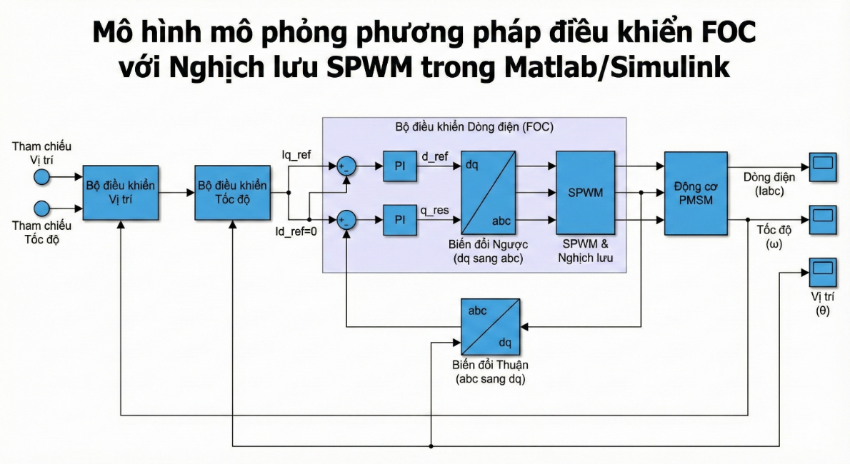
Hình 3.1: Sơ đồ mô phỏng điều khiển hệ thống dùng Simulink Matlab

Kết quả mô phỏng phương pháp FOC
Thông số mô hình động cơ trong mô phỏng:
Bảng 3.1: Thông số động cơ dùng trong mô phỏng.
Thông số động cơ | Ký hiệu | Giá trị
Điện trở stator | Rs | 2.4 Ω
Điện cảm động cơ | $$L_{d}$$ | 0.00334 H
 | $$L_{q}$$
Hằng số J momen quán tính | J | $$0.000034 kg.m^{2}$$
Hằng số momen xoắn | Kt | 0.2 N.m
Ma sát nhớt | B | 0 N.m
Số cặp cực | np | 5
DC bus | Vdc | 300 V
Bảng 3.2: Thông số gain bộ điều khiển mô phỏng.
Kpiq | Kiiq | Kpid | Kiid
100 | 10 | 100 | 10
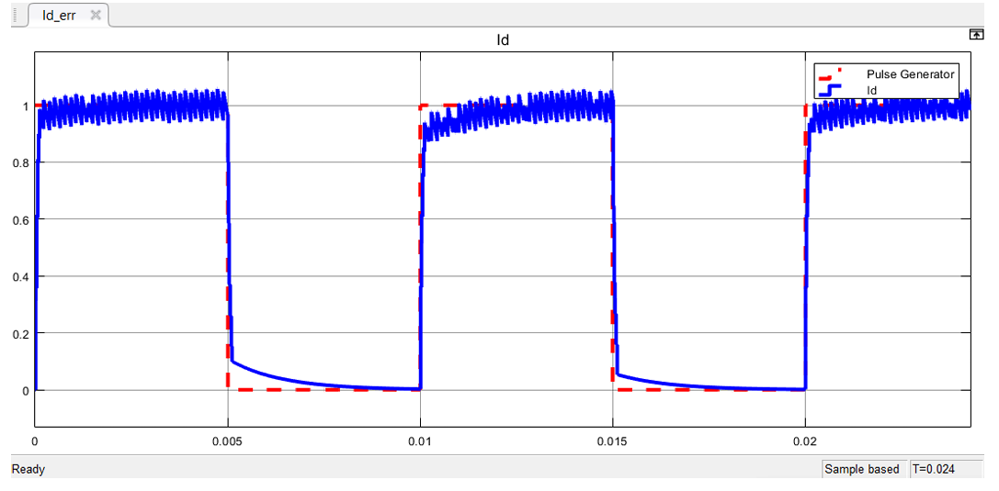
Hình 3.2: Đáp ứng dòng id theo tín hiệu đặt
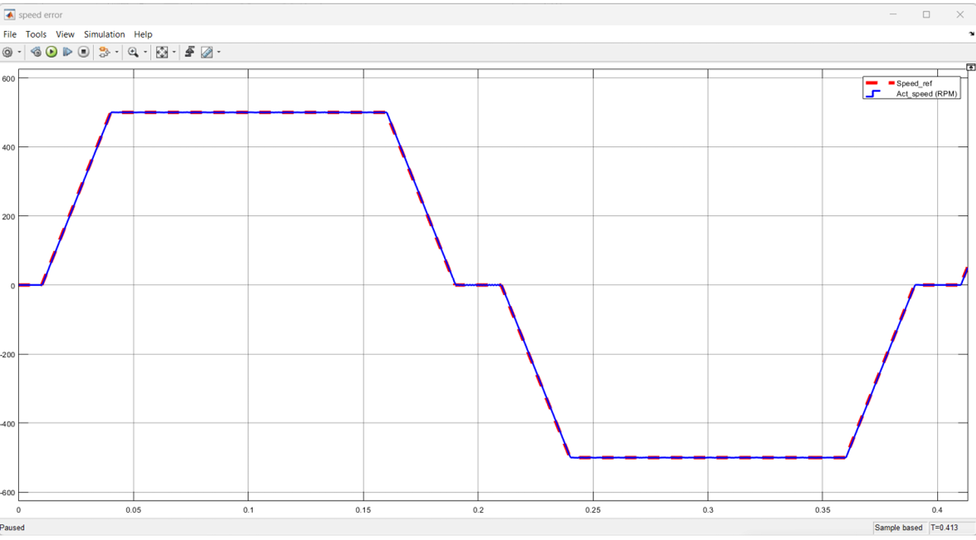
Hình 3.3: Đáp ứng vận tốc động cơ theo tốc độ đặt
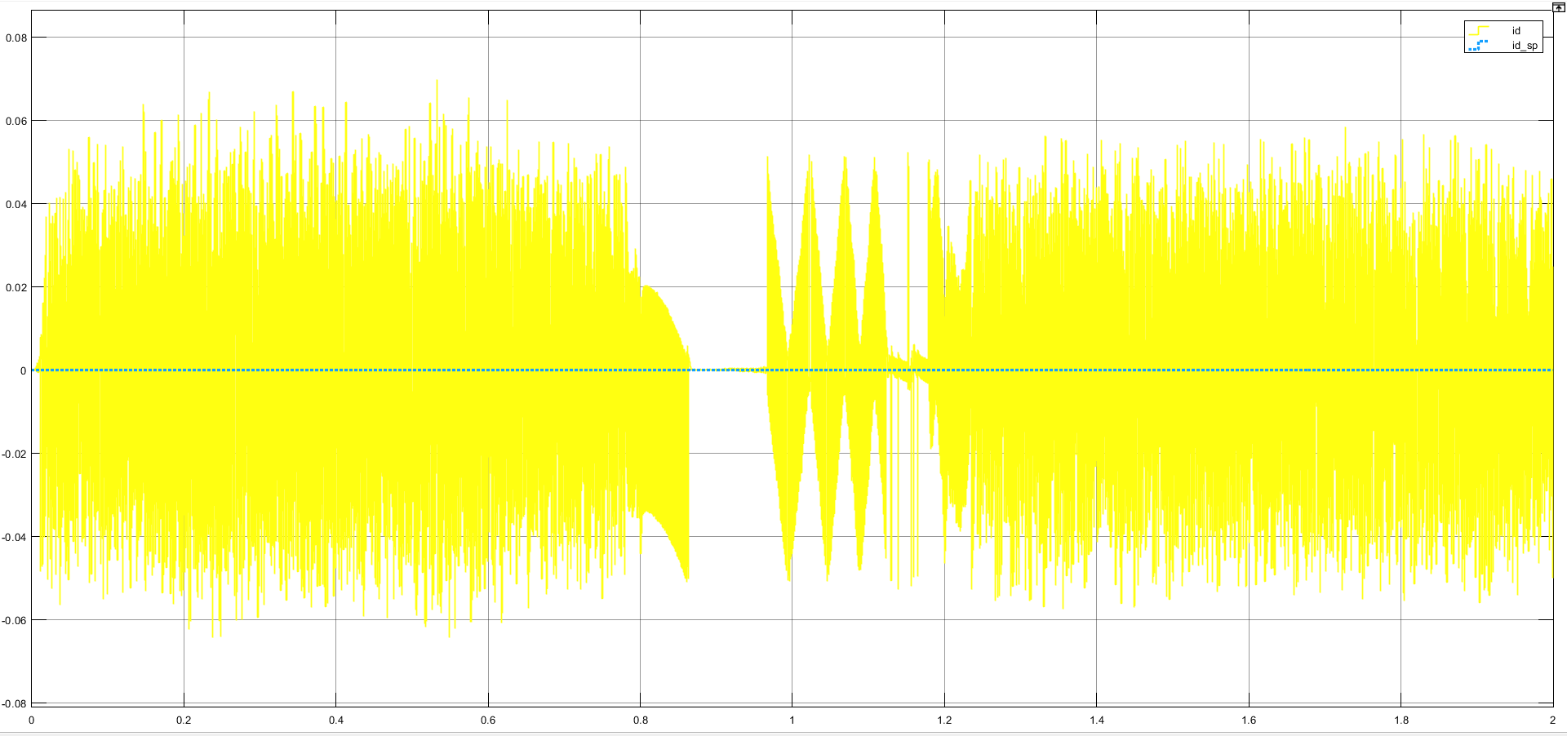
Hình 3.4: Đáp ứng dòng điện Id theo Id ref = 0
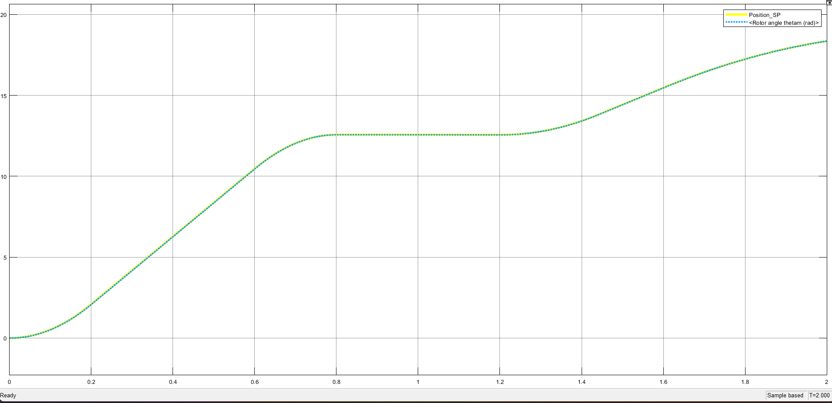
Hình 3.5: Vị trí rotor (theta) khi feed forward gain bằng 0
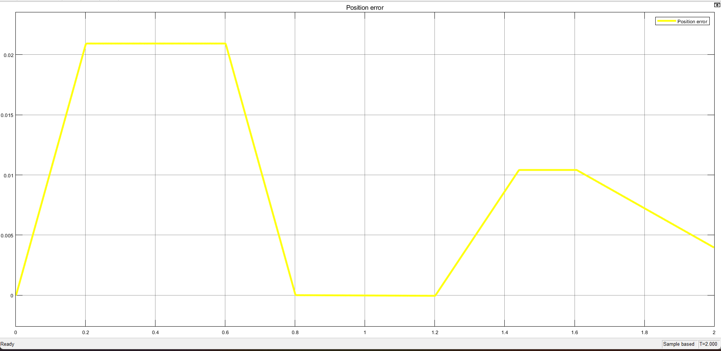
Hình 3.6: Sai số vị trí rotor (theta) khi feed forward gain bằng 0
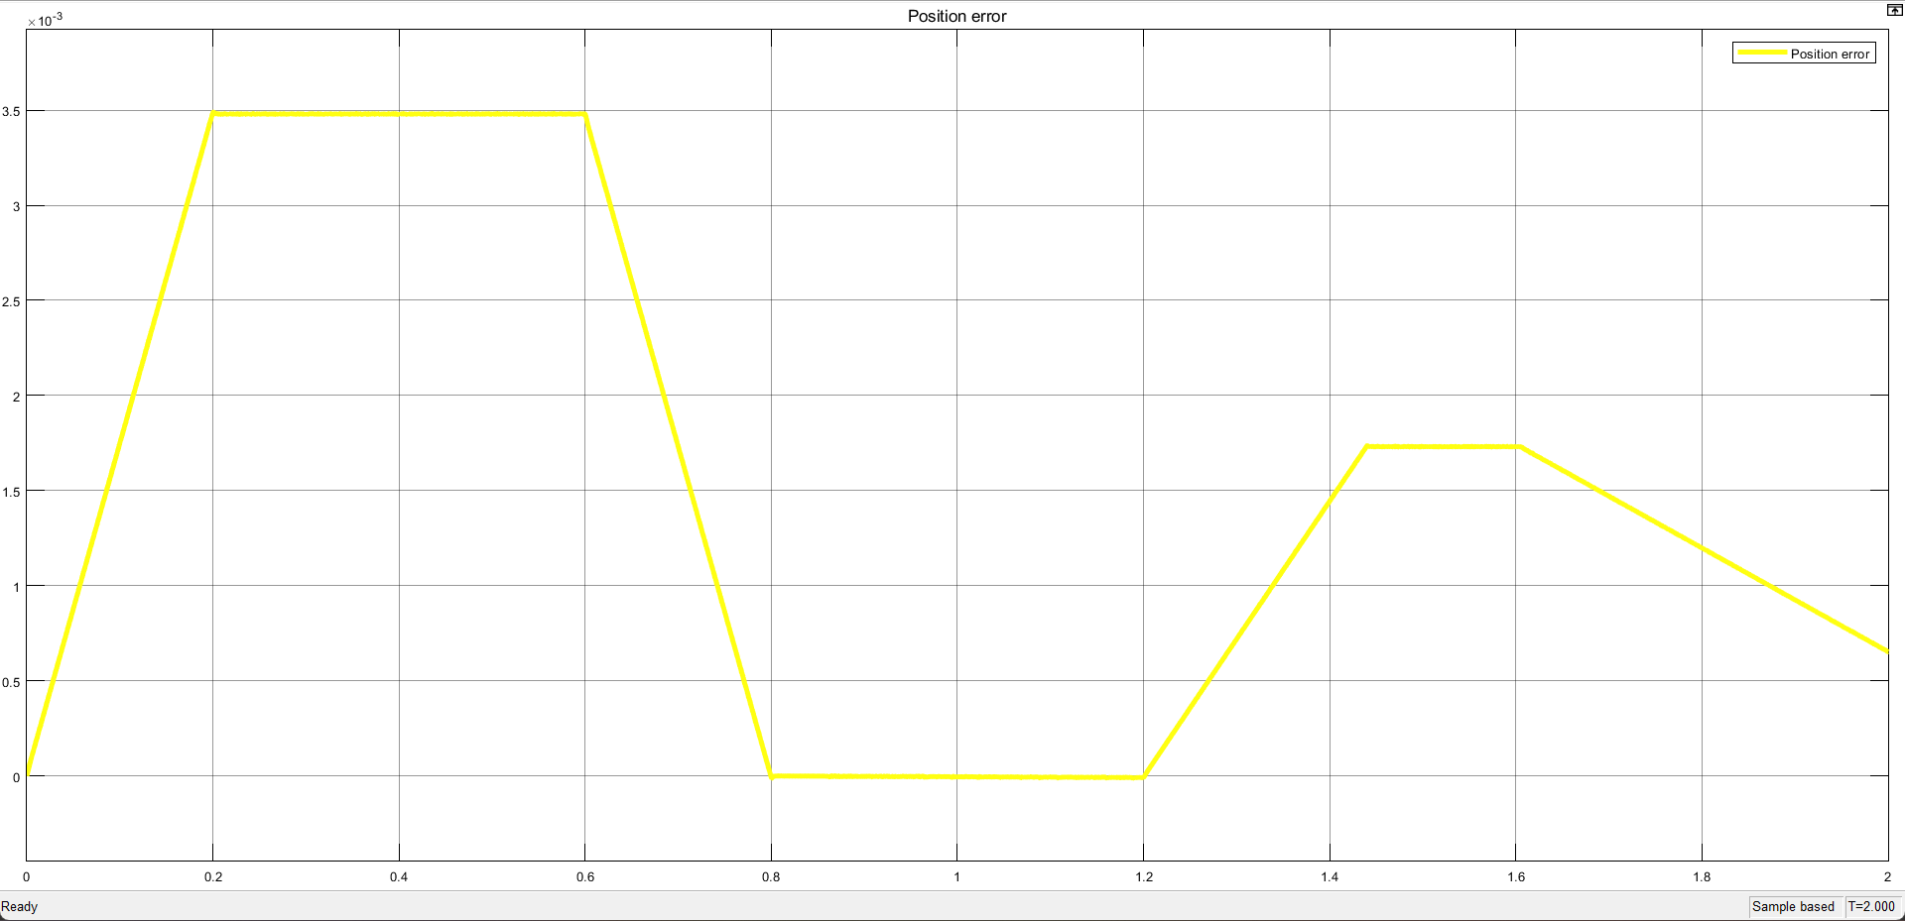
Hình 3.7: Sai số vị trí rotor (theta) khi feed forward gain bằng 1
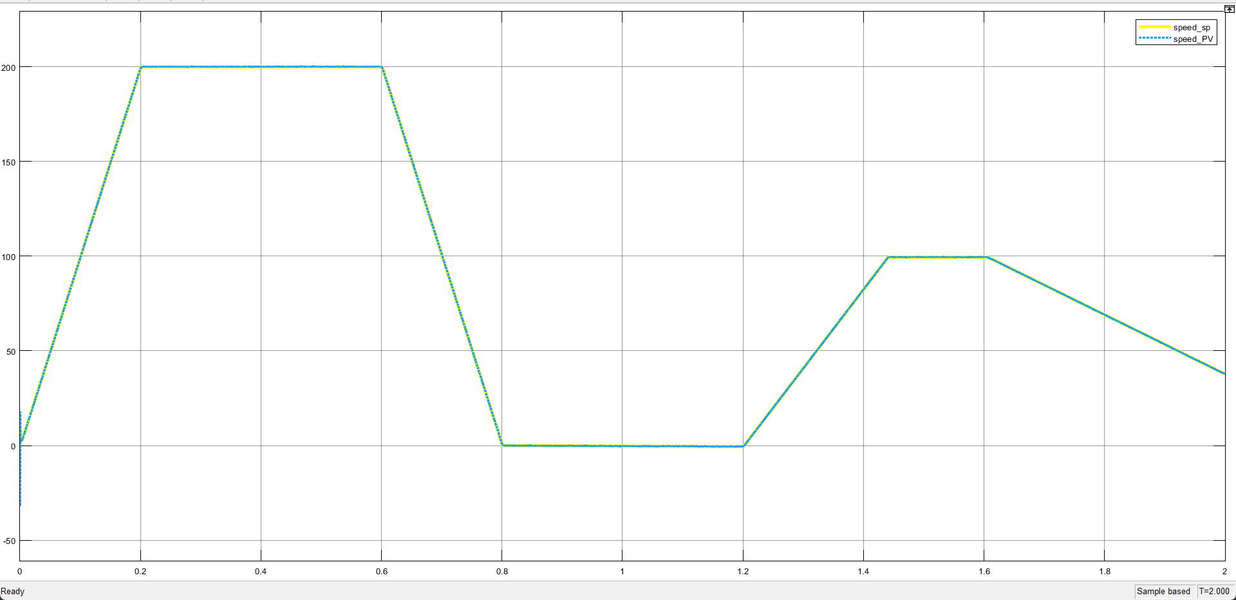
Hình 3.8: Đáp ứng vận tốc với phương pháp điều khiển FOC trường hợp có tải
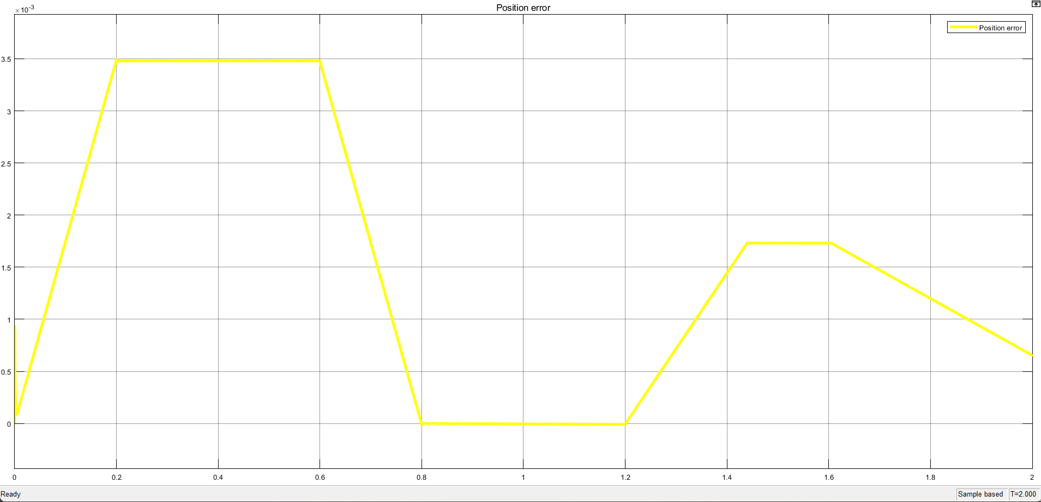
Hình 3.9: Sai số vị trí rotor (theta) khi feed forward gain bằng 1 có tải
Kết quả mô phỏng cho thấy phương pháp điều khiển vector định hướng từ thông (FOC) với cấu trúc cascade cho phép điều khiển linh hoạt các đại lượng của động cơ PMSM, bao gồm mô-men, vận tốc và vị trí. Việc tách riêng các vòng điều khiển dòng và vận tốc giúp hệ thống đạt được đáp ứng nhanh và ổn định, trong đó vòng dòng điện đảm bảo dòng bám sát giá trị đặt, còn vòng vận tốc điều chỉnh mô-men sinh ra phù hợp với yêu cầu điều khiển. Bộ điều khiển PI được sử dụng trong các vòng điều khiển cho thấy khả năng đáp ứng tốt trong các điều kiện làm việc danh định. Tuy nhiên, kết quả mô phỏng cũng cho thấy hiệu quả điều khiển của bộ PI phụ thuộc mạnh vào các tham số của động cơ và điều kiện vận hành. Khi tốc độ, tải hoặc các thông số động cơ thay đổi, bộ thông số PI cố định không còn đảm bảo chất lượng điều khiển tối ưu trong toàn bộ dải hoạt động của động cơ. Điều này cho thấy rằng, để duy trì chất lượng điều khiển cao trong các điều kiện làm việc khác nhau, cần có cơ chế điều chỉnh hoặc cập nhật tham số bộ điều khiển tương ứng với trạng thái vận hành của hệ thống. Việc sử dụng nhiều bộ thông số PI cho các vùng làm việc khác nhau hoặc áp dụng các thuật toán tự động hiệu chỉnh tham số là hướng tiếp cận cần thiết nhằm nâng cao hiệu quả điều khiển. Từ các nhận xét trên, có thể thấy rằng phương pháp FOC đóng vai trò nền tảng vững chắc cho điều khiển động cơ PMSM, tuy nhiên để khai thác tối đa hiệu năng của hệ thống trong toàn bộ phạm vi hoạt động, cần kết hợp FOC với các thuật toán ước lượng thông số và auto-tuning, sẽ được trình bày trong các phần tiếp theo.

CHƯƠNG 4: THIẾT KẾ THUẬT TOÁN ƯỚC LƯỢNG THÔNG SỐ VÀ THUẬT TOÁN AUTO – TUNING CHO ĐỘNG CƠ PMSM

4.1. Tổng quan thuật toán ước lượng thông số động cơ PMSM
Chất lượng điều khiển của hệ servo PMSM phụ thuộc chặt chẽ vào độ chính xác của các thông số hệ thống. Do dữ liệu từ nhà sản xuất (datasheet) thường chỉ mang tính danh định, thiếu thông số tải thực tế và dễ biến thiên theo điều kiện vận hành, việc sử dụng trực tiếp sẽ gây sai số lớn. Để thuật toán tự động hiệu chỉnh (auto-tuning) hoạt động hiệu quả, hệ thống buộc phải thực hiện ước lượng thông số thực tế trước theo một trình tự bóc tách nghiêm ngặt từ đơn giản đến phức tạp:
- Thông số điện (Rs, Ls): Ước lượng khi rotor đứng yên nhằm loại bỏ hoàn toàn nhiễu cơ học.
- Thông số hình học (Số cặp cực, hướng từ trường): Xác định để đảm bảo quá trình biến đổi tọa độ đồng bộ chính xác.
- Thông số điện – cơ (Sức điện động, hằng số mô-men): Đo lường khi động cơ đang quay ở tốc độ ổn định.
- Thông số cơ học (Quán tính J, ma sát B): Xác định thông qua đáp ứng động học, phục vụ trực tiếp cho vòng điều khiển tốc độ và vị trí.
    - Ước lượng điện trở stator Rs
Điện trở stator Rs​ là một trong những thông số điện cơ bản và quan trọng nhất của động cơ PMSM. Thông số này ảnh hưởng trực tiếp đến chất lượng điều khiển của vòng dòng điện, đặc biệt ở dải tốc độ thấp, nơi thành phần sức điện động phản kháng còn nhỏ. Do đó, việc xác định chính xác Rs​ là bước đầu tiên và bắt buộc trong quá trình ước lượng thông số động cơ.
Cơ sở lý thuyết
Dựa trên mô hình toán học của động cơ PMSM trong hệ tọa độ quay dq, phương trình điện áp trên trục d có dạng:
$$v_{d}=R_{s}i_{d}+L_{d}\frac{di_{d}}{dt}-ω_{e}L_{q}i_{q}$$
rong điều kiện rotor đứng yên và dòng điện trên trục q bằng không, các thành phần liên quan đến chuyển động cơ học và sức điện động phản kháng bị triệt tiêu. Khi đó, phương trình điện áp trên trục d được rút gọn thành:
$$v_{d}=R_{s}i_{d}$$
Ở trạng thái xác lập, sau khi thành phần quá độ của dòng điện đã suy giảm, mối quan hệ giữa điện áp và dòng điện trên trục d tuân theo định luật Ohm. Điều này cho phép ước lượng điện trở stator thông qua tỉ số giữa điện áp và dòng điện.
Phương pháp đo điện trở stator
Để tránh sai số do chuyển động của rotor, điện trở stator được ước lượng bằng cách đặt một dòng điện không đổi lên trục d trong khi giữ dòng điện trục q bằng không. Trong điều kiện này, rotor không sinh mô-men và không quay, đảm bảo quá trình đo không bị ảnh hưởng bởi các thành phần cơ học. Điện trở stator có thể được tính xấp xỉ theo công thức:
$$R_{s}=\frac{V_{d}}{I_{d}}$$
trong đó Id​ là dòng điện đặt trên trục d và Vd​ là điện áp tương ứng ở trạng thái xác lập.
Vấn đề thực tế và sai số do dead-time
Trong thực tế, bộ điều khiển động cơ PMSM không có cảm biến đo trực tiếp điện áp Vd trên trục d. Giá trị điện áp này thường được suy ra từ ngõ ra của bộ điều khiển PI dòng, cụ thể là tín hiệu Vd​ trước khối điều chế xung.
Tuy nhiên, điện áp thực tế tác động lên động cơ không hoàn toàn trùng khớp với Vd​ do ảnh hưởng của dead-time, điện áp rơi trên linh kiện công suất và diode hồi tiếp. Các sai lệch này gây ra một điện áp sai lệch cố định, được ký hiệu là $U_{err}$ :
Do đó, mối quan hệ thực tế giữa điện áp và dòng điện được viết lại như sau:
$$V_{d}=v_{d}-U_{err}$$
Nếu không bù thành phần sai lệch này, kết quả ước lượng RsR_sRs​ sẽ bị sai lệch đáng kể, đặc biệt ở mức dòng nhỏ.
Phương pháp calib Rs​ và bù điện áp sai lệch
Để giảm ảnh hưởng của sai số do dead-time, điện trở stator được ước lượng bằng cách đặt hai mức dòng điện khác nhau trên trục d như hình
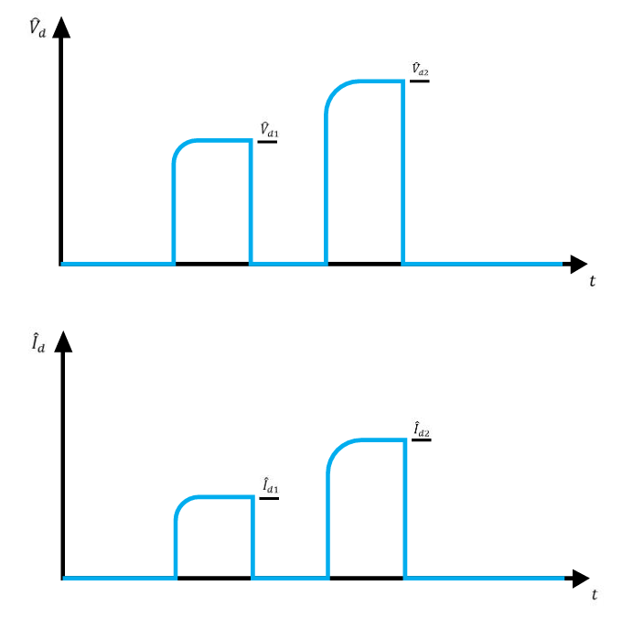
Hình 4.1: Phương pháp kích thích hai mức nhằm loại bỏ sai số phi tuyến của bộ nghịch lưu
và đo hai giá trị điện áp tương ứng. Khi đó, điện trở stator được tính theo công thức:
$$R_{s}=\frac{\hat{V_{d1}}+\hat{V_{d2}}}{\hat{I_{d1}}+\hat{I_{d2}}}$$
trong đó:
- $\hat{V_{d1}}= \left|v_{d1}-U_{err}\right|$
- $\hat{V_{d2}}=\left|v_{d2}-U_{err}\right|$
- $\hat{I_{d1}} , \hat{I_{d2}}$ là các giá trị dòng điện đo được tương ứng.
Việc sử dụng hai mức dòng điện giúp giảm ảnh hưởng của nhiễu và sai số đo, đồng thời làm giảm độ nhạy của kết quả đối với điện áp sai lệch Uerr ​. Trong thực tế, điện áp sai lệch này chủ yếu phụ thuộc vào đặc tính phần cứng của driver và có thể được xem là hằng số sau khi đã calib một lần.
Xử lý nhiễu và lọc tín hiệu
Trong quá trình đo, các tín hiệu dòng điện và điện áp thường bị nhiễu do quá trình đóng cắt của linh kiện công suất. Để nâng cao độ chính xác của kết quả ước lượng, các tín hiệu đo được cần được xử lý bằng bộ lọc thông thấp trước khi tính toán.
Ngoài ra, việc lấy trung bình các giá trị điện áp và dòng điện trong khoảng thời gian xác lập giúp loại bỏ các thành phần nhiễu ngẫu nhiên và cải thiện độ tin cậy của kết quả ước lượng. Quá trình lọc và tính trung bình này chỉ áp dụng cho dữ liệu đo phục vụ ước lượng thông số, không ảnh hưởng đến hoạt động của các vòng điều khiển trong hệ thống.
Nhận xét
Phương pháp ước lượng điện trở stator dựa trên việc đặt dòng điện trên trục d có ưu điểm là đơn giản, dễ triển khai và phù hợp để thực hiện trong firmware của bộ điều khiển servo. Khi được kết hợp với kỹ thuật bù điện áp sai lệch và xử lý nhiễu thích hợp, phương pháp này cho phép xác định điện trở stator với độ chính xác cao, làm cơ sở cho các bước ước lượng thông số và auto-tuning tiếp theo.
    - Ước lượng điện cảm cuộn dây Stator ($Ls$)
Điện cảm stator Ls​ là thông số điện quan trọng thứ hai sau điện trở stator trong mô hình động cơ PMSM. Thông số này ảnh hưởng trực tiếp đến động học của vòng điều khiển dòng, đặc biệt ở dải tần số cao, nơi thành phần cảm kháng chiếm ưu thế so với điện trở. Do đó, việc xác định chính xác Ls là cần thiết để thiết kế và auto-tuning các tham số của vòng điều khiển dòng điện.
Khác với điện trở stator, điện cảm không thể được ước lượng chính xác bằng cách đặt dòng một chiều do trong điều kiện xác lập, thành phần cảm kháng không còn ảnh hưởng đến điện áp. Vì vậy, việc ước lượng Ls yêu cầu phải kích thích động cơ bằng tín hiệu xoay chiều để làm lộ rõ ảnh hưởng của điện cảm trong mối quan hệ điện áp – dòng điện.
Cơ sở lý thuyết
Xét phương trình điện áp trên trục d của động cơ PMSM trong hệ tọa độ quay:
$$v_{d}=R_{s}i_{d}+L_{d}\frac{di_{d}}{dt}$$
Trong quá trình ước lượng điện cảm, dòng điện trên trục q được giữ bằng không và rotor được cố định ở một vị trí xác định. Khi đó, các thành phần liên quan đến sức điện động phản kháng và chuyển động cơ học bị loại bỏ, cho phép tập trung phân tích mối quan hệ giữa điện áp và dòng điện trên trục d.
Nếu dòng điện id được đặt dưới dạng tín hiệu hình sin với tần số $f_{id}​,$ thì điện áp trên trục d sẽ bao gồm hai thành phần:
- Thành phần tỉ lệ với điện trở Rs,
- Thành phần tỉ lệ với điện cảm Ls và tần số kích thích.
Ở miền tần số, mối quan hệ giữa điện áp và dòng điện có thể được biểu diễn thông qua tổng trở của mạch stator.
Phương pháp kích thích và đo lường
Để ước lượng điện cảm stator, dòng điện trên trục d được đặt dưới dạng tín hiệu hình sin có biên độ và tần số xác định, trong khi dòng điện trục q được giữ bằng không. Việc đặt dòng điện trên trục d đảm bảo rotor không sinh mô-men và không quay, giúp quá trình đo không bị ảnh hưởng bởi các thành phần cơ học.
Tín hiệu dòng điện hình sin được lựa chọn vì:
- Dễ tạo và dễ kiểm soát trong firmware,
- Cho phép phân tích trực tiếp mối quan hệ biên độ giữa điện áp và dòng điện,
- Phù hợp với mô hình tổng trở của mạch điện stator.
Trong quá trình đo, điện áp vd​ và dòng điện id​ được thu thập sau khi hệ thống đã đạt trạng thái ổn định. Từ biên độ điện áp và dòng điện, tổng trở của mạch stator tại tần số kích thích có thể được xác định.
Xác định tổng trở và tính toán điện cảm
Tổng trở cảu mạch stator tại tần số kích thích được xác định theo công thức:
$$\left|Z\right|=\frac{\hat{V_{d}}}{\hat{I_{d}}}$$
Trong đó $\hat{V_{d}} và \hat{I_{d}}$ lần lượt là biên độ điện áp và dòng điện đo được trên trục d. Tổng trở của mạch điện stator có thể được biểu diễn dưới dạng:
$$\left|Z\right|=\sqrt{R_{s}^{2}+{\left(ωL_{s}\right)}^{2}}$$
với $ω=2πf_{id}$.
Từ đó, điện cảm stator có thể được suy ra như sau:
$$L_{s}=\frac{\sqrt{{\left|Z\right|}^{2}-R_{s}^{2}}}{ω}$$
Do kết quả đo có thể bị ảnh hưởng bởi nhiễu và sai số đo, quá trình ước lượng thường được thực hiện tại hai mức biên độ dòng điện khác nhau, tương ứng với hai giá trị tổng trở Zmax và Zmin ​. Điện cảm stator cuối cùng được xác định bằng cách lấy trung bình của hai giá trị điện cảm thu được.
Xử lý nhiễu và ổn định kết quả
Trong thực tế, tín hiệu điện áp và dòng điện đo được có thể bị nhiễu do quá trình đóng cắt của linh kiện công suất và sai số của mạch đo. Để nâng cao độ chính xác của kết quả ước lượng, các biện pháp sau được áp dụng:
- Sử dụng bộ lọc thông thấp để lọc tín hiệu đo,
- Chỉ lấy dữ liệu trong khoảng thời gian hệ thống đã đạt trạng thái ổn định,
- Thực hiện phép tính trung bình trên nhiều chu kỳ của tín hiệu hình sin.
Các biện pháp này giúp giảm ảnh hưởng của nhiễu ngẫu nhiên và cải thiện độ tin cậy của kết quả ước lượng điện cảm stator.
Phương pháp ước lượng điện cảm stator dựa trên kích thích dòng điện hình sin trên trục d có ưu điểm là đơn giản, dễ triển khai và phù hợp để tích hợp trong firmware của bộ điều khiển servo. Khi kết hợp với giá trị điện trở stator đã được ước lượng trước đó, phương pháp này cho phép xác định điện cảm stator với độ chính xác cao, tạo nền tảng cho việc thiết kế và auto-tuning vòng điều khiển dòng điện.
    - Ước lượng thông số cặp cực $n_{p}$
Trong hệ thống điều khiển động cơ PMSM theo phương pháp FOC, việc xác định chính xác số cặp cực np​ và hướng điện của động cơ là điều kiện tiên quyết để thực hiện biến đổi tọa độ và commutation đúng. Nếu các thông số này bị xác định sai, từ trường stator sẽ không đồng bộ với từ trường rotor, dẫn đến mô-men giảm mạnh, rung động hoặc thậm chí động cơ không thể khởi động.
Khác với các thông số điện như Rs​ và Ls​, số cặp cực và hướng điện là các thông số hình học – cấu trúc của động cơ, không thể suy ra trực tiếp từ các phép đo điện áp – dòng điện ở trạng thái xác lập. Do đó, cần một phương pháp khảo sát riêng dựa trên mối quan hệ giữa góc điện và góc cơ của rotor.
Cơ sở lý thuyết
Trong động cơ PMSM, góc điện $θ_{e}$ và góc cơ $θ_{m}$ có mối quan hệ tuyến tính với nhau thông qua số cặp cực:
$$θ_{e}= n_{p}θ_{m}$$
Trong đó:
$θ_{e}$ là góc điện của rotor,
$θ_{m}$ là góc cơ của rotor,
$n_{p}$ là số cặp cực của động cơ.
Do đó, nếu xác định được mối quan hệ giữa sự thay đổi của góc điện và góc cơ, ta có thể suy ra số cặp cực của động cơ.
Nguyên lý xác định số cặp cực
Trong firmware hiện tại, số cặp cực của động cơ không được xác định bằng phương pháp quét góc điện trong hệ trục dq với $I_{d}$ không đổi và $I_{q}$ = 0. Thay vào đó, bộ điều khiển sử dụng một giai đoạn chạy hở V/f, trong đó từ trường stator được cưỡng bức quay với tần số điện đã biết, đồng thời rotor được theo dõi bằng encoder. Phương pháp này phù hợp với kiến trúc autotune hiện tại của firmware vì có thể thực hiện trực tiếp bằng điện áp ba pha đặt trước, không yêu cầu trước đó phải xác lập chính xác toàn bộ hệ quy chiếu dq.
Trong quá trình khảo sát, bộ điều khiển phát lệnh điện áp ba pha với biên độ và tần số thấp để tạo ra từ trường quay chậm trong stator. Dưới tác dụng của từ trường này, rotor bị kéo quay theo và encoder ghi nhận sự thay đổi vị trí cơ. Đồng thời, firmware tích lũy tổng số vòng điện đã ra lệnh từ tần số điện đặt trước và thời gian thực thi. Khi rotor đã quay đủ một lượng cơ đáng tin cậy, số cặp cực được xác định bằng tỉ số giữa tổng số vòng điện đã cưỡng bức và tổng số vòng cơ đo được từ encoder:
$$\hat{n_{p}}= \left|\frac{ΔN_{e}}{ΔN_{m}}\right|$$
Trong đó:
$ΔN_{e}$ là tổng số vòng điện do bộ điều khiển cưỡng bức trong giai đoạn chạy hở,
$ΔN_{m}$ là tổng số vòng cơ tương ứng đo được từ encoder.
Về mặt tương đương, công thức trên cũng có thể được biểu diễn dưới dạng góc:
$$\hat{n_{p}}= \left|\frac{Δθ_{e}}{Δθ_{m}}\right|$$
Việc lấy giá trị tuyệt đối giúp loại bỏ ảnh hưởng của chiều quay khi khảo sát. Sau khi tính toán, firmware làm tròn kết quả về số nguyên gần nhất để thu được số cặp cực của động cơ. Kết quả này sau đó được sử dụng cho các bước ước lượng sức điện động phản kháng, từ thông và các tham số điều khiển tiếp theo. Phương pháp ước lượng số cặp cực dựa trên việc quét góc điện có ưu điểm là đơn giản, không yêu cầu thông tin từ datasheet và có thể thực hiện hoàn toàn bằng phần mềm. Việc xác định chính xác hai thông số này là bước trung gian quan trọng, tạo nền tảng cho các bước ước lượng thông số điện–cơ và cơ học trong các phần tiếp theo.
    - Ước lượng hằng số back-EMF $K_{e}$ và hằng số mô-men $K_{t}$
Hằng số suất điện động phản hồi (Back-EMF constant – $K_{e}$ và hằng số mô-men (Torque constant – $K_{t}$) là các tham số quan trọng quyết định đặc tính cơ của động cơ và hiệu suất của bộ điều khiển dòng điện. Trong thuật toán tự động dò tham số (Autotune), các giá trị này được xác định thông qua phương pháp chạy không tải ở chế độ vòng hở V/f (Open-loop V/f control).
Để ước lượng từ thông, động cơ được kích thích bằng điện áp xoay chiều với tần số $f_{flux}$ và biên độ $V_{flux}$ xác định. Khi rotor quay ổn định ở tốc độ không đổi, phương pháp đo RMS (Root Mean Square) được áp dụng trên các giá trị điện áp pha và dòng điện pha tức thời để loại bỏ nhiễu và các thành phần quá độ.
Giá trị điện áp pha RMS $\left(V_{phase_rms}\right)$ và dòng điện pha RMS $\left(I_{phase_rms}\right)$ được tính toán từ ba pha$\left(u,v,w\right)$ như sau:
$$V_{phase_rms}=\sqrt{\frac{v_{u}^{2}+v_{v}^{2}+v_{w}^{2}}{3}}$$
$$I_{phase_rms}=\sqrt{\frac{i_{u}^{2}+i_{v}^{2}+i_{w}^{2}}{3}}$$
Bù sụt áp trên điện trở và tính toán từ thông
Suất điện động phản hồi thực tế sinh ra bởi từ thông rotor cần được tách biệt khỏi sụt áp trên điện trở dây quấn $\left(R_{s}\right)$. Dựa trên mô hình trạng thái xác lập, điện áp pha hiệu dụng được hiệu chỉnh theo công thức:
$$V_{bemf_rms}=\sqrt{V_{phase_rms}^{2}-{\left(I_{phase_rms}⋅R_{s_measured}\right)}^{2}}$$
Trong đó, $R_{s_measured}$ là điện trở stator đã được xác định ở giai đoạn trước đó. Sau khi có điện áp phản hồi hiệu dụng, biên độ đỉnh của suất điện động phản hồi $\left(V_{peak}\right)$ được xác định và từ đó tính toán từ thông liên kết $\left(Ψ\right)$:
$$Ψ=\frac{V_{peak}}{ω_{e}}=\frac{V_{bemf_rms}⋅\sqrt{2}}{ω_{e}}$$
Với $ω_{e}$ là vận tốc góc điện (rad/s), được tính từ tốc độ quay cơ học trung bình $\left(n_{rpm}\right)$ và số cặp cực $\left(PP\right)$đã nhận dạng:
$$ω_{e}=\frac{2π⋅n_{rpm}⋅PP}{60}$$
Xác định hằng số $K_{t} và K_{e}$
Trong hệ thống điều khiển vector (FOC), hằng số Back-EMF Ke (đơn vị$V ⋅s/rad)$được đồng nhất với giá trị từ thông liên kết $Ψ.$Hằng số mô-men $K_{t}$ được tính toán dựa trên mối quan hệ giữa công suất điện và công suất cơ trong hệ tọa độ dq, với giả thiết động cơ xoay chiều ba pha đối xứng:
$$K_{t}=\frac{3}{2}⋅PP⋅Ψ$$
Giá trị $K_{t}$này được sử dụng trực tiếp để tính toán hệ số khuếch đại cho bộ điều khiển vòng tốc độ (Speed Loop PI Tuning), đảm bảo đáp ứng mô-men chính xác theo yêu cầu của hệ thống điều khiển.
    - Ước lượng mô-men quán tính kết hợp của rotor và tải J
Trong hệ truyền động servo, mô-men quán tính J phản ánh mức độ “nặng nhẹ” của hệ thống cơ khí bao gồm rotor động cơ và tải gắn kèm. Thông số này ảnh hưởng trực tiếp đến đáp ứng gia tốc và chất lượng điều khiển của vòng vận tốc. Do mô-men quán tính phụ thuộc mạnh vào cấu trúc cơ khí và tải, việc xác định chính xác J là cần thiết trước khi tiến hành auto-tuning các tham số điều khiển.
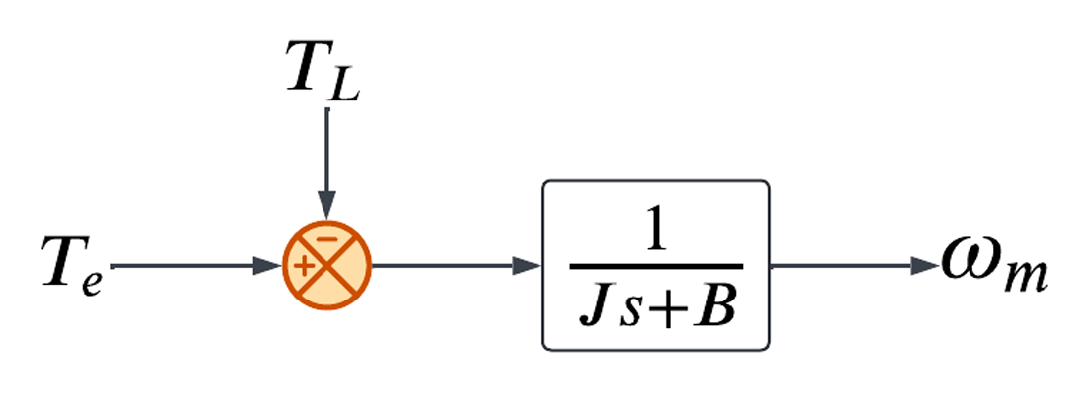
Hình 4.2: Mô hình hệ thống cơ khí của động cơ PMSM
Mô hình cơ học của hệ thống
$$T_{e}=J\frac{{dω}_{m}}{dt}+Bω_{m}+T_{L}$$
Trong đó:

- $T_{e}$ là mô-men điện từ,
- $ω_{m}$ là tốc độ cơ của rotor,
- $B$ là hệ số ma sát nhớt,
- $T_{L}$ là mô-men tải.
Nguyên lý ước lượng mô-men quán tính
Để xác định J, hai vế của phương trình động lực học được nhân với đạo hàm của tốc độ rotor, sau đó lấy tích phân xác định trong khoảng thời gian khảo sát $\left[t_{1},t_{2}\right]$:
$$T_{e} \frac{dω_{m}}{dt}=J {\left(\frac{dω_{m}}{dt}\right)}^{2}+ B ω_{m} \frac{dω_{m}}{dt}+ T_{L} \frac{dω_{m}}{dt}$$
Lấy tích phân xác định hai vế:
$$\int_{t_{1}}^{t_{2}}{T_{e}\frac{dω_{m}}{dt}}dt=J\int_{t_{1}}^{t_{2}}{{\left(\frac{dω_{m}}{dt}\right)}^{2}dt}+B\int_{t_{1}}^{t_{2}}{ω_{m}\frac{dω_{m}}{dt}}dt+T_{L}\int_{t_{1}}^{t_{2}}{\frac{dω_{m}}{dt}}dt$$
Các tích phân có thể được rút gọn như sau:
$$\int_{t_{1}}^{t_{2}}{ω_{m}\frac{dω_{m}}{dt}}dt=\frac{1}{2}\left[ω_{m}^{2}\left(t_{2}\right)-ω_{m}^{2}\left(t_{1}\right)\right]$$
$$= \int_{t_{1}}^{t_{2}}{\frac{dω_{m}}{dt}}dt=ω_{m}\left(t_{2}\right)-ω_{m}\left(t_{1}\right)$$
Từ đó, mô-men quán tính được xác định theo biểu thức tổng quát:
$$J=\frac{\int_{t_{1}}^{t_{2}}{T_{e}\frac{dω_{m}}{dt}}dt-\frac{B}{2}\left[ω_{m}^{2}\left(t_{2}\right)-ω_{m}^{2}\left(t_{1}\right)\right]-T_{L}\left[ω_{m}\left(t_{2}\right)-ω_{m}\left(t_{1}\right)\right]}{\int_{t_{1}}^{t_{2}}{{\left(\frac{dω_{m}}{dt}\right)}^{2}dt}}$$
Công thức rút gọn
Trong thực tế, nếu chọn tín hiệu vận tốc rotor dạng sóng sin và đảm bảo $ω_{m}\left(t_{1}\right)$ = $ω_{m}\left(t_{2}\right)$=0, các thành phần liên quan đến ma sát và mô-men tải sẽ bị triệt tiêu. Khi đó, công thức tính J được rút gọn thành:
$$J=\frac{\int_{t_{1}}^{t_{2}}{T_{e}\frac{dω_{m}}{dt}}dt}{\int_{t_{1}}^{t_{2}}{{\left(\frac{dω_{m}}{dt}\right)}^{2}dt}}$$
    - Ước lượng hệ số ma sát nhớt B
Trong implementation hiện tại, hệ số ma sát nhớt $(B)$ được ước lượng dựa trên mô hình động lực học cơ học của hệ truyền động:
$$[T_{e}=Jα+Bω_{m}+T_{L}]$$
trong đó $(T_{e})$ là mô-men điện từ, $(J)$ là mô-men quán tính, $(α)$ là gia tốc góc, $(ω_{m})$ là tốc độ cơ, và $(T_{L})$ là mô-men tải.
Sau khi đã ước lượng được $(J)$ ở stage trước, firmware tính phần mô-men dư:
$$[y\left(t\right)=T_{e}\left(t\right)-\hat{J}α\left(t\right)]$$
Khi đó bài toán được đưa về dạng:
$$[y\left(t\right)=Bω_{m}\left(t\right)+T_{L}]$$
Đây là một bài toán hồi quy tuyến tính theo hai tham số $(B)$ và $(T_{L})$. Trong firmware, mô-men điện từ được suy ra từ dòng $(i_{q})$ theo công thức:
$$[T_{e}=K_{t}i_{q}, K_{t}=1.5 p ψ_{f}]$$
Do đó, firmware thu thập các mẫu $(ω_{m})$, $(α)$, $(i_{q})$, sau đó giải bài toán bình phương tối thiểu để tìm $(B)$ và $(T_{L})$.
Cách làm này phù hợp hơn với triển khai thực tế trên vi điều khiển vì tránh phải lấy đạo hàm bậc cao của mô-men hoặc tốc độ, vốn rất nhạy với nhiễu đo. Đồng thời, việc chỉ tích lũy dữ liệu trong các cửa sổ chuyển động hợp lệ giữa các lần đổi chiều giúp tăng độ tin cậy của kết quả nhận dạng.
    - Tính toán thông số bộ điều khiển
Sau khi quá trình nhận dạng các tham số vật lý của động cơ và hệ thống cơ khí hoàn tất, bước cuối cùng trong thuật toán Auto-tuning là xác định các hệ số của bộ điều khiển PI (Proportional-Integral). Phương pháp được sử dụng là áp đặt băng thông (Bandwidth Assignment), cho phép người dùng thiết lập đặc tính đáp ứng của hệ thống thông qua tần số cắt mong muốn.
Bộ điều khiển dòng điện (Current Loop)
Bộ điều khiển dòng điện được thiết kế dựa trên phương pháp triệt tiêu điểm cực (Pole-Zero Cancellation). Để đảm bảo ổn định và đáp ứng nhanh, hệ số tỉ lệ $\left(K_{p_curr}\right)$ và hệ số tích phân $\left(K_{i_curr}\right)$ được tính toán dựa trên điện trở stator $\left(R_{s}\right)$, độ tự cảm $\left(L_{s}\right)$ và băng thông dòng điện mục tiêu ($ω_{cc}$):
$$K_{p_curr}=L_{s}⋅ω_{cc}$$
$$K_{i_curr}=R_{s}⋅ω_{cc}$$
Trong đó, $ω_{cc} = 2π ⋅ f_{cc} \left(rad/s\right) với f_{cc}$ là băng thông dòng điện (thường được mặc định là 200 Hz trong hệ thống).
Bộ điều khiển tốc độ (Speed Loop)
Đáp ứng của vòng tốc độ phụ thuộc vào mô-men quán tính J và hằng số mô-men $K_{t}.$ Dựa trên mô hình cơ học đã nhận dạng, hệ số $K_{p}$ của vòng tốc độ được xác định để đạt được băng thông $ω_{sc}$ mục tiêu:
$$K_{p_speed}=\frac{J⋅ω_{sc}}{K_{t}}$$
Hệ số tích phân $K_{i_speed}$ được tính toán để đảm bảo khả năng triệt tiêu sai số xác lập và duy trì độ dự trữ ổn định:
$$K_{i_speed}=K_{p_speed}⋅\left(ω_{sc}⋅0,25\right)$$
Bộ điều khiển vị trí (Position Loop)
Bộ điều khiển vị trí trong hệ thống được thiết kế để nhận đầu vào là sai số vị trí (tính bằng xung encoder) và đầu ra là lệnh tốc độ (vòng/phút - RPM). Để đồng bộ đơn vị giữa các tầng điều khiển, một hệ số tỉ lệ $S_{pos}$ được thiết lập dựa trên độ phân giải encoder (Res):
$$S_{pos}=\frac{60}{Res}$$
Các hệ số của bộ điều khiển vị trí được tính toán dựa trên băng thông vòng vị trí $ω_{pc}$ như sau:
$$K_{p_pos}=S_{pos}⋅\left(2⋅ω_{pc}\right)$$
$$K_{i_pos}=S_{pos}⋅\left(ω_{pc}^{2}\right)$$
Việc áp đặt các hệ số này giúp hệ thống đạt được đáp ứng vị trí tối ưu, giảm thiểu hiện tượng vọt lố và đảm bảo độ bám quỹ đạo chính xác.
  - Kết quả mô phỏng thuật toán ước lượng
    - Mục đích và cấu hình mô phỏng

Mục đích của phần mô phỏng là kiểm chứng tính đúng đắn và khả năng triển khai thực tế của các thuật toán ước lượng thông số động cơ PMSM đã được trình bày trong chương trước. Thông qua mô phỏng, luận văn tập trung đánh giá khả năng ước lượng các thông số điện và cơ học của động cơ chỉ dựa trên các tín hiệu đo được từ phần cứng thực tế của một bộ điều khiển servo, bao gồm encoder và các kênh đo dòng điện.
Cụ thể, mô phỏng được sử dụng để:
- Kiểm chứng thuật toán ước lượng điện trở stator Rs​ trong điều kiện rotor đứng yên và dòng điện trục q bằng không.
- Đánh giá khả năng ước lượng điện cảm stator Ls thông qua kích thích dòng điện hình sin trên trục d, đồng thời làm rõ ảnh hưởng của tín hiệu điều chế PWM và phương pháp trích xuất thành phần cơ bản.
- Xác nhận tính hợp lý của các thuật toán ước lượng trong bối cảnh chỉ sử dụng các đại lượng có thể thu thập được trong firmware thực tế, không giả định sự tồn tại của các cảm biến điện áp pha hay cảm biến mô-men.
Môi trường mô phỏng được xây dựng trên MATLAB/Simulink với mô hình động cơ đồng bộ nam châm vĩnh cửu (PMSM) tích hợp bộ nghịch lưu và khối điều khiển FOC. Các tín hiệu dòng điện pha được đo thông qua các khối đo tương đương ADC, sau đó được biến đổi Clarke–Park để thu được các thành phần idi_did​ và iqi_qiq​. Tín hiệu điện áp stator được lấy trực tiếp từ mô hình động cơ sau bộ nghịch lưu, phản ánh đúng dạng điện áp PWM tác động lên cuộn dây trong thực tế.
Cấu hình mô phỏng được lựa chọn nhằm phản ánh sát nhất điều kiện vận hành thực tế của hệ truyền động servo, qua đó đảm bảo các kết quả thu được có giá trị tham khảo trực tiếp cho quá trình triển khai và kiểm chứng thuật toán trên phần cứng trong giai đoạn tiếp theo.

    - Kết quả mô phỏng ước lượng thông số điện (Rs và Ls)
Trong phần này, các thuật toán ước lượng điện trở stator (Rs) và điện cảm stator (Ls) được kiểm chứng thông qua mô phỏng trên môi trường MATLAB/Simulink. Mục tiêu của mô phỏng là đánh giá tính đúng đắn của phương pháp ước lượng trong điều kiện lý tưởng, khi chưa xét đến ảnh hưởng của sai lệch điện áp do dead-time và các phi tuyến của bộ nghịch lưu.
Quá trình ước lượng điện trở stator được thực hiện trong điều kiện rotor đứng yên, dòng điện trục (q) được giữ bằng không nhằm đảm bảo động cơ không sinh mô-men. Dòng điện trục (d) được đặt ở giá trị không đổi để tạo điều kiện xác lập mối quan hệ tuyến tính giữa điện áp và dòng điện trên trục (d).
Điện áp stator trên trục (d) được lấy trực tiếp từ mô hình động cơ sau bộ nghịch lưu, phản ánh đúng dạng điện áp PWM tác động lên cuộn dây trong thực tế. Do tín hiệu điện áp và dòng điện chứa thành phần gợn cao tần từ quá trình điều chế, giá trị trung bình theo thời gian được sử dụng để trích xuất thành phần DC phục vụ cho việc tính toán điện trở stator.
Giá trị điện trở stator được xác định theo công thức:
$$R_{s}=\frac{\overline{v_{d}}}{\overline{i_{d}}}$$
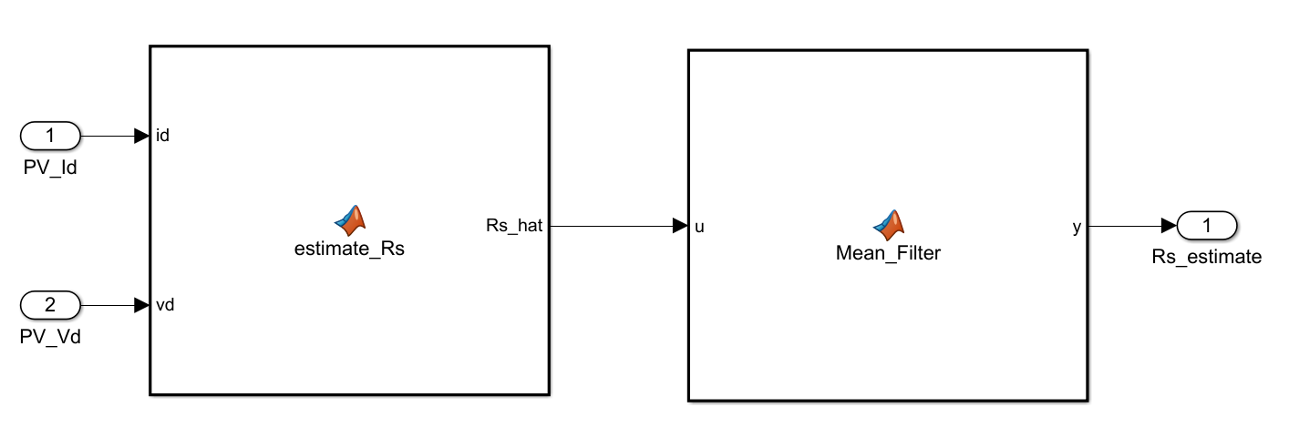
Hình 4.3: Mô hình simulink ước lượng Rs
Kết quả mô phỏng cho thấy giá trị (Rs) ước lượng hội tụ nhanh và ổn định quanh giá trị đặt trong mô hình động cơ, chứng tỏ phương pháp sử dụng giá trị trung bình của điện áp và dòng điện là phù hợp trong điều kiện lý tưởng.
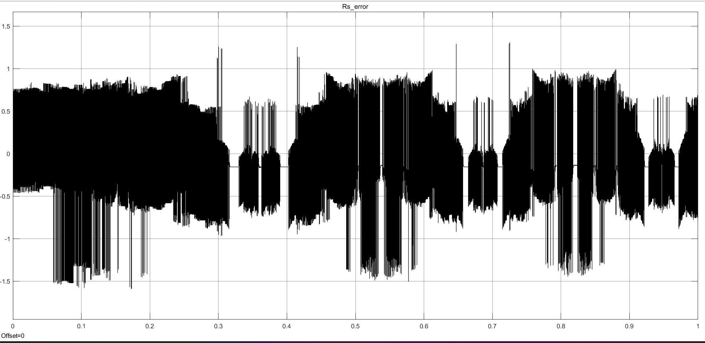
Hình 4.4: Kết quả mô phỏng ước lượng điện trở stator (Rs) – đồ thị sai số R_estimate so với Rs $Ω$.
Sau khi xác định được điện trở stator, điện cảm stator được ước lượng thông qua kích thích dòng điện hình sin trên trục (d) trong khi vẫn giữ dòng điện trục (q) bằng không và rotor đứng yên. Việc sử dụng tín hiệu dòng điện hình sin cho phép làm nổi bật ảnh hưởng của điện cảm trong mối quan hệ giữa điện áp và dòng điện.
Trong quá trình mô phỏng, điện áp stator và dòng điện trục (d) có dạng xung PWM chồng lên tín hiệu cơ bản ở tần số kích thích. Do đó, thành phần cơ bản của các tín hiệu này tại tần số kích thích được trích xuất bằng phương pháp tính giá trị RMS trên một chu kỳ hoàn chỉnh của tín hiệu hình sin, nhằm loại bỏ ảnh hưởng của thành phần chuyển mạch.
Tổng trở của mạch stator tại tần số kích thích được xác định theo:
$$\left|Z\right|=\frac{V_{d,rms}}{I_{d,rms}}$$
Từ đó, điện cảm stator được suy ra:
$$L_{s}=\frac{\sqrt{{\left|Z\right|}^{2}-R_{s}^{2}}}{ω}$$
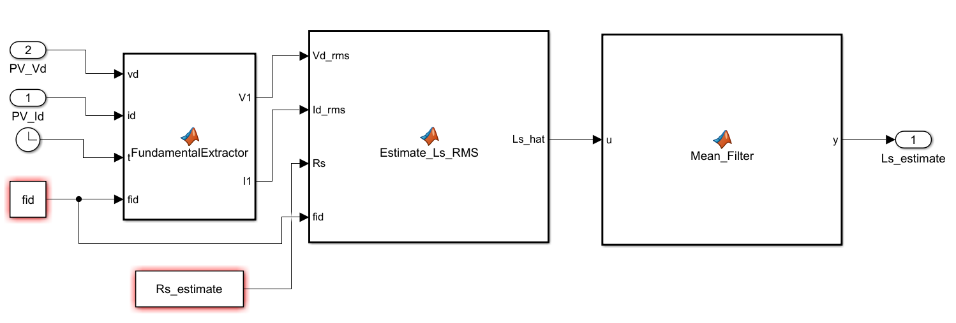
Hình 4.5: Mô hình simulink ước lượng Ls
Kết quả mô phỏng cho thấy giá trị điện cảm stator ước lượng hội tụ về giá trị gần với tham số đặt trong mô hình động cơ. Điều này chứng minh rằng việc sử dụng thành phần cơ bản của điện áp và dòng điện tại tần số kích thích là cần thiết và hiệu quả cho quá trình ước lượng điện cảm.
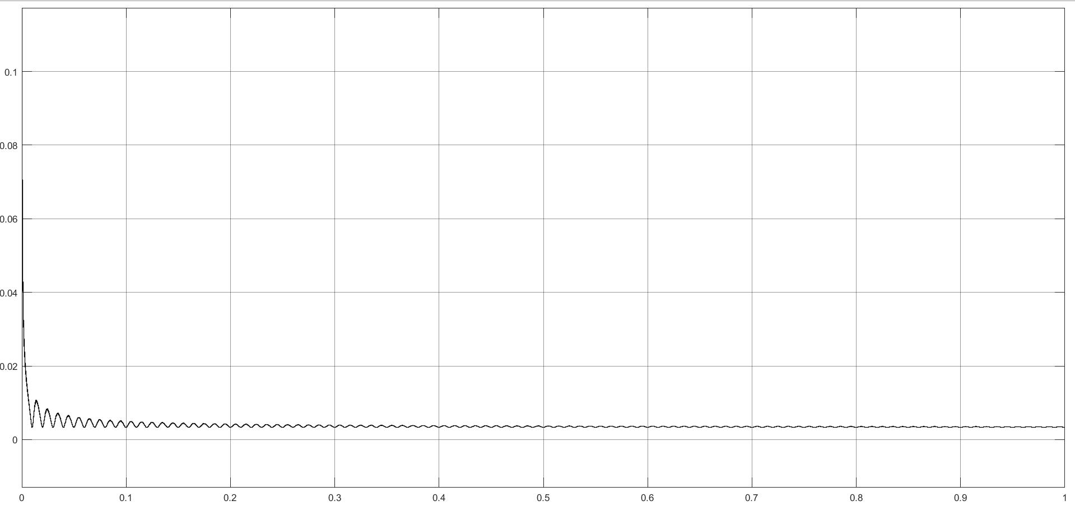
Hình 4.6: Kết quả mô phỏng ước lượng điện cảm stator (Ls).
Từ các kết quả mô phỏng, có thể nhận thấy rằng các thuật toán ước lượng thông số điện (Rs) và (Ls) hoạt động đúng trong điều kiện lý tưởng, khi chưa xét đến ảnh hưởng của sai lệch điện áp và các yếu tố phi tuyến của bộ nghịch lưu. Phương pháp ước lượng điện trở dựa trên giá trị trung bình của tín hiệu DC cho kết quả ổn định, trong khi phương pháp ước lượng điện cảm yêu cầu trích xuất chính xác thành phần cơ bản của tín hiệu xoay chiều tại tần số kích thích.
Các kết quả này là cơ sở quan trọng để mở rộng nghiên cứu sang trường hợp có xét đến sai lệch điện áp ($U_{err}$) và các ảnh hưởng thực tế khác trong các phần tiếp theo.

    - Kết quả mô phỏng ước lượng thông số cơ học (J, B)
Trong phần này, các thuật toán ước lượng mô-men quán tính (J) và hệ số ma sát nhớt (B) của hệ truyền động được kiểm chứng thông qua mô phỏng trên môi trường MATLAB/Simulink. Việc ước lượng các thông số cơ học được thực hiện trong điều kiện động cơ hoạt động ở chế độ điều khiển vòng kín, với tín hiệu vận tốc được kích thích theo dạng phù hợp nhằm làm nổi bật động học của hệ cơ. Mô-men điện từ (Te) không được đo trực tiếp mà được suy ra từ dòng điện trục (q) và hằng số mô-men của động cơ. Tốc độ rotor được xác định từ tín hiệu encoder, đảm bảo phù hợp với cấu trúc phần cứng của bộ điều khiển servo thực tế.
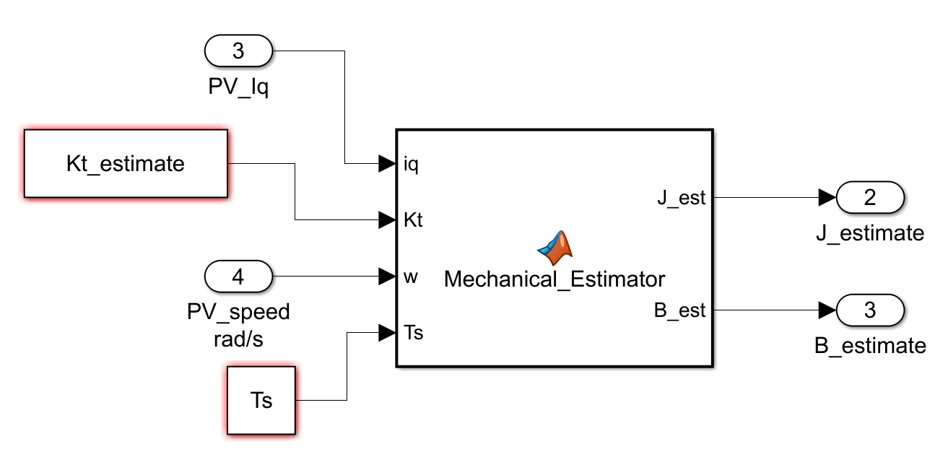
Hình 4.7: Mô hình Simulink mô phỏng ước lượng thông số J và B
Trong quá trình mô phỏng, vận tốc rotor được kích thích theo dạng tín hiệu biến thiên theo thời gian nhằm tạo ra gia tốc và giảm tốc, từ đó cho phép xác định mối quan hệ giữa mô-men điện từ và gia tốc của hệ. Dựa trên các biểu thức tích phân của mô hình cơ học, mô-men quán tính (J) được ước lượng từ dữ liệu thu thập được.
Đồ thị sai số ước lượng mô-men quán tính theo thời gian cho thấy giá trị sai số giảm dần và hội tụ về gần bằng không sau một khoảng thời gian nhất định. Điều này chứng tỏ thuật toán ước lượng (J) có khả năng loại bỏ ảnh hưởng của nhiễu tức thời và đạt được giá trị ổn định khi hệ thống đã trải qua đủ chu kỳ kích thích.
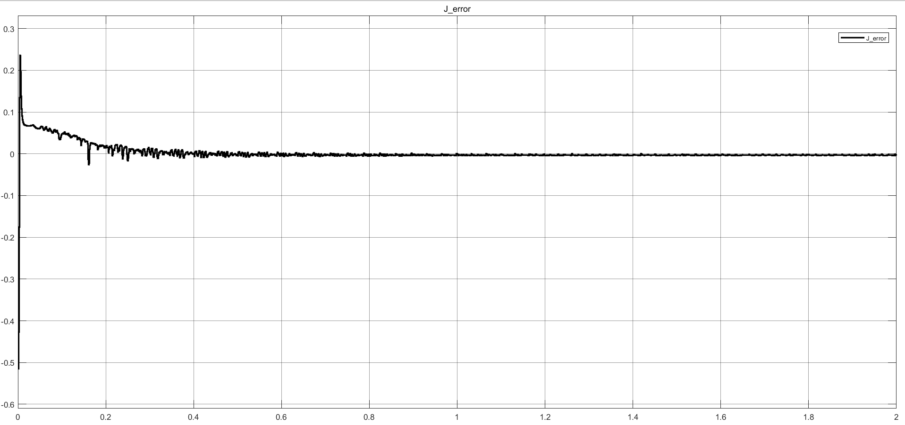
Hình 4.8: Đồ thị sai số ước lượng mô-men quán tính (J) theo thời gian.
Sau khi mô-men quán tính (J) đã được xác định, hệ số ma sát nhớt (B) được ước lượng dựa trên mối quan hệ giữa mô-men điện từ, vận tốc rotor và các thành phần động học còn lại của hệ. Quá trình ước lượng (B) được thực hiện trong cùng điều kiện mô phỏng, sử dụng dữ liệu vận tốc và mô-men điện từ đã thu thập. Đồ thị sai số ước lượng hệ số ma sát nhớt theo thời gian cho thấy sai số giảm dần và tiến tới giá trị nhỏ khi thuật toán hội tụ. Mặc dù tốc độ hội tụ của (B) chậm hơn so với (J), kết quả cuối cùng vẫn đạt được độ chính xác chấp nhận được, phản ánh đúng đặc tính ma sát của hệ cơ khí trong mô hình.
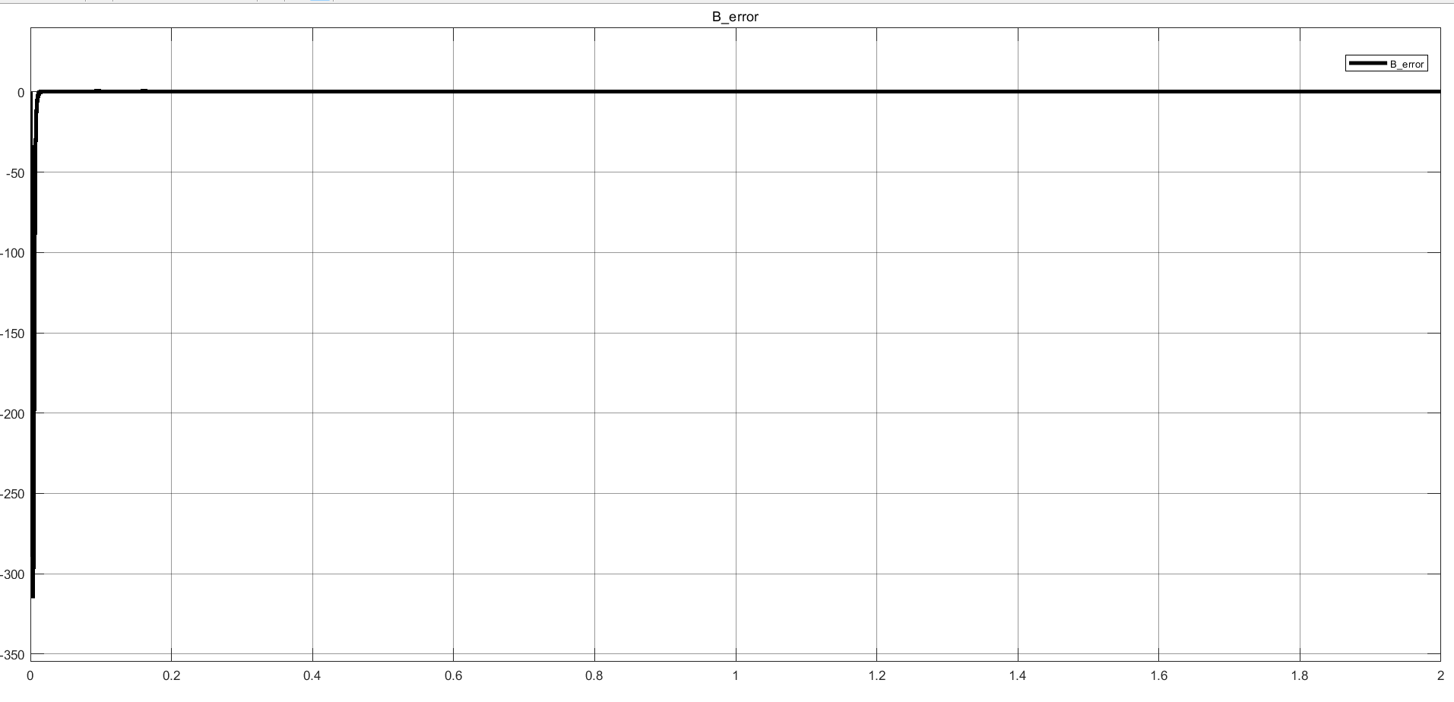
Hình 4.9: Đồ thị sai số ước lượng hệ số ma sát nhớt (B) theo thời gian.
Từ các kết quả mô phỏng, có thể nhận thấy rằng các thuật toán ước lượng thông số cơ học (J) và (B) đều cho khả năng hội tụ tốt khi được kích thích bằng tín hiệu vận tốc phù hợp. Việc sử dụng phương pháp tích phân giúp giảm ảnh hưởng của nhiễu và sai số tức thời trong quá trình đo, đồng thời phù hợp với khả năng triển khai trong firmware của bộ điều khiển servo.
Các kết quả này khẳng định rằng thông số cơ học của hệ truyền động có thể được ước lượng hiệu quả mà không cần sử dụng cảm biến mô-men, chỉ dựa trên tín hiệu encoder và dòng điện đo được, đúng với cấu trúc của các hệ thống servo công nghiệp.

    - Kết quả mô phỏng ước lượng hằng số back-EMF (Ke) và hằng số momen quán tính (Kt)
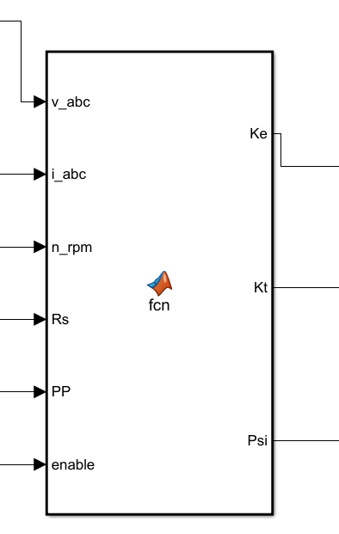
Hình 4.10: Mô hình Simulink mô phỏng ước lượng thông số Kt và Ke
Kết quả mô phỏng cho thấy giá trị hằng số mô-men (Kt) ước lượng hội tụ dần về giá trị đặt trong mô hình động cơ khi quá trình kích thích vận tốc diễn ra. Trong giai đoạn đầu, do ảnh hưởng của nhiễu đo và sai số trong tính toán gia tốc, giá trị ước lượng có dao động nhỏ. Tuy nhiên, khi dữ liệu tích lũy đủ lớn, kết quả ước lượng trở nên ổn định và bám sát giá trị danh định.
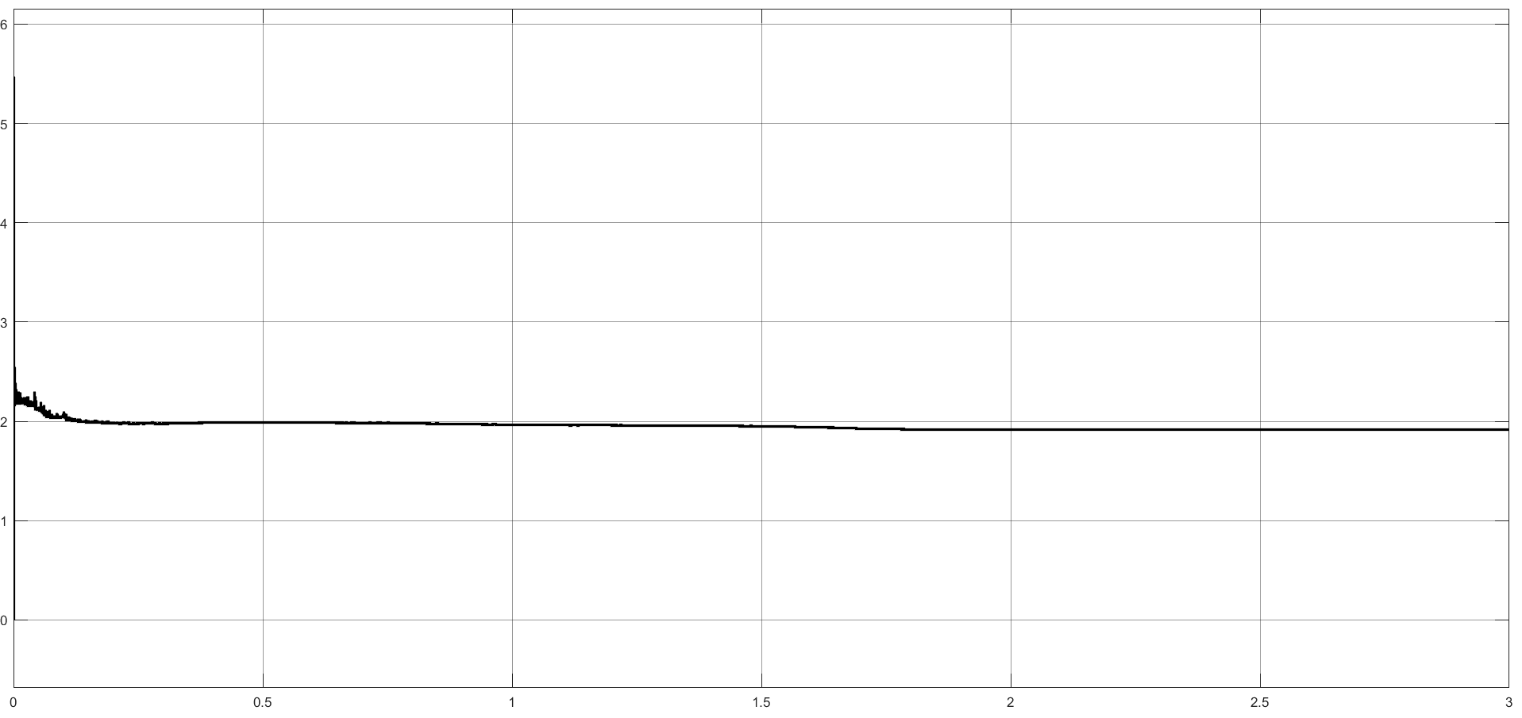
Hình 4.11: Kết quả mô phỏng ước lượng hằng số mô-men (Kt) theo thời gian.
Dựa trên giá trị (Kt) ước lượng, hằng số back-EMF (Ke) được tính toán theo mối quan hệ tuyến tính giữa hai thông số. Kết quả mô phỏng cho thấy (Ke) ước lượng có xu hướng hội tụ về giá trị tương ứng với tham số đặt trong mô hình động cơ PMSM, xác nhận tính đúng đắn của phương pháp suy ra (Ke) từ mô hình cơ học.
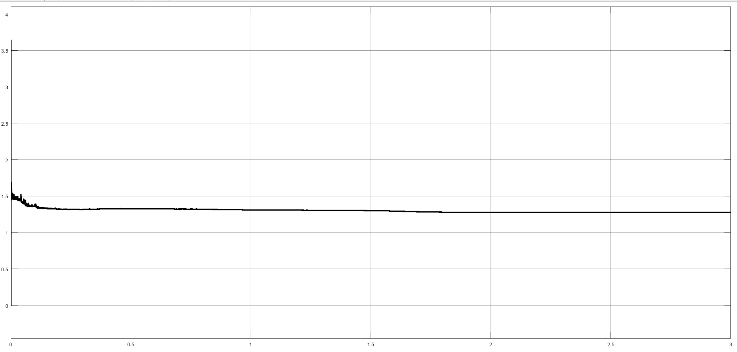
Hình 4.12: Kết quả mô phỏng ước lượng hằng số back-EMF (Ke).
Từ các kết quả mô phỏng, có thể nhận thấy rằng phương pháp ước lượng (Kt) và (Ke) dựa trên mô hình động học cơ học cho khả năng hội tụ tốt trong môi trường mô phỏng PMSM với điều khiển FOC. Việc không sử dụng phương trình điện áp dq giúp tránh được ảnh hưởng của các khối điều khiển dòng điện và bù feedforward, đồng thời phù hợp với cấu trúc phần cứng thực tế của bộ điều khiển servo, trong đó không tồn tại cảm biến mô-men. Phương pháp này cho thấy tiềm năng ứng dụng trong quá trình auto-tuning thông số động cơ, đặc biệt khi kết hợp với các thuật toán ước lượng mô-men quán tính và ma sát nhớt đã được trình bày ở các mục trước.

    - Nhận xét tổng hợp kết quả mô phỏng
Thông qua các kết quả mô phỏng đã trình bày trong Chương 4, có thể rút ra một số nhận xét tổng quát về quá trình ước lượng thông số và khả năng áp dụng thuật toán auto-tuning cho động cơ đồng bộ nam châm vĩnh cửu (PMSM).
Bảng 4.1. So sánh kết quả ước lượng thông số động cơ PMSM bằng thuật toán auto-tuning.
Thông số động cơ | Giá trị thật | Giá trị ước lượng | Sai số %
Điện trở pha stato (𝑅𝑠) (Ohm) | 2.4 | 2.335 | 2.7
Điện cảm pha stato (𝐿𝑠) (mH) | 0.00334 | 0.00325 | 2.6
Hằng số momen xoắn (𝐾𝑡) (N.m/A) | 2 | 1.985 | 0.7
Momen quán tính (J) (10−5𝑘𝑔.𝑚2) | 3.4 | 3.637 | 6.9
Hệ số ma sát nhớt (B) (N.m.s) | 1 | 0.978 | 2.2
Trước hết, các thông số điện của động cơ bao gồm điện trở stator Rs​ và điện cảm stator Ls có thể được ước lượng hiệu quả trong điều kiện kích thích phù hợp. Điện trở stator được xác định dựa trên mối quan hệ điện áp–dòng điện ở trạng thái xác lập, trong khi điện cảm stator yêu cầu kích thích dòng điện xoay chiều để làm nổi bật ảnh hưởng của thành phần cảm kháng. Kết quả mô phỏng cho thấy các thuật toán ước lượng này hội tụ nhanh và ổn định trong điều kiện lý tưởng, tạo cơ sở tin cậy cho các bước ước lượng tiếp theo.
Đối với các thông số cơ học, mô-men quán tính J và hệ số ma sát nhớt B được ước lượng thành công thông qua mô hình động học cơ học của hệ truyền động. Việc sử dụng các biểu thức tích phân giúp giảm ảnh hưởng của nhiễu và sai số tức thời, đồng thời cho phép khai thác hiệu quả dữ liệu vận tốc thu được từ encoder. Kết quả cho thấy các thông số cơ học có thể được xác định mà không cần đến cảm biến mô-men, phù hợp với cấu trúc phần cứng của các hệ thống servo công nghiệp. Trong quá trình nghiên cứu ước lượng hằng số back-EMF Ke​ và hằng số mô-men Kt, các phương pháp dựa trực tiếp trên phương trình điện áp dq cho thấy hạn chế khi áp dụng trong môi trường điều khiển FOC lý tưởng. Nguyên nhân chính là do các khối điều khiển dòng điện và bù feedforward đã triệt tiêu phần lớn ảnh hưởng của sức điện động phản kháng, làm giảm khả năng quan sát của các thông số cần ước lượng. Do đó, phương pháp nhận dạng hằng số dựa trên mô hình cơ học được lựa chọn để xác định Kt​, từ đó suy ra Ke​. Kết quả mô phỏng cho thấy phương pháp này cho độ ổn định cao và khả năng hội tụ tốt trong điều kiện có kích thích vận tốc.
Từ các kết quả thu được, có thể khẳng định rằng việc lựa chọn phương pháp ước lượng phù hợp với từng loại thông số là yếu tố then chốt quyết định hiệu quả của quá trình auto-tuning. Các thông số điện phù hợp với các phương pháp ước lượng dựa trên mô hình mạch điện, trong khi các thông số cơ học và hằng số mô-men nên được xác định thông qua mô hình động học của hệ truyền động.
Nhìn chung, các thuật toán ước lượng được xây dựng và kiểm chứng trong luận văn đều có cấu trúc đơn giản, sử dụng các tín hiệu đo sẵn có như dòng điện và encoder, do đó có tính khả thi cao để triển khai trong firmware của bộ điều khiển servo. Các kết quả mô phỏng là cơ sở quan trọng cho việc mở rộng nghiên cứu sang triển khai thực nghiệm và tích hợp thuật toán auto-tuning vào hệ truyền động PMSM trong các ứng dụng thực tế.

CHƯƠNG 5: CẤU TRÚC PHẦN CỨNG CHO BỘ ĐIỀU KHIỂN VÒNG KÍN

Tổng quan phần cứng
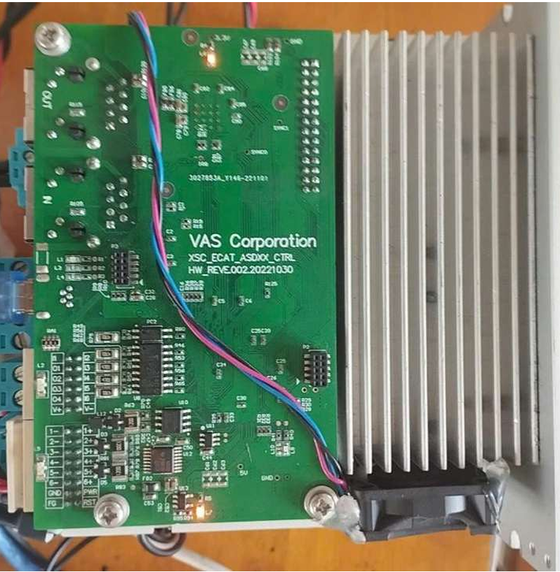
Hình 5.1: Ảnh chụp của bộ điều khiển động cơ AC Servo.
Cấu trúc phần cứng của bộ điều khiển động cơ AC Servo như sau:

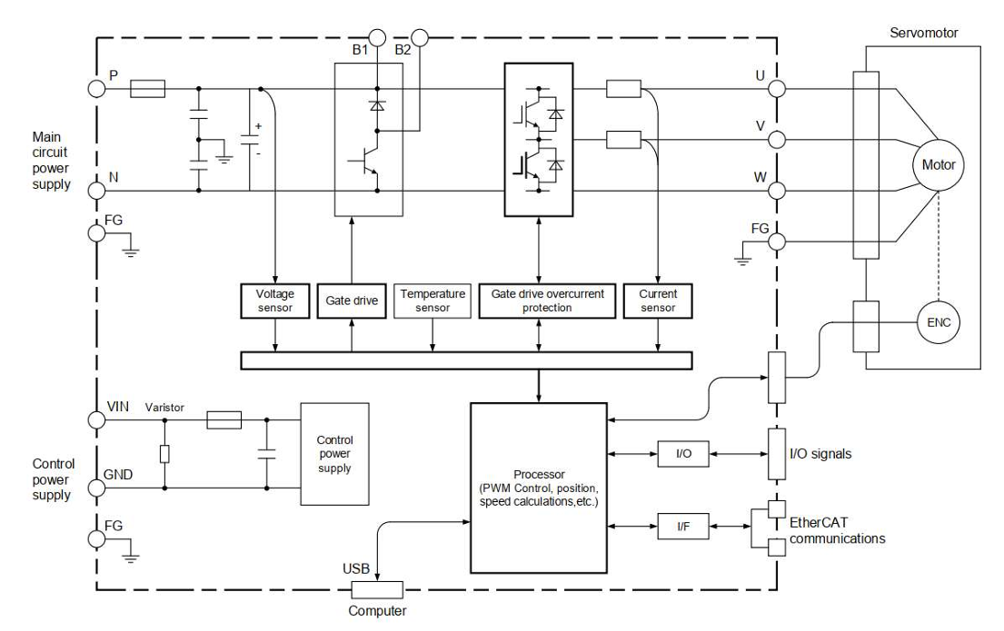
Hình 5.2: Sơ đồ khối phần cứng của bộ điều khiển động cơ AC Servo.
Khối công suất (Power Stage)
Khối công suất đóng vai trò trung gian trong việc biến đổi và truyền tải năng lượng từ nguồn cấp đến động cơ PMSM. Các thành phần cốt lõi bao gồm:
- Bộ nghịch lưu ba pha (Three-phase Inverter): Cấu trúc cầu 3 pha gồm 6 linh kiện bán dẫn công suất (IGBT/MOSFET). Bộ phận này tiếp nhận tín hiệu điều chế độ rộng xung (PWM) từ vi điều khiển để nghịch lưu điện áp DC-bus thành điện áp xoay chiều ba pha (U, V, W) cung cấp cho động cơ. Hệ thống tích hợp các cảm biến dòng điện trên các pha phục vụ cho thuật toán điều khiển vector (FOC).
- Mạch lái và bảo vệ (Gate Driver & Protection): Đảm nhiệm chức năng kích đóng/ngắt các van công suất với tốc độ cao. Đồng thời, mạch được tích hợp các cơ chế bảo vệ phần cứng như chống quá dòng, quá nhiệt và ngắn mạch, nhằm đảm bảo tính ổn định và an toàn tuyệt đối cho tầng công suất khi vận hành ở tải cao.
Khối điều khiển (Control Stage)
Đây là trung tâm xử lý, chịu trách nhiệm thực thi các thuật toán điều khiển phức tạp và quản lý tương tác hệ thống.
- Vi xử lý trung tâm (MCU): Đóng vai trò là "linh hồn" của hệ thống, thực hiện các phép toán biến đổi tọa độ (Clarke – Park), các bộ điều khiển PI vòng dòng điện, vòng tốc độ và vị trí. MCU đồng thời quản lý việc đọc phản hồi từ Encoder và phát xung PWM điều khiển nghịch lưu.
- Bộ nguồn bổ trợ (SMPS): Sử dụng cấu trúc Buck hoặc Flyback để hạ áp từ DC-bus xuống các mức điện áp thấp (15V, 5V, 3.3V) cung cấp cho vi xử lý và các mạch ngoại vi. Khối nguồn được thiết kế cách ly để ngăn ngừa nhiễu điện từ lan truyền từ tầng công suất sang tầng tín hiệu.
Hệ thống cảm biến và phản hồi
- Cảm biến dòng điện cách ly: Thu thập dữ liệu dòng pha, sau đó xử lý qua mạch lọc trước khi đưa vào bộ chuyển đổi ADC của vi xử lý.
- Mạch giải mã Encoder: Tiếp nhận tín hiệu vị trí (ABZ hoặc Serial) từ động cơ, cung cấp thông tin phản hồi tốc độ và góc quay chính xác cho vòng điều khiển kín.
- Giao tiếp ngoại vi (USB/EtherCAT/RS485): Hỗ trợ cấu hình, gỡ lỗi (debug) và tích hợp vào các hệ thống điều khiển công nghiệp hoặc máy tính điều khiển cấp trên.
- Cách ly quang (Optocoupler): Thiết lập rào cản cách ly giữa tín hiệu điều khiển yếu (PWM) và điện áp cao tầng công suất, bảo vệ vi xử lý khỏi các sự cố phóng điện hoặc nhiễu xung.
Hệ thống tạo thành một cấu trúc điều khiển Servo vòng kín hoàn chỉnh thông qua việc kết nối trực tiếp MCU, bộ nghịch lưu và động cơ PMSM. Encoder gắn trên trục động cơ liên tục gửi tín hiệu phản hồi về vị trí và vận tốc tức thời, cho phép vi xử lý hiệu chỉnh chính xác dòng điện và mô-men, đảm bảo đáp ứng động học tối ưu cho toàn hệ thống.

CHƯƠNG 6: LẬP TRÌNH FIRMWARE VÀ THIẾT KẾ PHẦN MỀM CHO BỘ ĐIỀU KHIỂN

6.1. Tổng Quan Kiến Trúc Phần Mềm Hệ Thống
Kiến trúc phần mềm của bộ điều khiển servo ASD04 được xây dựng nhằm đáp ứng yêu cầu khắt khe về thời gian thực (Real-time) của hệ thống truyền động điện, đồng thời cung cấp một giao diện cấu hình và giám sát (Commissioning) toàn diện cho người dùng. Để đạt được mục tiêu này, hệ thống phần mềm được chia thành hai thực thể độc lập nhưng tương tác chặt chẽ với nhau: Firmware nhúng chạy trên vi điều khiển STM32 và phần mềm Commissioning GUI chạy trên máy tính cá nhân (PC).
Firmware hiện tại được tổ chức theo triết lý "phân tầng thời gian" (Time-layered architecture). Các tác vụ đòi hỏi tính xác định cao về thời gian (Deterministic) như lấy mẫu dòng điện, cập nhật vị trí encoder, kiểm tra rào cản an toàn, thực thi thuật toán FOC (Field Oriented Control) và bộ đếm Auto-tune được đưa vào trình phục vụ ngắt ưu tiên cao hoạt động ở tần số 16 kHz. Ngược lại, các tác vụ phi thời gian thực như xử lý giao thức truyền thông USB, cập nhật bảng tham số và phát gói tin giám sát được đặt trong vòng lặp vô hạn while(1). Việc tách biệt không gian thực thi này đóng vai trò then chốt trong việc loại bỏ hiện tượng trôi chu kỳ (Jitter), đảm bảo độ bám quỹ đạo của dòng điện.
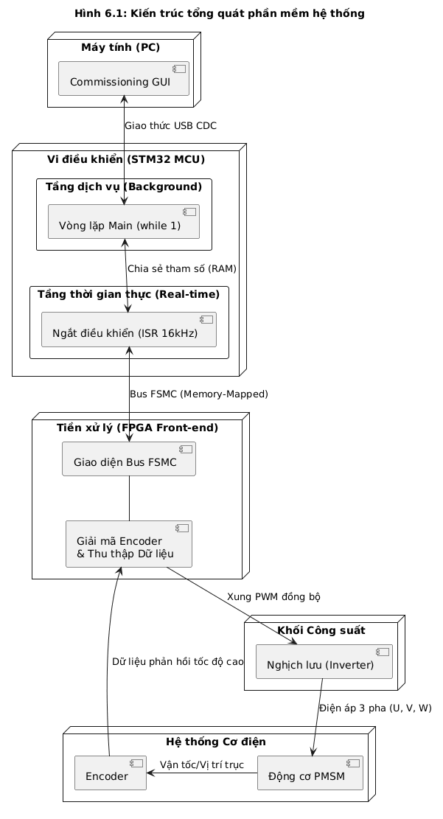
Hình 6.1: Kiến trúc tổng quát hệ thống gồm Firmware STM32, FPGA Front-end và PC GUI

6.2. Thiết Kế Firmware Điều Khiển Trên STM32

6.2.1. Cấu trúc mô-đun mã nguồn (Source Code Organization)
Phần mềm nhúng được thiết kế theo mô hình hướng đối tượng mô phỏng bằng C, chia thành các mô-đun chức năng độc lập nhằm tăng tính tái sử dụng và dễ dàng bảo trì:
- main.c: Điểm neo của hệ thống, chịu trách nhiệm khởi tạo xung nhịp (Clock), thiết lập ngoại vi, cấu trúc hóa bộ nhớ và điều phối vòng lặp cấp cao nhất.
- StateMachine.c / StateMachine.h: Quản lý máy trạng thái cốt lõi của hệ thống, định nghĩa chặt chẽ các điều kiện chuyển đổi trạng thái (Transitions) giữa vận hành, chờ lệnh và xử lý sự cố.
- Parameter.c: Giao tiếp với lớp phần cứng bên dưới, giải mã luồng dữ liệu từ Encoder, nội suy vận tốc, góc điện và đồng bộ hóa các biến trạng thái cơ học.
- USBComunication.c: Xử lý toàn bộ chồng giao thức (Protocol Stack) USB CDC, đảm nhiệm việc tháo dỡ khung truyền (Frame Parsing), kiểm tra toàn vẹn dữ liệu (CRC) và phân phối lệnh (Command Dispatch).
- motor_autotune.c: Hiện thực hóa các thuật toán nhận dạng hệ thống (System Identification), điều khiển quá trình bơm tín hiệu kích thích và tính toán hệ số khuếch đại tự động.

6.2.2. Phân bổ ngoại vi và giao tiếp FSMC với FPGA Front-end
Khác biệt cơ bản của phần mềm ASD04 so với các cấu trúc servo truyền thống là việc loại bỏ sự phụ thuộc vào bộ chuyển đổi tương tự - số (ADC) nội bộ của vi điều khiển cho các phép đo tới hạn. Hệ thống sử dụng một lớp tiền xử lý FPGA (FPGA Front-end).
Tại khối khởi tạo trong main.c, firmware cấu hình giao diện FSMC (Flexible Static Memory Controller) hoạt động ở chế độ SRAM 16-bit. FPGA đảm nhiệm việc đọc trực tiếp cảm biến dòng điện, điện áp bus ($V_{dc}$), giải mã tín hiệu Encoder nối tiếp tốc độ cao và ánh xạ toàn bộ dữ liệu này vào dải địa chỉ của FSMC. Vi điều khiển STM32 giờ đây chỉ cần thực hiện lệnh đọc bộ nhớ (Memory-mapped IO) vào các thanh ghi ảo như REG_CURRENT_PHASE_U,REG_DC_BUS_VOLTAGE hoặc REG_ENCODER_RX_WORD.
Thiết kế này giải quyết triệt để bài toán thắt cổ chai tính toán (Computational Bottleneck). Nhờ đó, STM32 không mất chu kỳ máy (CPU cycles) để điều khiển lấy mẫu hay cấu hình SPI/UART phần cứng cho encoder. Ngoài ra, khối tạo xung PWM ngoại vi TIM8 được cấu hình ở chế độ Center-aligned với tần số 16 kHz. Kênh 4 của TIM8 được sử dụng làm tín hiệu đồng bộ Master, kích hoạt ngắt (Interrupt Trigger) cho toàn bộ nền tảng FPGA, đảm bảo pha lấy mẫu dòng điện luôn rơi vào đúng điểm tối ưu của chu kỳ PWM (giữa trạng thái vector không).

6.3. Máy Trạng Thái Hữu Hạn Điều Khiển (Finite State Machine)

6.3.1. Phân tích các trạng thái vận hành cốt lõi
Hệ thống tồn tại trong một trong các trạng thái cơ bản sau:
- IDLE: Trạng thái an toàn mặc định. Bộ nghịch lưu bị vô hiệu hóa (PWM OFF). Các bộ điều khiển PI bị xóa bộ đệm tích phân để chống vọt lố khi khởi động lại.
- OFFSET_CALIB: Kích hoạt ngay sau khi nhận lệnh Servo ON. Firmware áp dụng hệ số điều chế (Duty Cycle) 50% ở cả 3 pha, tạo ra điện áp vi sai bằng không. Trong trạng thái này, hệ thống lấy mẫu liên tục dòng điện pha để nội suy giá trị sai số tĩnh (DC Offset) của cảm biến dòng điện.
- ENCODER_ALIGN: Quá trình định chuẩn cơ - điện. Firmware cưỡng bức một dòng điện không đổi vào trục d (D-axis) trong hệ tọa độ đồng bộ từ thông, buộc rotor quay và khóa chặt tại vị trí từ thông stator. Giá trị Encoder tại thời điểm này được lưu lại làm Offset_Enc.
- START: Trạng thái chuyển tiếp tức thời. Cập nhật các cờ vận hành, cho phép kích xung công suất.
- RUN: Trạng thái thực thi động học. Động cơ thực sự sinh công trong trạng thái này.
- STOP: Kích hoạt tiến trình hãm động năng mềm mại trước khi cắt xung và đưa hệ thống về IDLE.
- FAULT_NOW / FAULT_OVER: Khối xử lý ngoại lệ. Nếu có lỗi nghiêm trọng (Quá dòng, Sụt áp, Quá nhiệt), trạng thái ngay lập tức bị cưỡng ép về FAULT_NOW, chặn mọi ngõ ra PWM ở mức phần cứng. Khi điều kiện vật lý bình thường trở lại, hệ thống chuyển sang FAULT_OVER và bị treo tại đây cho đến khi nhận được lệnh xác nhận xóa lỗi (Fault ACK) từ người dùng.
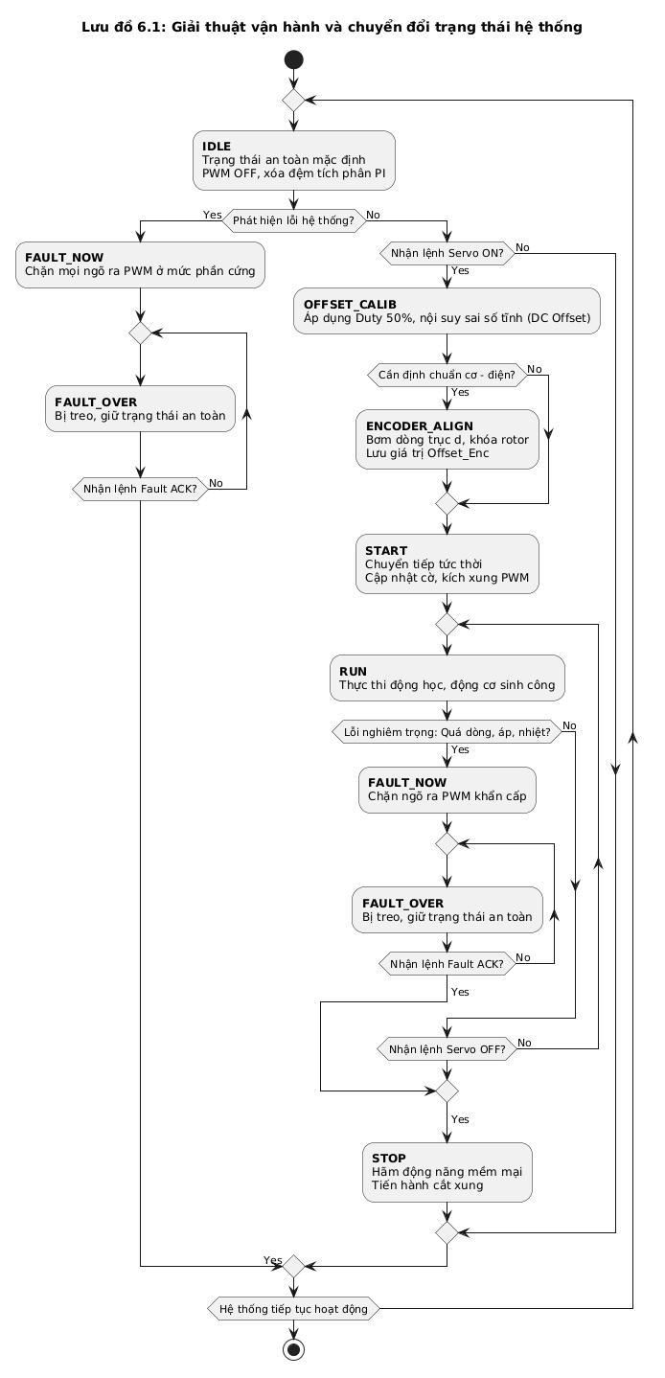
Hình 6.2: Sơ đồ luồng chuyển đổi trạng thái FSM của hệ thống Firmware

6.3.2. Chế độ chạy bên trong trạng thái RUN (Run Modes)
Nhằm tăng tính linh hoạt cho quá trình Commissioning, bên trong trạng thái RUN, firmware định nghĩa thêm biến phân nhánh gRunMode:
- RUN_MODE_FOC: Chạy thuật toán vòng kín hoàn chỉnh.
- RUN_MODE_OPEN_LOOP_VF: Áp đặt điện áp và tần số cố định (V/f), hỗ trợ kiểm tra thứ tự pha cơ bản.
- RUN_MODE_AUTOTUNE: Giao quyền điều khiển xung PWM cho khối nhận dạng tham số tự động.
- RUN_MODE_UERROR_CHARACTERIZATION: Kích hoạt bộ sinh quỹ đạo đo kiểm sai lệch nghịch lưu.
- Việc lồng ghép (Nested State) này giúp đơn giản hóa lớp FSM ngoài cùng, cho phép hệ thống quản lý an toàn nhất quán độc lập với thuật toán điều khiển cụ thể đang được thực thi.

6.4. Thuật Toán Điều Khiển FOC Thời Gian Thực
Trái tim của bộ truyền động nằm ở vòng lặp thực thi thời gian thực. Thay vì dùng cơ chế ngắt ADC truyền thống, vòng lặp này được kích hoạt thông qua ngắt ngoài (EXTI) từ chân iMeasureIsr do FPGA kích phát với tần số 16 kHz $\left(T_{s}=62.5us\right)$

6.4.1. Chu trình xử lý dữ liệu và ước lượng góc điện
Ngay khi vào ngắt, firmware thực thi chuỗi hành động có tính quyết định ưu tiên cao (Hard Real-time):
- Phân tích sự cố phần cứng: Đọc tức thời giá trị điện áp bus và dòng điện. Nếu vượt ngưỡng trip-level, ngắt PWM lập tức trong vòng vài micro-giây.
- Đồng bộ động học: Tính toán độ biến thiên vị trí (Delta Position) từ mã Encoder thô. Vận tốc cơ học $n_{raw}$ được nội suy dựa trên công thức:
$$n_{raw}=\frac{ΔPos⋅f_{loop}⋅60}{N_{enc}}$$
Vận tốc này sau đó đi qua bộ lọc thông thấp (LPF) để tạo ra vận tốc phản hồi ổn định fActSpeed.
Bù trừ vị trí và góc điện: Khác với hệ thống tĩnh, thông số quy ước chiều quay MOTOR_CURRENT_CTRL_DIRECTION được nhân trực tiếp vào độ biến thiên Encoder. Góc điện $θ_{e}$ cấp cho phép biến đổi Park được tính toán cực kỳ cẩn trọng:
$$θ_{e}=\backslash mod\left(\left(θ_{mech_raw}⋅Dir+Offset_Enc\right)⋅pp,2π\right)$$
Việc chèn hướng cơ học (Dir) vào ngay lớp thu thập dữ liệu đảm bảo toàn bộ hệ trục tọa độ dq phía sau quay đúng quy chuẩn toán học.

6.4.2. Khối điều khiển Cascade và cấu trúc thuật toán
Hệ thống sử dụng bộ điều khiển đa vòng lồng nhau (Cascade Control Structure). Để tối ưu hóa tài nguyên tính toán (CPU Load), firmware áp dụng kỹ thuật chia tần số (Frequency Scaling):
- Vòng dòng điện (Current Loop - 16 kHz): Là vòng trong cùng, đòi hỏi băng thông cao nhất. Dòng 3 pha được chuyển đổi qua ma trận Clarke và Park để thu được dòng tác dụng Iq và dòng từ hóa Id. Hai bộ điều khiển PI độc lập sẽ triệt tiêu sai lệch dòng điện. Để tránh hiện tượng ghép kênh ở tốc độ cao, thành phần bù điện áp chéo (Cross-coupling decoupling) $ω_{e}L_{d}I_{q}$ và $ω_{e}L_{q}I_{d}$ được cộng vào đầu ra của bộ PI. Kết quả là vector điện áp $V_{d}{ V}_{q}$ sẽ được biến đổi ngược bằng ma trận Inverse Park, Inverse Clarke và được đưa vào khối điều chế vector không gian (SVPWM) để xuất thành Duty Cycle.
- Vòng Tốc độ và Vị trí (Speed/Position Loop - 8 kHz): Tốc độ phản ứng cơ học luôn chậm hơn điện từ, do đó vòng ngoài được chạy với chu kỳ $125us.$ Sai số vị trí (tính bằng số đếm Encoder) đi qua bộ điều khiển PI tỷ lệ, sinh ra lệnh vận tốc vòng / phút (RPM). Lệnh vận tốc này tiếp tục được so sánh với vận tốc thực tế, qua bộ PI tốc độ sinh ra mô-men tham chiếu $I_{qref}$

6.5. Truyền Thông Và Quản Lý Tham Số Thông Qua Mini - USB
Môi trường công nghiệp và quá trình thử nghiệm luôn ẩn chứa rủi ro nhiễu tín hiệu. Do đó, kênh giao tiếp giữa máy tính và STM32 thông qua lớp USB CDC ảo được bảo vệ bằng giao thức khung nhị phân (Binary Frame Protocol) chặt chẽ.

6.5.1. Định dạng khung truyền (Frame Structure)
Mọi gói tin đều phải tuân thủ cấu trúc:
Bảng 6.1. Cấu trúc khung truyền gói tin tổng quát
STX (0x02) | Control Code | Size | Command ID | Payload Data... | CRC-16 | ETX (0x03)
Bắt đầu | Mã điều khiển | Kích thước | Mã lệnh | Dữ liệu tải... | Kiểm lỗi | Kết thúc
1 byte | 1 byte | 2 bytes | 1 byte | Variable | 2 bytes | 1 byte
Phía firmware không xử lý trực tiếp từng byte trong ngắt USB (nguy cơ tràn stack). Thay vào đó, nó đẩy byte thô vào một bộ đệm vòng (Ring Buffer). Tại vòng lặp nền while(1), một cỗ máy phân tích cú pháp (Parser) liên tục quét qua bộ đệm. Chỉ khi tìm thấy cặp STX/ETX hợp lệ và vượt qua phép thử Checksum CRC-16, khung tin mới được bóc tách để gọi hàm điều phối tương ứng (Command Dispatcher). Cấu trúc này cho phép phần mềm PC yêu cầu dữ liệu Oscilloscope tần số cao (Trace Data) mà không sợ làm sập hệ thống vi điều khiển.

6.5.2. Quản lý vòng đời tham số bộ nhớ
Hệ thống phân tách rạch ròi hai không gian lưu trữ cấu hình:
- Bảng Tham Số Động Cơ (MotorParameter): Lưu trữ định danh vật lý (Điện trở, điện cảm, từ thông, quán tính, độ phân giải encoder).
- Bảng Tham Số Điều Khiển (DriverParameter): Lưu trữ các hệ số điều chỉnh bộ điều khiển (Kp, Ki vòng dòng, vòng tốc độ, giới hạn dòng điện, băng thông).
- Quy trình quản lý vòng đời bộ nhớ tuân thủ nguyên tắc: Khi khởi động, nạp mặc định (Hardcoded Default) Đọc bộ nhớ Flash, nếu hợp lệ thì ghi đè vào RAM Vận hành với RAM. Bất kỳ lệnh cập nhật nào từ người dùng cũng chỉ tác động vào RAM (Runtime Tuning). Người dùng chỉ có thể lưu xuống Flash bằng một lệnh CMD_WRITE_TO_FLASH rõ ràng, và lệnh này bị firmware từ chối nếu động cơ đang ở trạng thái RUN (nhằm tránh phá hỏng cấu trúc điều khiển khi nghịch lưu đang dẫn điện).

6.6. Thuật Toán Tự Động Nhận Diện Thông Số Động Cơ (Motor – Auto Tuning)
Điểm nhấn của phần mềm ASD04 nằm ở khối tự động dò tìm tham số. Firmware không yêu cầu người dùng nhập datasheet động cơ một cách thủ công, thay vào đó, nó tổ chức một chuỗi các thí nghiệm vật lý thu nhỏ (Micro-experiments) được mô phỏng bằng một FSM Auto-tune độc lập. Quá trình này trải qua 5 bước phân tích liên tiếp.

6.6.1. Nhận dạng tham số tĩnh: Điện trở $\left(R_{s}\right)$ và Điện cảm ${(L}_{s})$
- Điện trở${ R}_{s}$: Ở trạng thái tĩnh, điện cảm cuộn dây bị triệt tiêu $\left(L_{s} ≈0\right)$ Firmware bơm một dòng điện một chiều $I_{ref}$ vào trục d (tạo từ trường không xoay). Để loại bỏ hiện tượng phi tuyến tại dòng nhỏ, hệ thống đo sụt áp $V_{d}$tại hai điểm vận hành dòng thấp và cao, sau đó tính $R_{s}$ bằng đạo hàm:
$$R_{s}=\frac{ΔV_{d}}{ΔI_{d}}$$
- Điện cảm $L_{s}$: Firmware cấp một điện áp hình sin tần số cao (ví dụ finj = 200 Hz) vào trục d: $v_{d}=V_{step}\sin\left(2πf_{inj}t\right)$. Biên độ dòng điện đỉnh $I_{peak}$ sinh ra được đo lại. Tổng trở mạch vòng là $\left|Z\right|=\frac{V_{step}}{I_{peak}}$. Điện cảm được tách ra từ thành phần ảo:
$$L_{s}=\frac{\sqrt{{\left|Z\right|}^{2}-R_{s}^{2}}}{2πf_{inj}}$$

6.6.2. Nhận dạng Từ thông $\left(Ψ\right)$ và Số cặp cực (PP)
Firmware chuyển nghịch lưu sang chế độ chạy hở mạch (Open-loop V/f) để cưỡng bức rotor quay ổn định.
- Xác định Số cặp cực ($PP$): Bộ đếm liên tục tích phân tần số điện để tìm ra tổng quãng đường góc điện ($Δθ_{e}$) đã xuất ra, đồng thời đọc góc cơ học thực tế từ Encoder ($Δθ_{m}$). Số cặp cực được suy ra bằng tỉ lệ: $PP=\text{round}\left(\frac{Δθ_{e}}{Δθ_{m}}\right)$.
- Từ thông liên kết ($Ψ$): Trong quá trình quay, giá trị hiệu dụng (RMS) của điện áp pha $V_{phase_rms}$ và dòng điện pha $I_{phase_rms}$ được lấy trung bình trong hàng ngàn chu kỳ. Để tách sức điện động phản hồi (Back-EMF) khỏi sụt áp dây quấn, firmware thực hiện phép tính:
$$V_{bemf_rms}=\sqrt{V_{phase_rms}^{2}-{\left(I_{phase_rms}⋅R_{s}\right)}^{2}}$$
Sau đó, từ thông được tính dựa trên vận tốc góc điện $ω_{e}$:
$$Ψ=\frac{V_{bemf_rms}⋅\sqrt{2}}{ω_{e}}$$
Hằng số mô-men động cơ (Torque Constant - $K_{t}$) được thiết lập:
$$K_{t} = \frac{3}{2} PP ⋅Ψ$$

6.6.3. Khảo sát động lực học: Quán tính ($J$) và Ma sát nhớt ($B$)
Thuật toán tiếp tục sử dụng tín hiệu kích thích hình sin, nhưng lần này là bơm dòng tạo mô-men vào trục q: $I_{q}=I_{amp}\sin\left(ω_{mech}t\right)$. Điều này làm rotor dao động qua lại.
- Moment Quán tính ($J$): Sử dụng phương pháp bình phương tối thiểu có cửa sổ (Windowed Least Squares) qua các điểm giao không của vận tốc. Phương trình động lực học xấp xỉ là $T_{e}≈J$. Thuật toán tích lũy:
$$J=\left|\frac{\sum{\left(T_{e}⋅α⋅Δt\right)}}{\sum{\left(α^{2}⋅Δt\right)}}\right|$$
- Hệ số Ma sát ($B$) và tải tĩnh ($T_{L}$): Khi đã biết $J$, thành phần mô-men dùng cho gia tốc được trừ đi để lấy Mô-men dư: $T_{res}=T_{e}-Jα=Bω+T_{L}$. Thuật toán dùng hồi quy tuyến tính hai biến theo $ω và{ T}_{res}$ để lập ma trận định thức Cramer, từ đó giải nghiệm đồng thời cả $B$ (tổn hao nhớt theo vận tốc) và $T_{L}$ (sai lệch tải trọng tĩnh tĩnh).
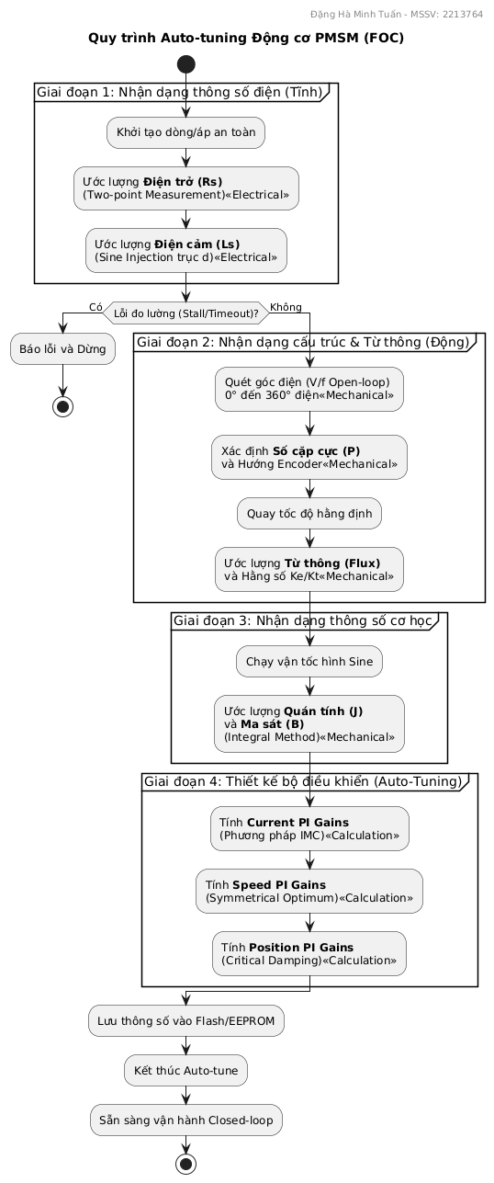
Hình 6.3: Lưu đồ chuyển trạng thái của chu trình Motor Auto-tune

6.6.4. Tự chỉnh định thông số điều khiển (PI Auto-Tuning)
Thay vì sử dụng phương pháp Ziegler-Nichols cảm tính, phần mềm sử dụng phương pháp đặt điểm cực (Pole Placement) kết hợp băng thông hệ thống (Bandwidth Assignment).
- Vòng dòng điện: Triệt tiêu điểm cực cơ bản của phần điện, với băng thông $ω_{cc}=2πf_{cc}$ ($f_{cc}$ thường là $200$ Hz):
$$K_{p_curr}=L_{s}⋅ω_{cc} ; K_{i_curr}=R_{s}⋅ω_{cc}$$
- Vòng vận tốc: Phụ thuộc hoàn toàn vào hệ số cơ học:
$$K_{p_speed}=\frac{J⋅ω_{sc}}{K_{t}} ; K_{i_speed}=K_{p_speed}⋅\left(ω_{sc}⋅0.25\right)$$
- Vòng vị trí: Để tránh hiện tượng vọt lố khi gia công định vị (Overshoot), thuật toán ép phương trình đặc tính về dạng cản tới hạn kép $\left(ζ=1\right)$:
$$K_{p_pos}=S_{pos}⋅\left(2ω_{pc}\right) ; K_{i_pos}=S_{pos}⋅ω_{pc}^{2}$$
Trong đó, $S_{pos}=60/N_{enc}$ là hệ số đồng bộ thứ nguyên từ xung (Counts) sang vận tốc RPM.

6.7. Khảo Sát Bù Phi Tuyến Nghịch Lưu – (Uerror Characterization)
Một tính năng nổi bật khác trong kiến trúc điều khiển của ASD04 là khả năng tự định lượng sai số phi tuyến nghịch lưu.
Trong thực tế, hiện tượng thời gian trễ (Dead-time) của các van IGBT và sự sụt áp trên diode phục hồi tạo ra một sai lệch điện áp ($ΔV_{error}$) giữa điện áp điều khiển mong muốn và điện áp thực tế cấp vào động cơ. Ở vùng tốc độ cao, sai lệch này không đáng kể, nhưng ở vùng tốc độ rất thấp hoặc khi đảo chiều chuyển động, nó gây ra méo dạng dòng điện nghiêm trọng, sinh ra sóng hài và tiếng ồn vi mô (Ripple torque).
Cơ chế thực thi:
Khối U-Error Characterization chạy một tiến trình đo tự động bằng cách khóa chặt vị trí rotor. Firmware sẽ quét dải dòng điện điều khiển $I_{d_target}$ từ vùng âm sang vùng dương với các bước chia (step) dày đặc xung quanh điểm zero. Ở mỗi điểm quét dòng, sau thời gian trễ xác lập (settling time), hệ thống đo lường giá trị điện áp pha trung bình và dòng điện trung bình. Điện áp bù đắp cần thiết được tính toán và chuẩn hóa, sau đó lưu trữ vào một Bảng tra cứu (Look-up Table - LUT). Trong quá trình vận hành FOC thực tế sau này, trước khi xuất Duty Cycle, phần mềm sẽ thực hiện phép nội suy nội tuyến (Linear Interpolation) từ LUT dựa trên giá trị dòng điện tức thời, cộng phần điện áp bù này vào lệnh $V_{abc}$ tổng. Điều này khử bỏ hoàn toàn vùng phi tuyến tĩnh của Inverter.

6.8. Thiết Kế Phần Mềm Commissioning GUI
Phần mềm điều khiển trên máy tính là cầu nối giao tiếp nhân - máy (HMI), được nâng cấp từ kiến trúc C++ truyền thống sang hệ sinh thái Python với framework giao diện PyQt6.

6.8.1. Kiến trúc phân lớp và xử lý luồng (Multithreading)
Kiến trúc phần mềm PC được module hóa chặt chẽ:
- Lớp giao diện người dùng (main.py): Lớp trên cùng, chứa các đối tượng đồ họa QMainWindow, các nút bấm chức năng và đồ họa.
- Lớp giao thức và mã hóa (protocol.py): Nơi định nghĩa các Byte cấu trúc lệnh, từ điển mã lỗi (Fault Codes), bộ giải mã tín hiệu phản hồi (Monitor Payload Parser).
- Lớp kết nối và Vận chuyển (transport.py): Đây là lõi truyền thông cơ bản.
Để đảm bảo phần mềm không bao giờ bị "treo" (Freezing) khi firmware trả về một lượng dữ liệu oscilloscope khổng lồ, ứng dụng triển khai đối tượng SerialWorker hoạt động trên một luồng tách biệt (Background QThread). SerialWorker có hai hàng đợi độc lập (RX Queue và TX Queue). Khi phát hiện gói tin hợp lệ, nó sẽ phát (emit) các hàm Tín hiệu (PyQt Signals) lên luồng giao diện chính để cập nhật hiển thị, đảm bảo nguyên tắc Thread-safe.
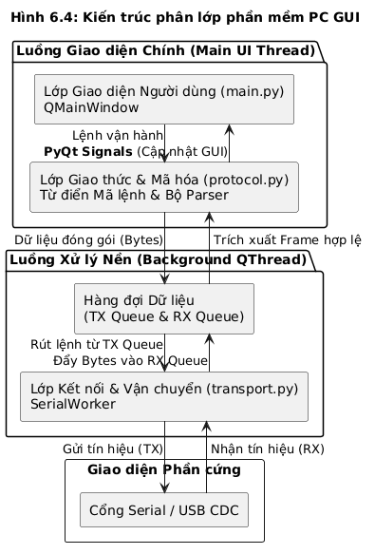
Hình 6.4: Kiến trúc phân lớp phần mềm PC GUI (UI Layer, Protocol Layer, Transport Thread)

6.8.2. Các phân hệ chức năng và Workflow Commissioning
Giao diện phần mềm không được bố trí như một danh sách tham số tĩnh, mà được thiết kế nhằm dẫn dắt kỹ sư theo một Luồng công việc hiệu chuẩn chuẩn hóa (Standard Commissioning Workflow):
- Phân hệ Drive Monitor & Connection: Cung cấp thông tin sinh tồn của Servo (Điện áp Bus, Cảnh báo lỗi, Trạng thái FSM, Dòng điện tổng).
- Phân hệ FOC Control & Speed Test: Khu vực để thiết lập điểm làm việc (Setpoint) và Profile cấu hình Ramp chạy thử.
- Phân hệ Scope & Trend Charts: Một oscilloscope kỹ thuật số thu nhỏ. Thu thập chuỗi trace dữ liệu $I_{q},I_{d}$, tốc độ mục tiêu và tốc độ đáp ứng với độ phân giải thời gian thực 16 kHz. Công cụ này cho phép kỹ sư đánh giá định lượng về Thời gian xác lập (Settling Time), Độ vọt lố (Overshoot) và Sai số xác lập (Steady-state error).
- Phân hệ Motor Auto-Tune (Cốt lõi): Tại đây, người dùng cấu hình dòng thử nghiệm $R_{s}$, tần số $L_{s}$, băng thông mong muốn. Giao diện trực quan hóa phần trăm hoàn thành tiến trình và vẽ biểu đồ dòng/áp theo thời gian thực để chứng minh tính hợp lệ của từng phép đo vật lý. Cuối cùng, một bảng tổng hợp kết quả (Rs, Ls, Flux, J, Kp, Ki) được trình bày. Đặc biệt, người dùng có toàn quyền quyết định việc áp dụng một phần, toàn bộ (Apply Estimated Gains) hoặc từ chối kết quả này xuống bo mạch điều khiển.
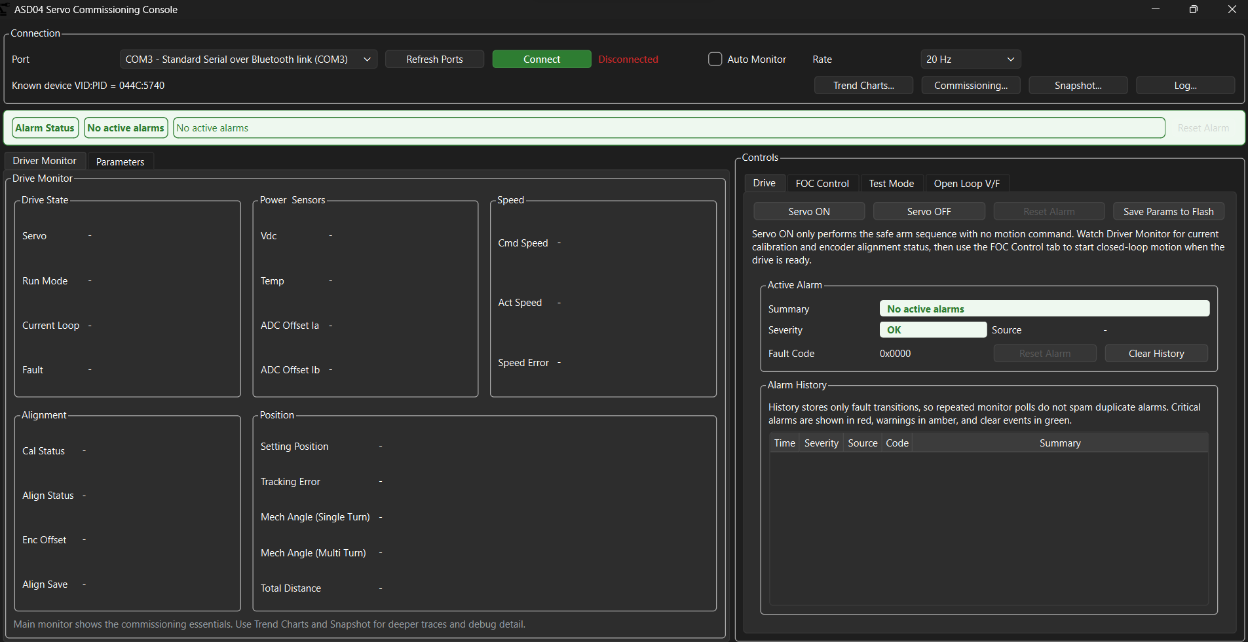
Hình 6.5: Giao diện làm việc thực tế của phần mềm Commissioning GUI trên PC
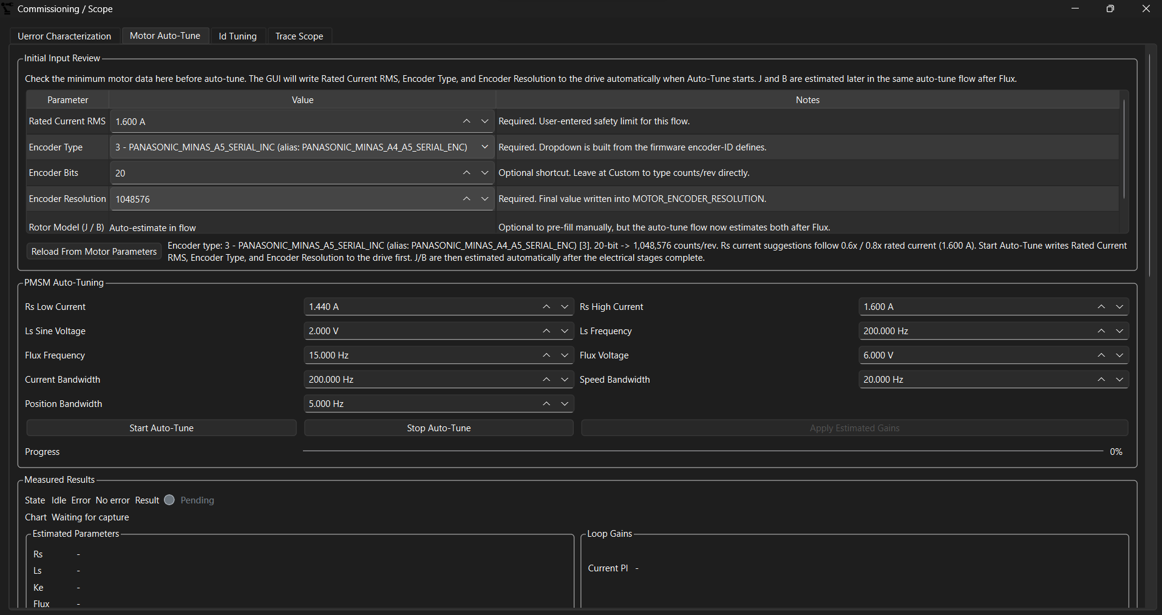
Hình 6.6: Giao diện làm việc thực tế hiển thị cửa sổ Motor-Autotune
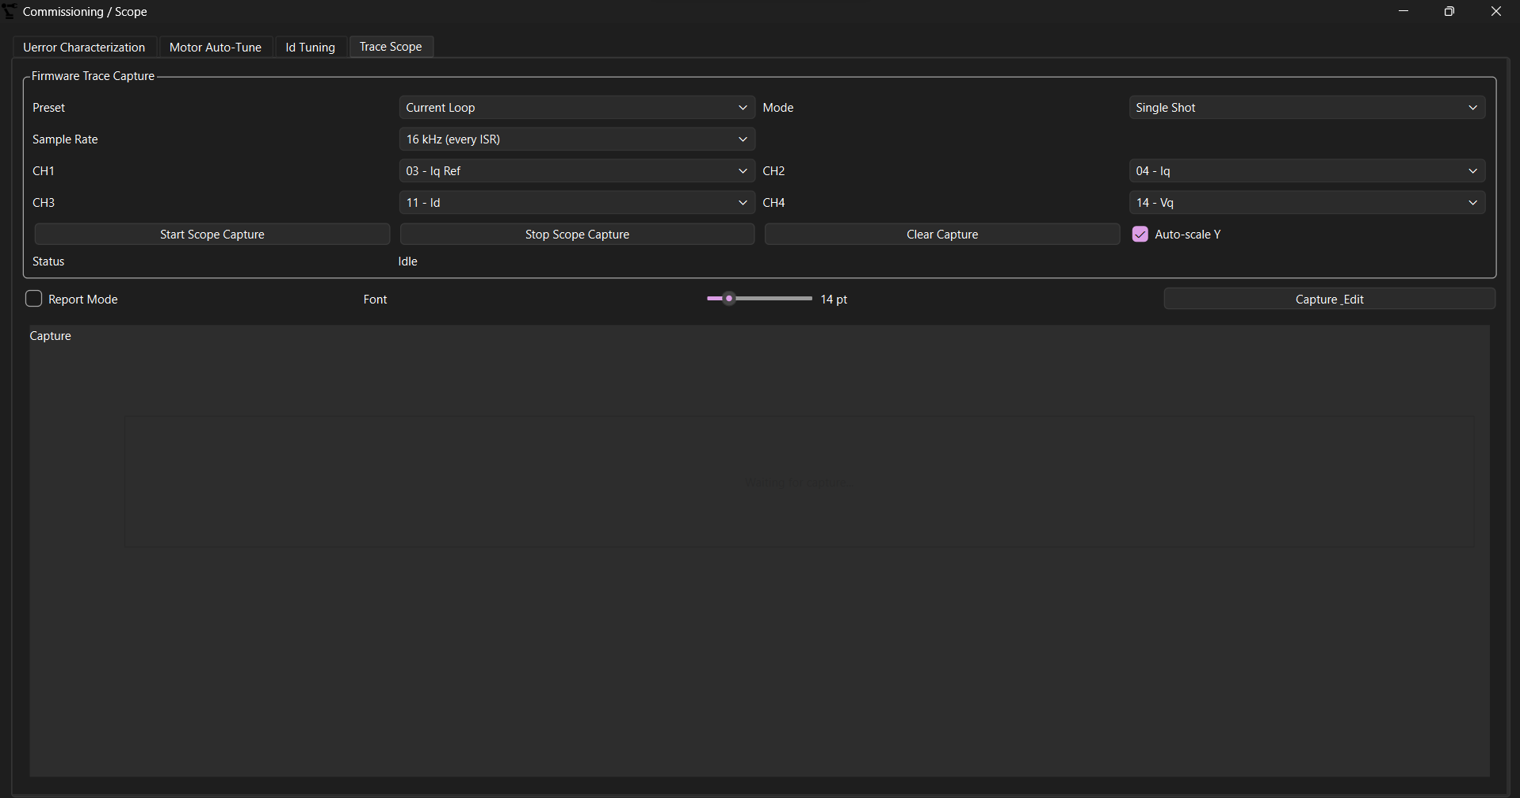
Hình 6.7: Giao diện làm việc thực tế hiển thị cửa sổ Trace Scope

6.8.3. Đánh giá tính toàn vẹn của phần mềm
Sự kết hợp giữa Firmware linh hoạt dựa trên máy trạng thái và phần mềm PC Commissioning mạnh mẽ đã biến ASD04 từ một bo mạch điều khiển động cơ thông thường thành một hệ sinh thái Driver Engineering. Mọi hành vi động học, từ việc khóa dòng trục d, rung lắc tìm ma sát cơ học, bù nhiễu thời gian trễ đều được số hóa, đồ thị hóa và cho phép tinh chỉnh sâu sắc. Cấu trúc này không chỉ đảm bảo hiệu năng đáp ứng tốt cho tải cơ khí thực tế mà còn mang lại độ tin cậy vận hành rất cao trong môi trường công nghiệp nhiễu loạn.

CHƯƠNG 7: KẾT QUẢ THỰC NGHIỆM

7.1. Cấu trúc hệ thống và quy trình thực nghiệm
Thực nghiệm là bước tất yếu để xác thực hiệu quả của các thuật toán FOC, ước lượng thông số và auto-tuning trên hệ thống Driver. Dù kế hoạch ban đầu dự kiến thử nghiệm trên nhiều dạng tải (hộp số, Vitme, bàn xoay), nhưng do giới hạn thời gian và kỹ thuật, đề tài hiện đã hoàn thành đánh giá trên hệ động cơ không tải. Các kịch bản có tải phức tạp hơn sẽ được tiếp tục nghiên cứu và bổ sung sau.
Quy trình thực nghiệm chuẩn hóa:
- Thiết lập: Lắp đặt phần cứng và các cơ cấu cơ khí.
- Lập kế hoạch: Xác định kịch bản kiểm thử và thông số đo lường.
- Thu thập: Chạy thí nghiệm và trích xuất dữ liệu thực tế.
- Đánh giá: Phân tích và so sánh kết quả với mô phỏng để kết luận hiệu năng.
Việc thử nghiệm trên hai dòng động cơ Panasonic 200W và Zhongke ở chế độ không tải đóng vai trò nền tảng, chứng minh tính chính xác của các thuật toán lõi trước khi triển khai trên các hệ thống truyền động thực tế.
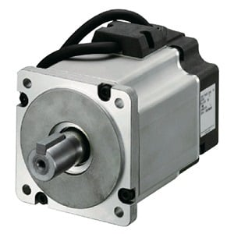
Hình 7.1: Động cơ AC Servo Panasonic MINAS A5 MHMD022G1U
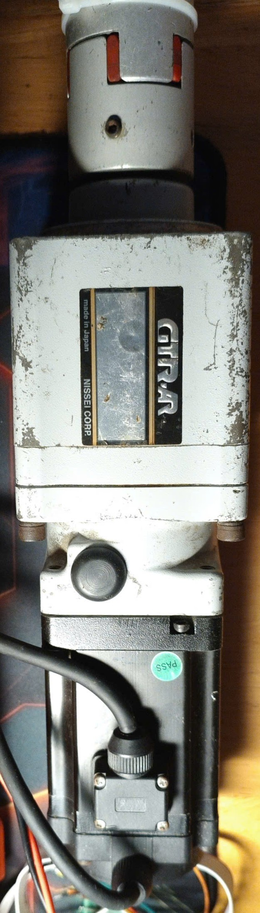
Hình 7.2: Động cơ Servo Zhongke Siyi SY60D04030M5015-220V
Bảng 7.1. Thông số kỹ thuật định mức của động cơ AC Servo Panasonic MINAS A5 MHMD022G1U
Thông số | Giá trị
Công suất định mức (W) | 200
Tần số định mức (Hz) | 200
Thông số điện áp định mức (V) | 91
Dòng điện định mức (A) (rms) | 1.6
Tốc độ định mức (RPM) | 3000
Momen định mức (N.m) | 0.64
Độ phân giải [xung/vòng] | 1048576 (20 bit)
Bảng 7.2. Thông số kỹ thuật định mức của động cơ Servo Zhongke Siyi SY60D04030M5015-220V
Thông số | Giá trị
Công suất định mức (W) | 400
Tần số định mức (Hz) | 250
Thông số điện áp định mức (V) | 220
Dòng điện định mức (A) (rms) | 2.9
Tốc độ định mức (RPM) | 3000
Momen định mức (N.m) | 1.27
Độ phân giải [xung/vòng] | 131072 (17-bit)

7.2. Kết quả điều khiển vòng dòng điện

Kết quả ước lượng Uerror (Điện áp sai số phi tuyến)
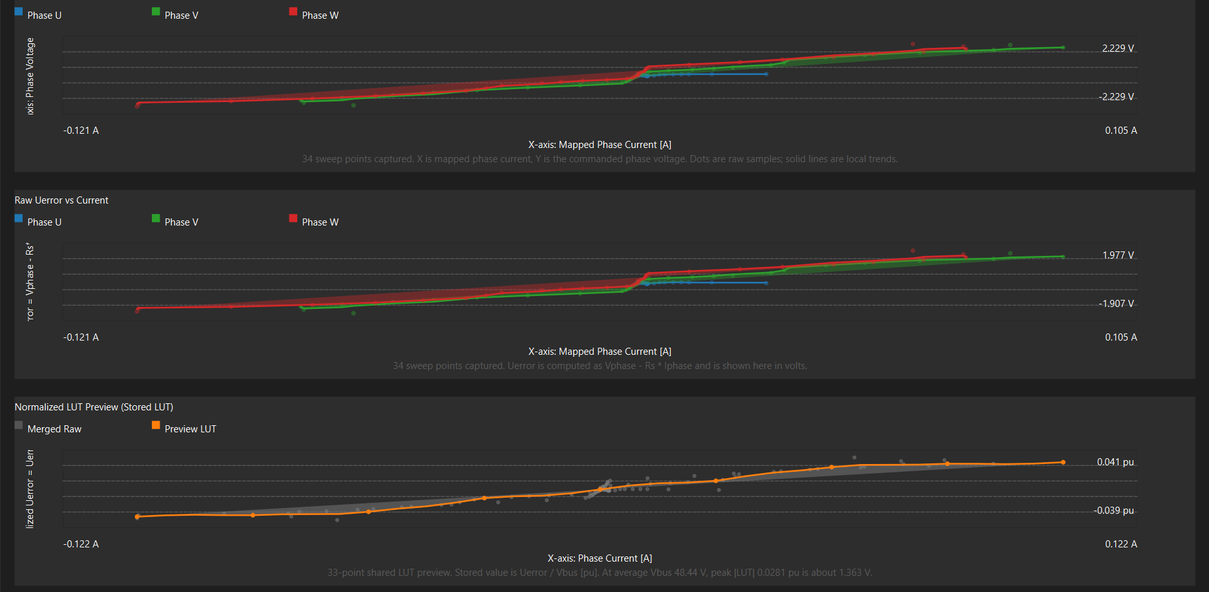
Hình 7.3: Kết quả đặc tính Uerror theo dòng pha và LUT bù điện áp chuẩn hóa của động cơ
Trong thí nghiệm đặc tính Uerror của bộ nghịch lưu được xác định bằng phương pháp quét dòng và đo điện áp pha tương ứng. Về bản chất, Uerror biểu diễn phần sai số điện áp phi tuyến của mạch lực sau khi đã loại bỏ thành phần sụt áp thuần trở trên cuộn dây stator, có thể hiểu gần đúng theo biểu thức Uerror = Vphase - Rs.Iphase. Đại lượng này phản ánh ảnh hưởng của dead-time, sụt áp trên van công suất và các phi tuyến của nghịch lưu, đặc biệt rõ ở vùng dòng nhỏ và tốc độ thấp. Sau khi thu thập dữ liệu, Uerror được chuẩn hóa theo điện áp DC bus để tạo bảng tra LUT dùng cho bù điện áp trong điều khiển FOC.
Kết quả thực nghiệm cho thấy các đường đặc tính của ba pha U, V, W có xu hướng gần trùng nhau, biến thiên liên tục và khá đối xứng theo chiều dòng. Điều này cho thấy sai số phi tuyến của bộ công suất trên ba pha là tương đối đồng đều, không xuất hiện sự lệch pha bất thường hoặc mất cân bằng lớn giữa các nhánh nghịch lưu. Trên đồ thị Raw Uerror vs Current, giá trị Uerror thay đổi gần tuyến tính theo dòng nhưng vẫn xuất hiện vùng chuyển tiếp rõ hơn quanh khu vực dòng nhỏ, đây là hiện tượng phù hợp với đặc tính dead-time và sụt áp phần tử bán dẫn.
Ở đồ thị Normalized LUT Preview, đường LUT sau khi làm trơn bám khá sát tập điểm dữ liệu thô đã gộp, không xuất hiện dao động cục bộ lớn hay điểm gãy bất thường. Theo kết quả hiển thị, LUT lưu trữ có giá trị đỉnh vào khoảng 0.028 pu; với điện áp bus trung bình xấp xỉ 48.44 V, mức bù tương đương khoảng 1.36 V. Mức bù này là hợp lý đối với thí nghiệm không tải, đồng thời cho thấy thành phần phi tuyến điện áp của nghịch lưu không quá lớn nhưng đủ đáng kể để cần bù trong điều khiển chính xác. Nhìn chung, kết quả ước lượng Uerror đạt chất lượng tốt. Dữ liệu đo đầy đủ, đặc tính ba pha đồng đều, LUT thu được có tính đối xứng và trơn, phù hợp để áp dụng vào bù điện áp online cho điều khiển FOC. Việc sử dụng LUT này được kỳ vọng sẽ cải thiện khả năng bám dòng ở vùng dòng nhỏ, giảm méo dòng, giảm rung/ồn ở tốc độ thấp và nâng cao chất lượng điều khiển động cơ trong chế độ không tải.

Kết quả điều khiển vòng dòng điện
Để đánh giá chất lượng của vòng điều khiển dòng điện, hệ thống được khảo sát thông qua ba nhóm tín hiệu chính: dòng ba pha stator, đáp ứng bám dòng trục d với tín hiệu đặt dạng xung vuông, và đáp ứng bám dòng trục q trong khi vẫn duy trì $I_{d}$ xấp xỉ bằng không. Các kết quả này cho phép kiểm chứng đồng thời chất lượng biến đổi tọa độ, khả năng bám của bộ điều khiển PI dòng điện, cũng như mức độ tách kênh giữa hai trục d-q.
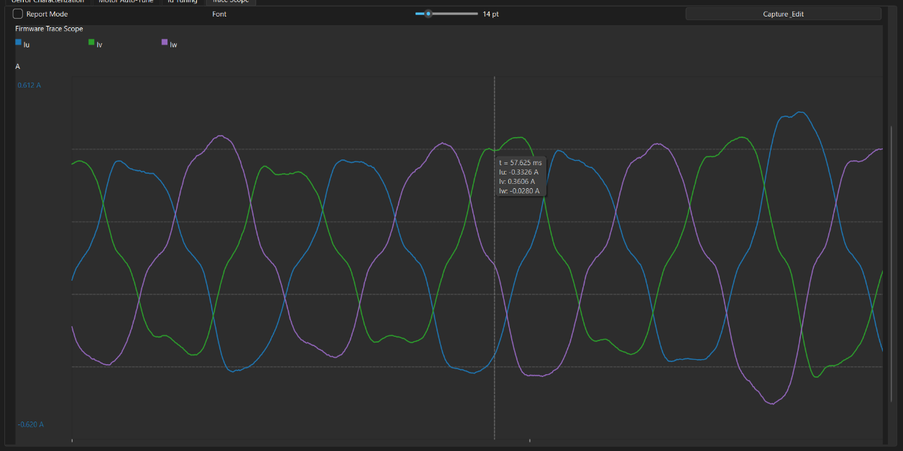
Hình 7.4: Dạng sóng dòng điện ba pha stator sau khi đóng vòng điều khiển dòng điện
Kết quả dạng sóng dòng ba pha cho thấy các dòng $I_{u}$, $I_{v}$, $I_{w}$ có tính đối xứng tương đối tốt và lệch pha gần 120° điện, đồng thời tổng ba dòng luôn xấp xỉ bằng không. Điều này cho thấy bộ nghịch lưu và thuật toán tổng hợp điện áp ba pha đang làm việc đúng quy luật vật lý của hệ ba pha cân bằng. Dù dạng sóng vẫn còn gợn nhẹ do ảnh hưởng của chuyển mạch PWM, sai số lấy mẫu và phi tuyến phần công suất, các tín hiệu vẫn giữ được tính liên tục và không xuất hiện méo dạng lớn, qua đó phản ánh vòng dòng điện hoạt động ổn định và không gây mất cân bằng pha.
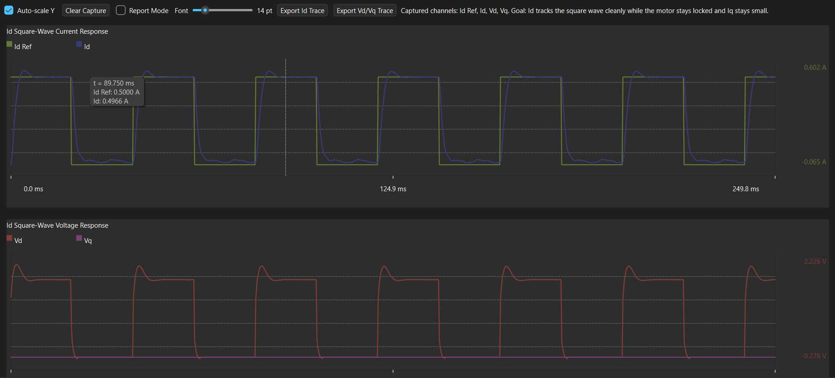
Hình 7.5: Đáp ứng bám dòng trục d với tín hiệu đặt xung vuông và điện áp điều khiển tương ứng
Trong thí nghiệm bám dòng trục d với tín hiệu đặt xung vuông, dòng đo $I_{d}$ bám theo $I_{d,ref}$ khá sát, thời gian quá độ ngắn và sai số xác lập nhỏ. Điện áp điều khiển V_d thay đổi tương ứng với các bước chuyển của dòng đặt, trong khi $V_{q}$ gần như được giữ quanh giá trị rất nhỏ. Kết quả này cho thấy bộ điều khiển dòng trục d đã có khả năng phản ứng đủ nhanh với biến thiên của tín hiệu đặt, đồng thời chứng minh việc khóa hệ tọa độ và tách trục điều khiển là phù hợp: khi chỉ kích thích trên trục d, thành phần trên trục q hầu như không bị kéo theo đáng kể.
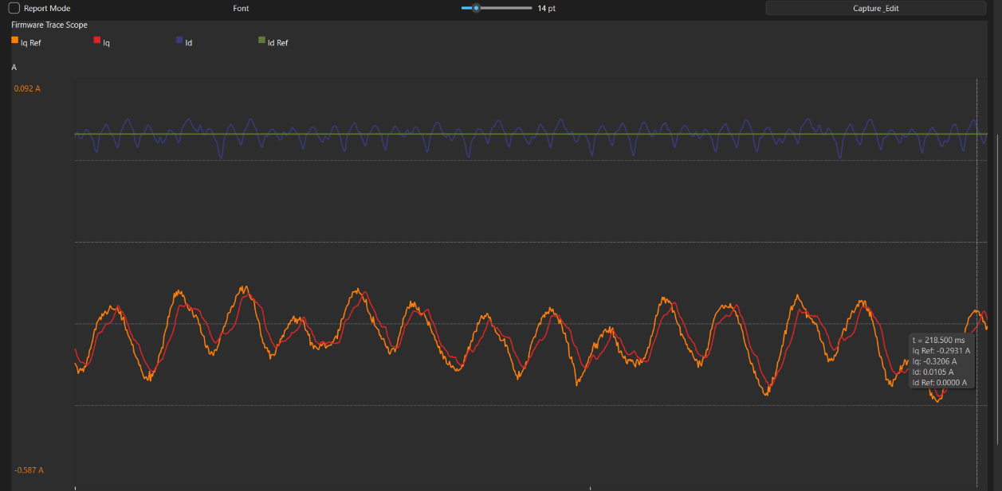
Hình 7.6: Đáp ứng bám dòng trục q trong khi duy trì dòng trục d xấp xỉ bằng không
Ở thí nghiệm bám dòng trục q, tín hiệu $I_{q}$ đo được bám tương đối tốt theo $I_{q,ref}$, trong khi $I_{d}$ vẫn được duy trì gần giá trị tham chiếu bằng không. Đây là dấu hiệu quan trọng cho thấy vòng dòng điện đã thực hiện đúng mục tiêu của điều khiển FOC: mô-men điện từ được điều khiển chủ yếu thông qua trục q, còn trục d được giữ độc lập để tránh làm sai lệch từ thông rotor. Mặc dù vẫn tồn tại gợn nhỏ trên cả I_q và I_d, các dao động này nằm trong giới hạn chấp nhận được đối với hệ thử nghiệm công suất nhỏ và không làm mất tính ổn định của bộ điều khiển.
Từ các kết quả trên có thể kết luận rằng vòng điều khiển dòng điện của hệ thống đã đạt được các mục tiêu cơ bản: dòng ba pha cân bằng, dòng trục d và q bám được tín hiệu đặt, và mức độ ghép chéo giữa hai trục được hạn chế tốt. Đây là cơ sở quan trọng để tiếp tục triển khai các tầng điều khiển cao hơn như vòng tốc độ, vòng vị trí, cũng như các chức năng auto-tuning trong hệ truyền động PMSM.

7.3. Kết quả điều khiển động cơ Panasonic không tải

Kết quả ước lượng thông số động cơ Panasonic
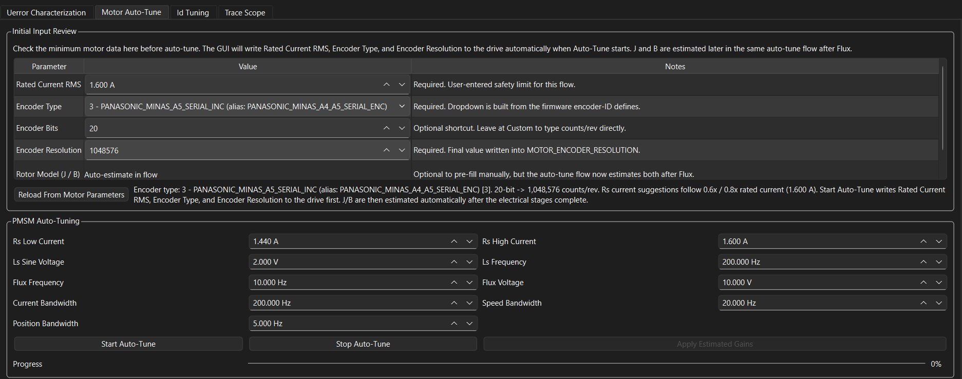
Hình 7.7: Giao diện thiết lập các tham số đầu vào cho quá trình ước lượng thông số động cơ bằng Motor Auto-Tuning.
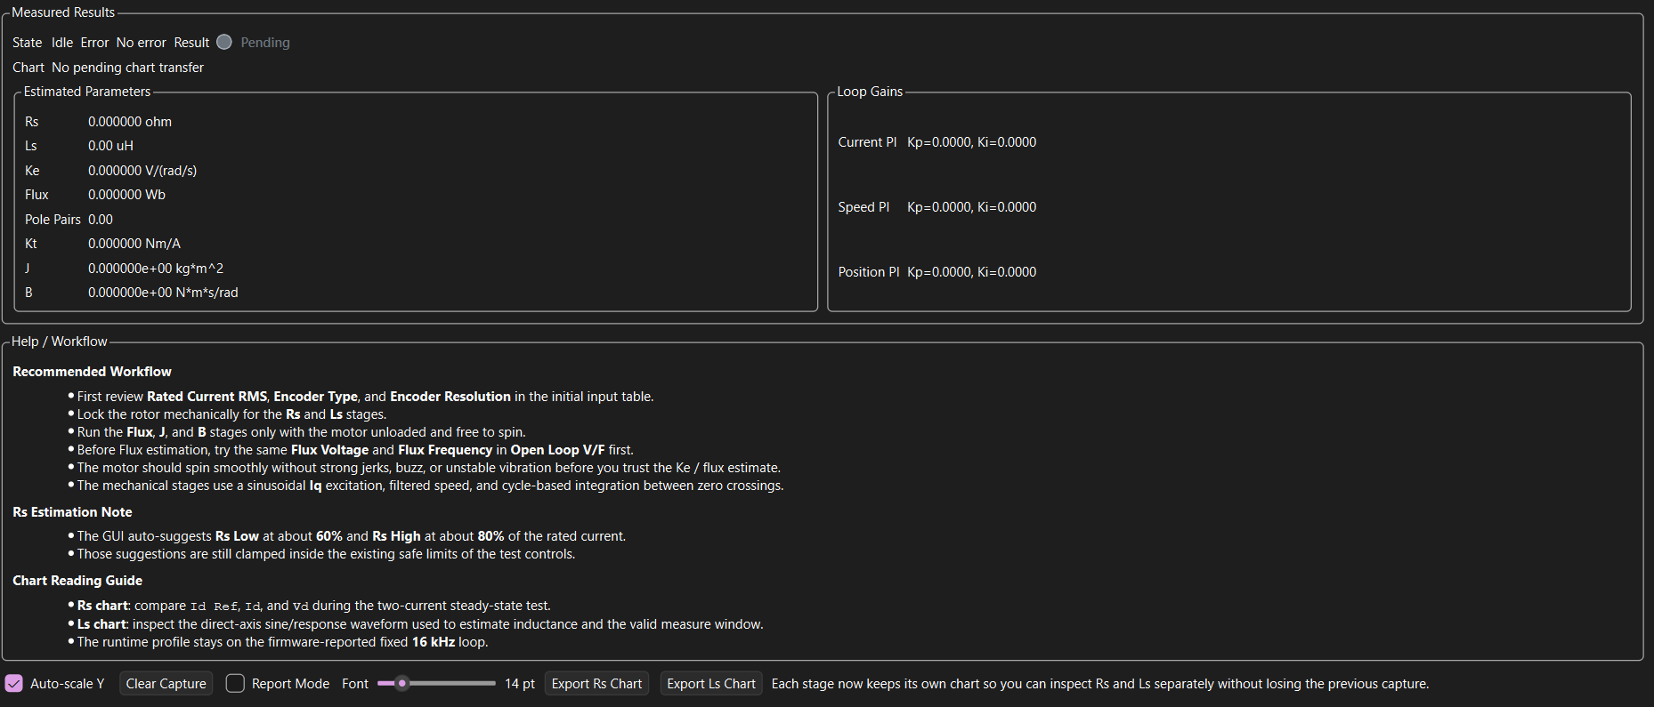
Hình 7.8: Trạng thái khởi tạo của mục Measured Results trước khi hoàn tất quá trình ước lượng thông số động cơ.
Sau khi hoàn tất bước khai báo các tham số đầu vào cho quá trình Motor Auto-Tuning ở mục hệ thống tiến hành nhận dạng tự động các tham số điện và cơ của động cơ trên cơ sở tín hiệu dòng, điện áp và đáp ứng tốc độ thu thập được trong quá trình thử nghiệm. Các tham số thu được gồm điện trở stator, điện cảm stator, từ thông liên kết, số đôi cực, hằng số mô-men, mô-men quán tính và hệ số ma sát nhớt. Đồng thời, từ các tham số nhận dạng này, hệ thống cũng tự động tổng hợp các hệ số PI ban đầu cho vòng dòng, vòng tốc độ và vòng vị trí.
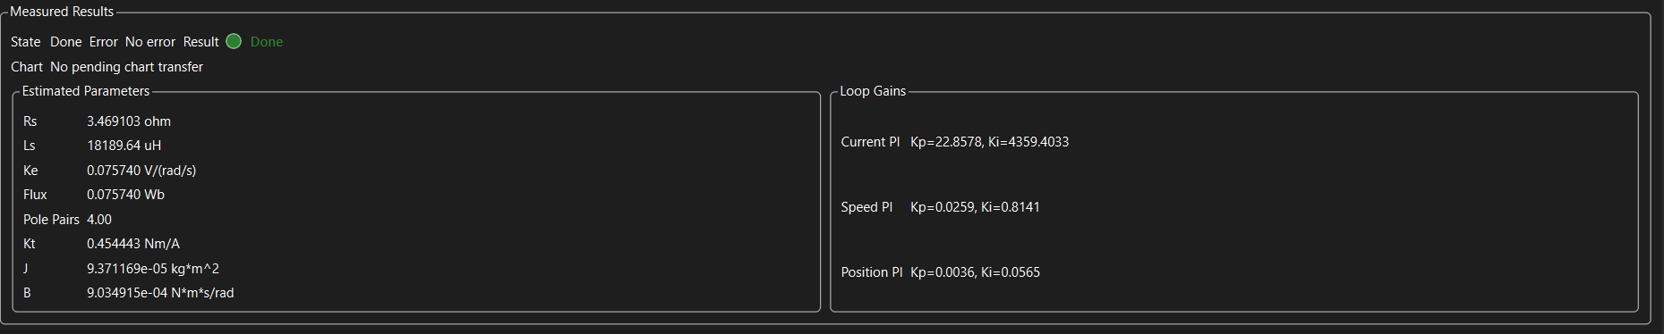
Hình 7.9: Kết quả ước lượng các tham số điện, cơ và hệ số PI sau khi hoàn tất quá trình Motor Auto-Tuning.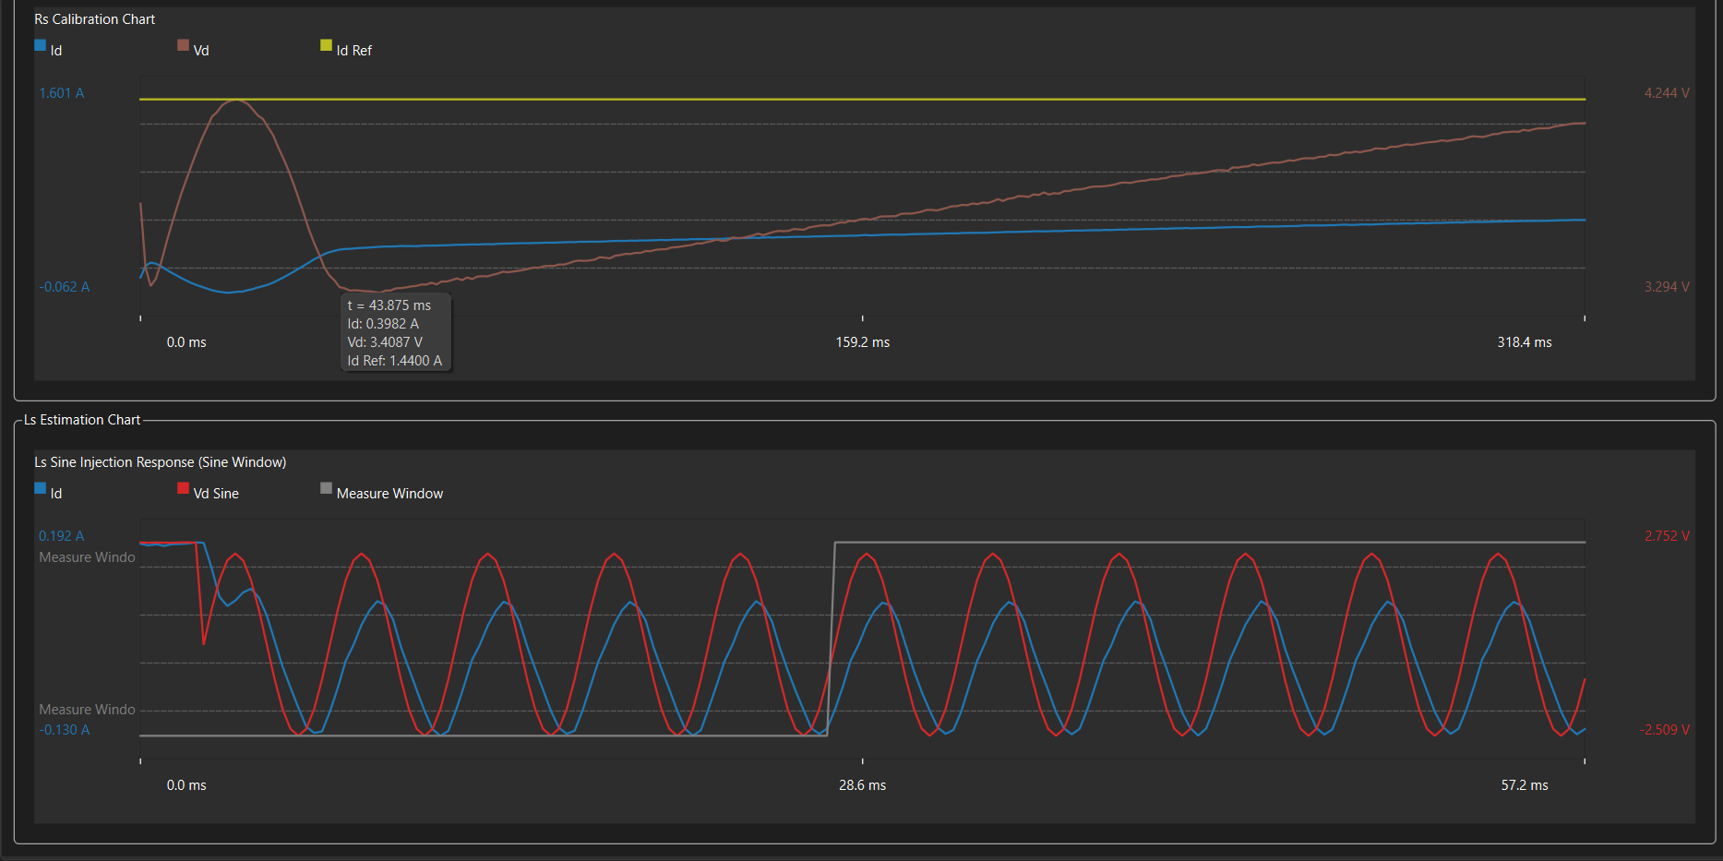
Hình 7.10: Đồ thị nhận dạng điện trở stator Rs (trên) và điện cảm stator Ls (dưới) trong quá trình Motor Auto-Tuning.
Quá trình Auto-Tuning thực hiện trên động cơ PMSM (1.6 A RMS) tích hợp encoder 20-bit (1.048.576 xung/vòng). Hệ thống thiết lập băng thông mục tiêu lần lượt là 200 Hz (vòng dòng), 20 Hz (vòng tốc độ) và 5 Hz (vòng vị trí). Kết quả nhận dạng hoàn tất thành công (Done, No error).
Bảng 7.3: Bảng thông số thiết lập kích thích
Tham số | Giá trị | Tham số | Giá trị
$R_{s}$ Low/High Current | 1.44 A / 1.60 A | Flux Voltage/Freq | 10 V / 10 Hz
$L_{s}$ Sine Voltage/Freq | 2 V / 200 Hz | Băng thông (I / V / P) | 200 / 20 / 5 Hz
Bảng 7.4: Kết quả ước lượng các thông số động cơ Panasonic không tải
Thông số động cơ Panasonic MINAS A5 MHMD022G1U | Giá trị thật | Giá trị ước lượng |  |  |  |  |  | Sai số (%)
 |  | Lần 1 | Lần 2 | Lần 3 | Lần 4 | Lần 5 | Trung Bình
Điện trở pha stator Rs (Ohm) | 3.2 | 3.45757 | 3.4598 | 3.4641 | 3.4614 | 3.4621 | 3.460994 | 7.56
Điện cảm pha stator (Ls) mH | X | 12.29 | 12.31 | 12.27 | 12.26 | 12.30 | 12.286 | X
Số cặp cực (np) | 4 | 4 | 4 | 4 | 4 | 4 | 4 | 0
Hằng số momen xoắn (Kt) N.m/A | 0.4 | 0.4576 | 0.4571 | 0.456 | 0.4568 | 0.4567 | 0.45684 | 12.421
Mômen quán tính (J) $kg.m^{2}$ | X | 9.268e-05 | 9.219e-05 | 9.229e-05 | 9.246e-05 | 9.247e-05 | 9.2418e-05 | X
Hệ số ma sát nhớt (B) (N.m.s/rad) | X | 9.379e-04 | 9.232e-04 | 9.199e-04 | 9.261e-04 | 9.663e-04 | 9.3468e--04 | X
Bảng 7.5: Thông số bộ điều khiển PI động cơ Panasonic không tải
Vòng điều khiển | Kp​ | Ki​
Vòng dòng điện | 22.8578 | 4359.4033
Vòng tốc độ | 0.0259 | 0.8141
Vòng vị trí | 0.0036 | 0.0565
    - Kết quả điều khiển vận tốc không tải động cơ Panasonic
Nhằm đánh giá chất lượng điều khiển vận tốc của hệ thống trong điều kiện không tải, thí nghiệm được thực hiện tại ba mức tốc độ đặt gồm 10 rpm, 300 rpm và 800 rpm. Ở mỗi trường hợp, động cơ được tăng tốc từ trạng thái đứng yên lên giá trị đặt và duy trì đủ lâu để thu thập các chỉ tiêu đánh giá trên cửa sổ Window Stats của giao diện giám sát. Các đại lượng được sử dụng để đánh giá bao gồm thời gian xác lập, sai số trung bình, sai số tuyệt đối trung bình, độ lệch chuẩn và sai số phần trăm trung bình.
Bảng 7.6: Kết quả điều khiển vận tốc không tải tại ba mức tốc độ đặt
Tốc độ đặt (rpm) | Thời gian xác lập (ms) | Sai số trung bình | Sai số tuyệt đối trung bình | Độ lệch chuẩn | Sai số tuyệt đối trung bình %
800 | 150 | 3.274 | 3.412 | 13.315 | 0.65
300 | 170 | 1.081 | 1.127 | 4.498 | 0.84
10 | 53 | 0.018 | 0.078 | 0.098 | 0.79
Kết quả cho thấy hệ điều khiển bám tốc độ tốt trên toàn dải khảo sát. Ở mức 800 rpm, đáp ứng đạt thời gian xác lập 0.852 s, sai số tuyệt đối trung bình 3.412 rpm và sai số tương đối chỉ 0.65%. Đồ thị đáp ứng cho thấy tốc độ thực bám nhanh theo tốc độ đặt, không xuất hiện vọt lố lớn và duy trì ổn định sau khi xác lập. Điều này cho thấy bộ điều khiển đáp ứng tốt ở vùng tốc độ trung bình đến cao trong điều kiện không tải.
Tại mức 300 rpm, hệ thống vẫn cho đặc tính bám tốt với thời gian xác lập 0.884 s, sai số tuyệt đối trung bình 1.127 rpm và độ lệch chuẩn 4.498 rpm. So với trường hợp 800 rpm, sai số tuyệt đối giảm rõ rệt do tốc độ đặt thấp hơn, trong khi sai số tương đối vẫn được giữ dưới 1%. Kết quả này cho thấy bộ điều khiển làm việc ổn định và duy trì được độ chính xác tốt ở vùng tốc độ trung bình.
Đối với mức 10 rpm, đây là trường hợp có ý nghĩa quan trọng vì điều khiển tốc độ rất thấp thường nhạy với nhiễu đo, ripple tốc độ và ảnh hưởng ma sát. Kết quả thực nghiệm cho thấy hệ thống vẫn đạt thời gian xác lập ngắn 0.335 s, sai số tuyệt đối trung bình chỉ 0.078 rpm và độ lệch chuẩn 0.098 rpm. Mặc dù trên đồ thị có xuất hiện dao động nhỏ quanh điểm làm việc, biên độ dao động là rất thấp và tốc độ thực vẫn bám sát tốc độ đặt. Sai số tương đối trung bình ở trường hợp này là 0.79%, lớn hơn không đáng kể so với các mức tốc độ cao hơn do mẫu số tốc độ đặt nhỏ.
Tổng thể, cả ba trường hợp đều cho sai số tuyệt đối trung bình nhỏ và sai số tương đối trung bình nhỏ hơn 1%. Điều này chứng tỏ bộ điều khiển vận tốc đã được hiệu chỉnh phù hợp, bảo đảm khả năng làm việc ổn định trong điều kiện không tải từ vùng tốc độ rất thấp đến vùng tốc độ trung bình và cao. Kết quả này là cơ sở để tiếp tục đánh giá hệ thống ở các chế độ tải và các bài toán điều khiển phức tạp hơn.
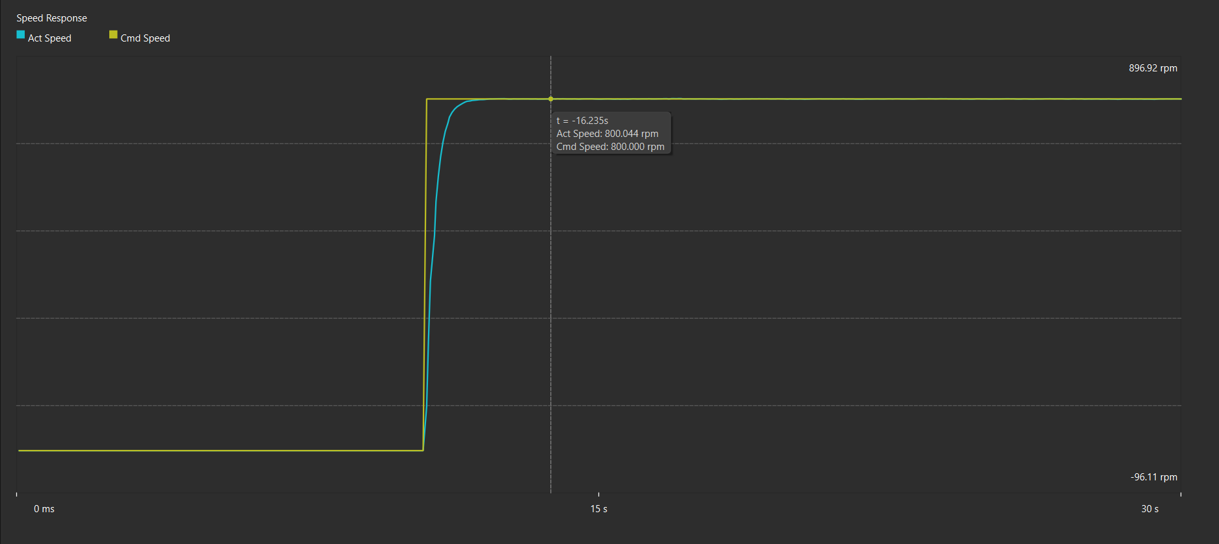
Hình 7.11: Đồ thị đáp ứng tốc độ không tải tại giá trị đặt 800 rpm
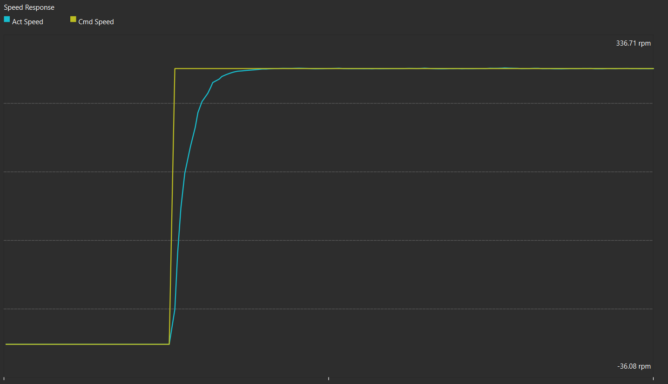
Hình 7.12: Đồ thị đáp ứng tốc độ không tải tại giá trị đặt 300 rpm
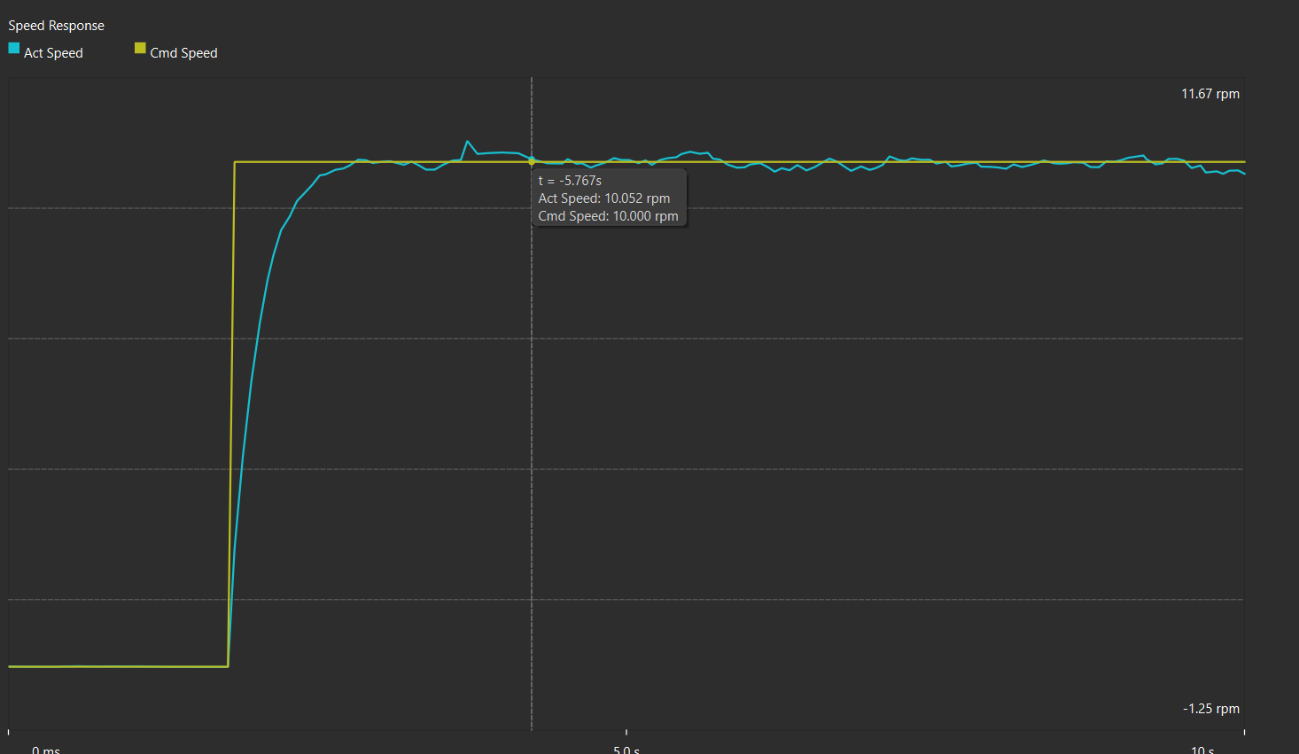
Hình 7.13: Đồ thị đáp ứng tốc độ không tải tại giá trị đặt 10 rpm
    - Kết quả điều khiển vị trí không tải động cơ Panasonic
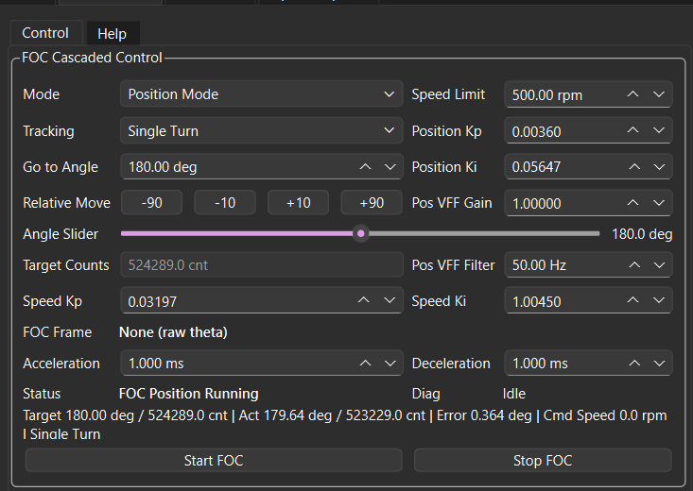
Hình 7.14: Giao diện cài đặt bộ điều khiển vị trí không tải của động cơ Panasonic ở chế độ single-turn
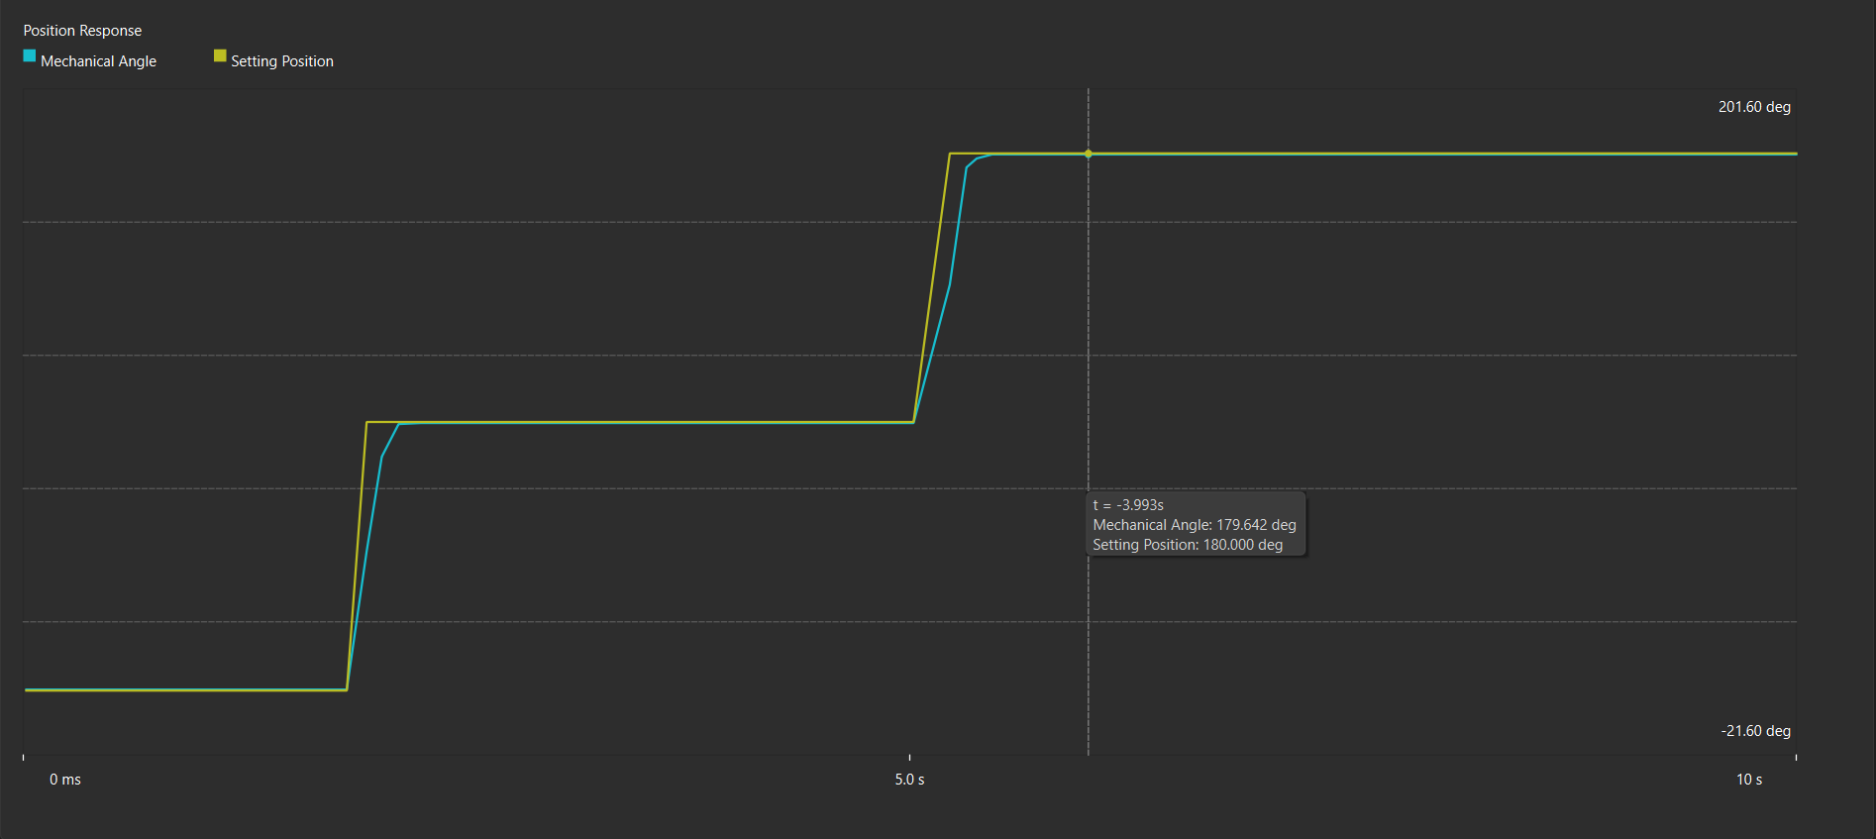
Hình 7.15: Đáp ứng vị trí của động cơ ở chế độ single-turn với tín hiệu đặt dạng bậc thang

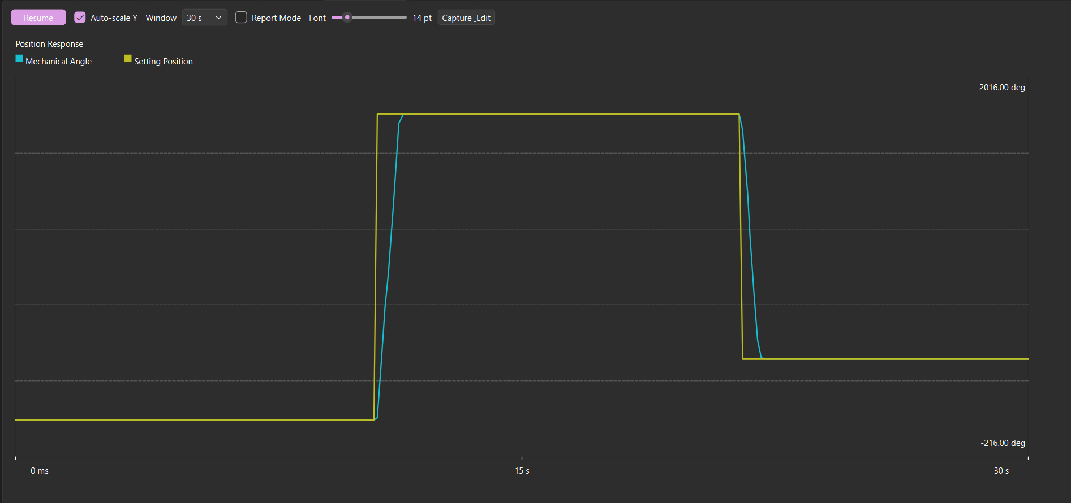
Hình 7.16: Đáp ứng vị trí của động cơ ở chế độ multi-turn
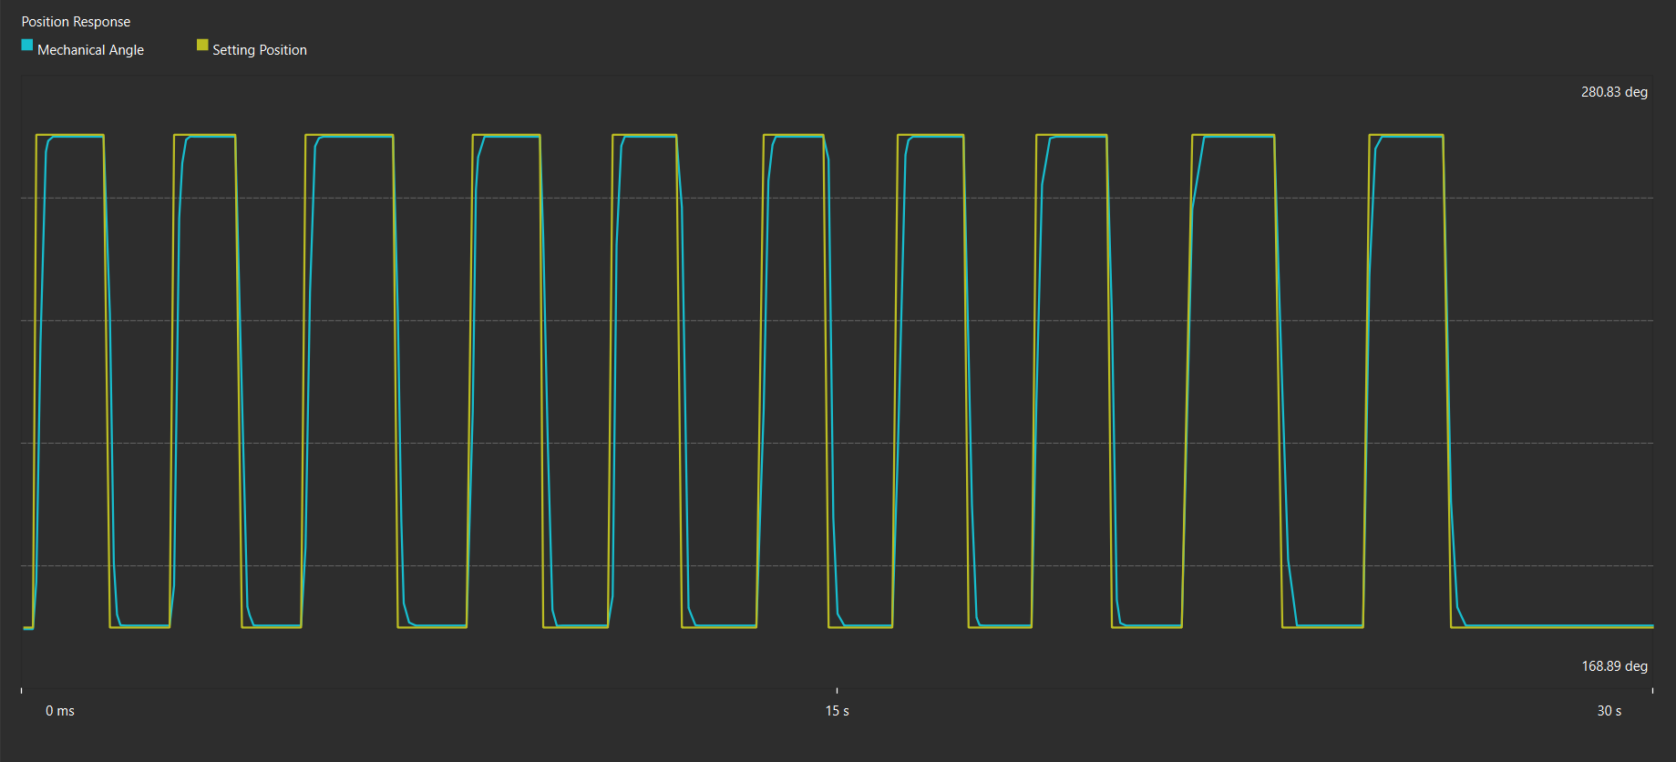
Hình 7.17: Đáp ứng vị trí qua lại giữa hai vị trí 180° và 270° trong 10 chu kỳ
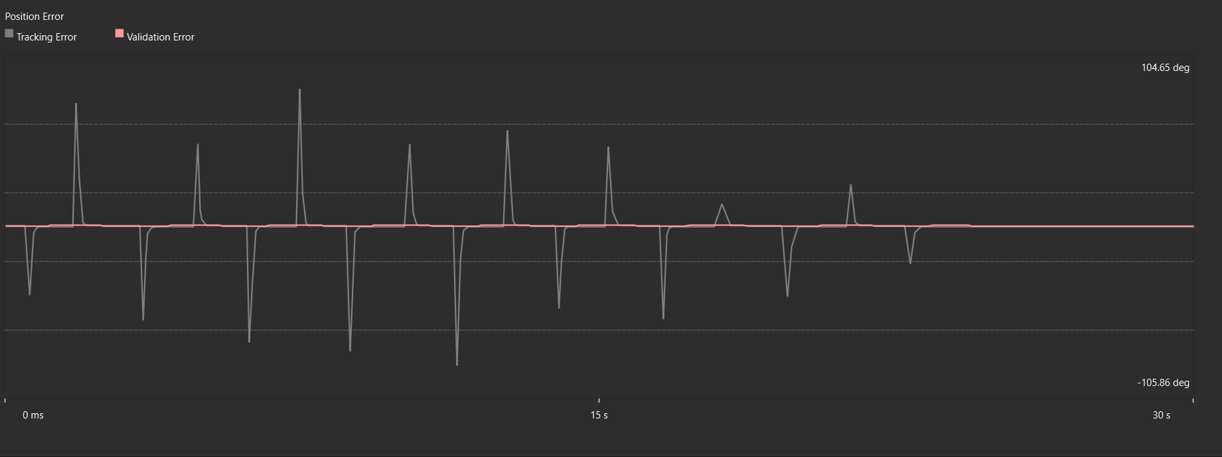
Hình 7.18: Đồ thị sai số bám vị trí trong bài kiểm tra qua lại.
Qua các hình kết quả thực nghiệm có thể thấy bộ điều khiển vị trí hoạt động ổn định và bám tốt tín hiệu đặt trong điều kiện không tải. Ở chế độ single-turn, khi đặt vị trí 180°, vị trí thực đo được đạt khoảng 179,64°, tương ứng sai số xác lập khoảng 0,364°, cho thấy độ chính xác điều khiển cao. Dạng đáp ứng vị trí bám sát tín hiệu đặt, thời gian quá độ ngắn và hầu như không xuất hiện dao động kéo dài sau khi xác lập.
Ở chế độ multi-turn, hệ thống vẫn duy trì được khả năng bám tốt đối với các lệnh góc lớn, quỹ đạo vị trí thực theo sát quỹ đạo đặt trong cả quá trình tăng và giảm vị trí. Đối với bài kiểm tra qua lại giữa 180° và 270° trong 10 chu kỳ, các đáp ứng lặp lại gần như trùng nhau, chứng tỏ hệ có tính lặp lại tốt. Sai số bám chỉ tăng đột biến tại thời điểm chuyển bậc hoặc đảo chiều, sau đó nhanh chóng giảm về giá trị rất nhỏ khi hệ ổn định. Nhìn chung, kết quả thí nghiệm cho thấy hệ điều khiển đáp ứng tốt yêu cầu về độ chính xác vị trí, độ ổn định và khả năng lặp lại trong điều kiện không tải.

Kết quả điều khiển động cơ Zhongke có tải (hệ hộp số)

Kết quả ước lượng thông số động cơ Zhongke
Bảng 7.7: Kết quả ước lượng thông số động cơ Zhongke có tải (hệ hộp số)
Thông số động cơ Zhongke | Giá trị thật | Giá trị ước lượng |  |  |  |  |  | Sai số (%)
 |  | Lần 1 | Lần 2 | Lần 3 | Lần 4 | Lần 5 | Trung Bình
Điện trở pha stator Rs (Ohm) | 2.4 | 2.3002 | 2.2483 | 2.256 | 2.249 | 2.16 | 2.2427 | 6.55
Điện cảm pha stator (Ls) mH | X | 4.547 | 4.621 | 4.569 | 4.604 | 4.464 | 4.5610 | X
Số cặp cực (np) | 5 | 5 | 5 | 5 | 5 | 5 | 5 | 0
Hằng số momen xoắn (Kt) N.m/A | 0.44 | 0.6593 | 0.6643 | 0.6638 | 0.6644 | 0.6668 | 0.6637 | 50.85%
Mômen quán tính (J) $kg.m^{2}$ | X | 3.591e-04 | 3.562e-04 | 3.576e-04 | 3.801e-04 | 3.831e-04 | 3.677e-04 | X
Hệ số ma sát nhớt (B) (N.m.s/rad) | X | 5.932e-03 | 5.988e-03 | 5.931e-03 | 5.950e-03 | 5.860e-03 | 5.933e-03 | X
Bảng 7.8: Thông số bộ điều khiển PI động cơ Zhongke có tải
Vòng điều khiển | Kp​ | Ki​
Vòng dòng điện | 22.8578 | 4359.4033
Vòng tốc độ | 0.0259 | 0.8141
Vòng vị trí | 0.0036 | 0.0565

Kết quả điều khiển vận tốc có tải động cơ Zhongke
Bảng 7.9: Kết quả điều khiển vận tốc có tải tại ba mức tốc độ đặt
Tốc độ đặt (rpm) | Thời gian xác lập (ms) | Sai số trung bình | Sai số tuyệt đối trung bình | Độ lệch chuẩn | Sai số tuyệt đối trung bình %
600 | 163 | -0.207 | 0.903 | 1.094 | 0.15
300 | 162 | 0.187 | 0.416 | 0.463 | 0.14
10 | 118 | 0.018 | 0.162 | 0.209 | 1.62

Kết quả điều khiển vị trí có tải động cơ Zhongke
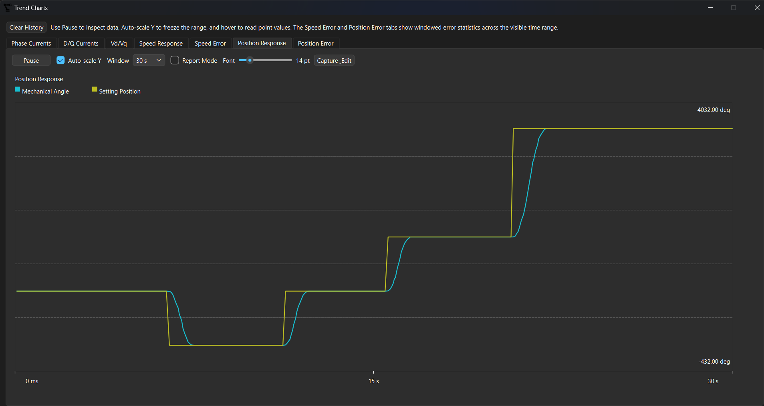
Hình 7.19: Đáp ứng vị trí của động cơ có tải ở chế độ single-turn với tín hiệu đặt dạng bậc thang hệ có tải
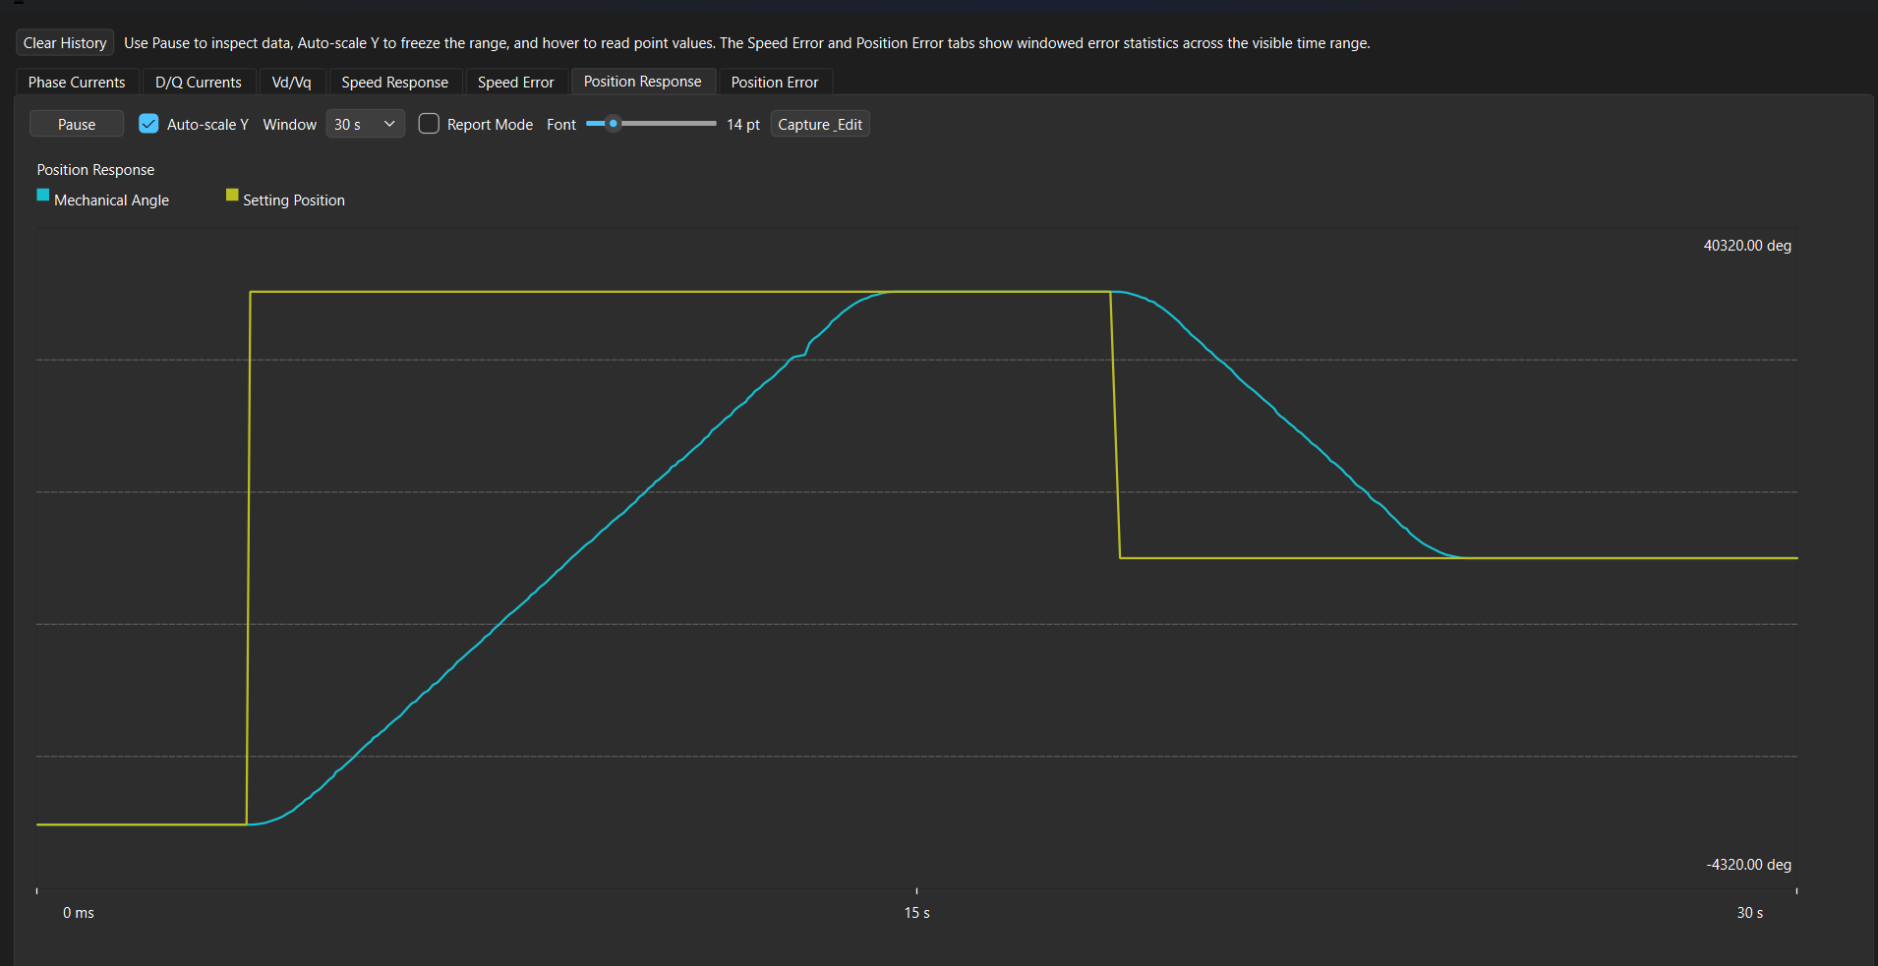
Hình 7.20: Đáp ứng vị trí của động cơ có tải ở chế độ multi-turn hệ có tải
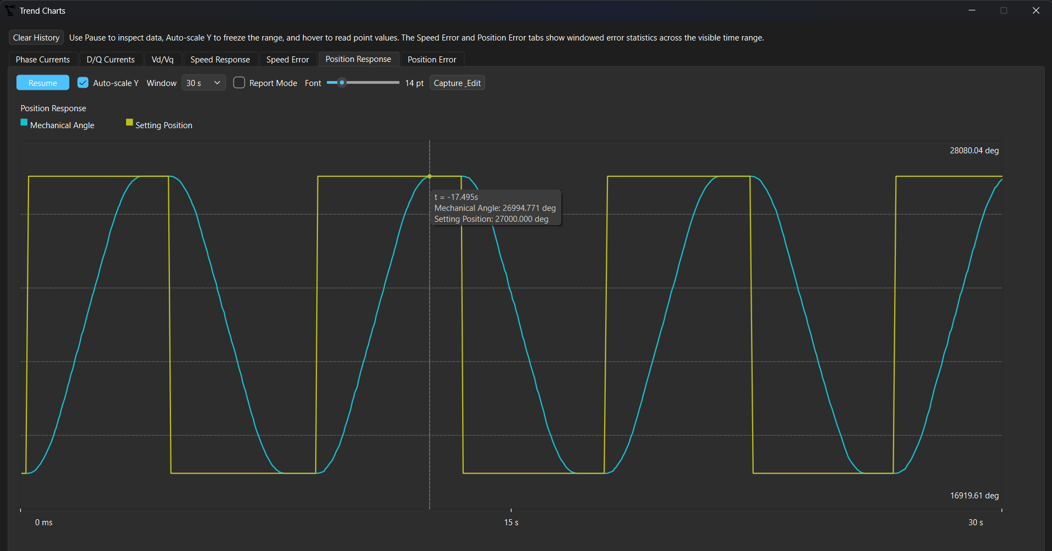
Hình 7.21: Đáp ứng vị trí qua lại giữa hai vị trí 180° và 270° trong 10 chu kỳ hệ có tải
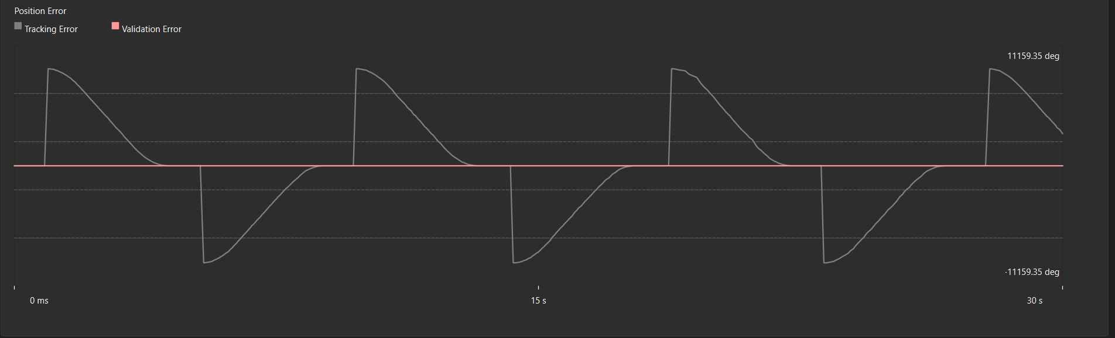
Hình 7.22: Đồ thị sai số bám vị trí trong bài kiểm tra qua lại hệ có tải.

Kết quả điều khiển động cơ Zhongke có tải (hệ hộp số) dùng driver thương mại khác

Kết quả ước lượng thông số động cơ Zongke dùng driver thương mại khác
Bảng 7.10: Kết quả ước lượng thông số động cơ Zhongke có tải (hệ hộp số) dùng driver thương mại khác
Thông số động cơ Zhongke | Giá trị thật | Giá trị ước lượng |  |  |  |  |  | Sai số (%)
 |  | Lần 1 | Lần 2 | Lần 3 | Lần 4 | Lần 5 | Trung Bình
Điện trở pha stator Rs (Ohm) | 2.4 | 1.985 | 1.986 | 1.984 | 1.986 | 2.007 | 1.989 | 17.1
Điện cảm pha stator (Ls) mH | X | 3.176 | 3.178 | 3.174 | 3.178 | 3.211 | 3.1834 | X
Số cặp cực (np) | 5 | Không hỗ trợ | Không hỗ trợ | Không hỗ trợ | Không hỗ trợ | Không hỗ trợ | X | X
Hằng số momen xoắn (Kt) N.m/A | 0.44 | X | X | X | X | X | X | X
Mômen quán tính (J) $kg.m^{2}$ | X | X | X | X | X | X | X | X
Hệ số ma sát nhớt (B) (N.m.s/rad) | X | X | X | X | X | X | X | X

Bảng 7.11: Thông số bộ điều khiển PI động cơ Zhongke có tải dùng driver thương mại khác
Vòng điều khiển | Kp​ | Ki​
Vòng dòng điện | 33.6163 | 129.9379
Vòng tốc độ | 0.00817 | 1.59
Vòng vị trí | 0.0627 | x

Kết quả điều khiển vòng dòng điện dùng driver thương mại khác
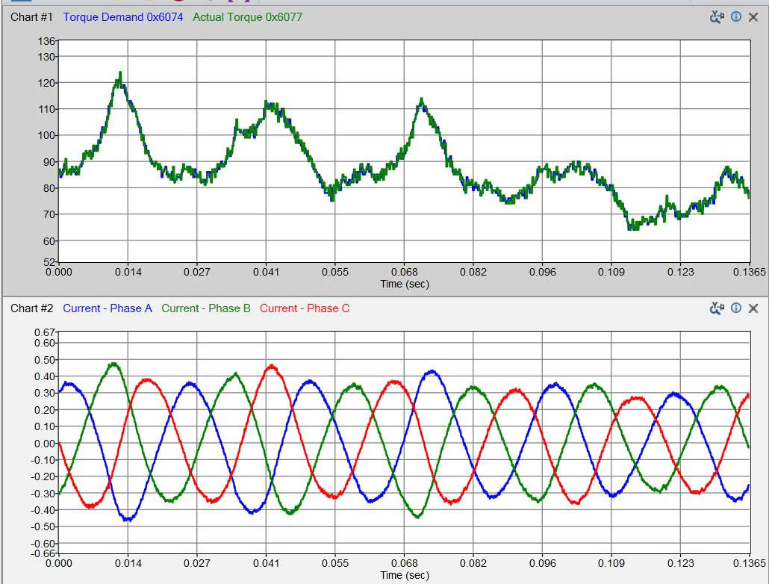
Hình 7.23: Dạng sóng dòng điện ba pha stator sau khi đóng vòng điều khiển dòng điện dùng driver thương mại khác
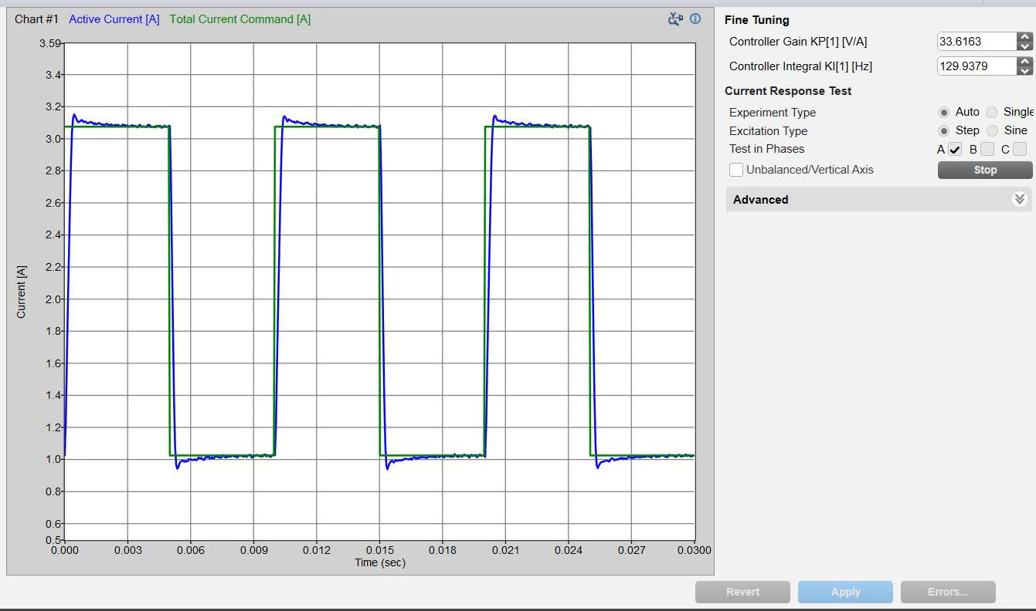
Hình 7.24: Đáp ứng bám dòng trục d với tín hiệu đặt xung vuông dùng driver thương mại khác

Hình 7.25: Đáp ứng bám dòng trục q trong khi duy trì dòng trục d xấp xỉ bằng không

Kết quả điều khiển vận tốc động cơ Zongke dùng driver thương mại khác
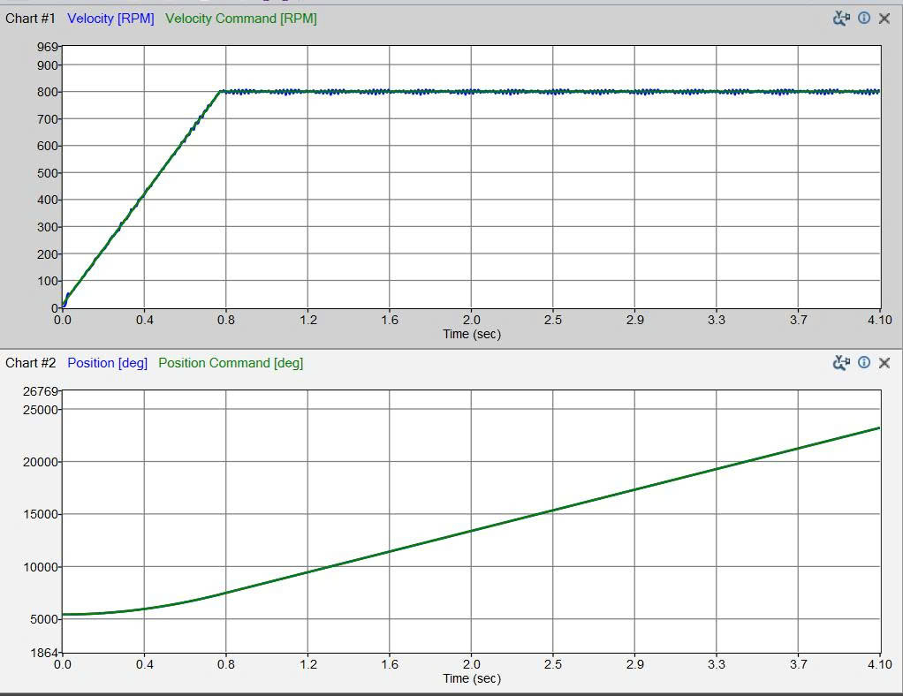
Hình 7.26: Đồ thị đáp ứng tốc độ có tải tại giá trị đặt 800 rpm
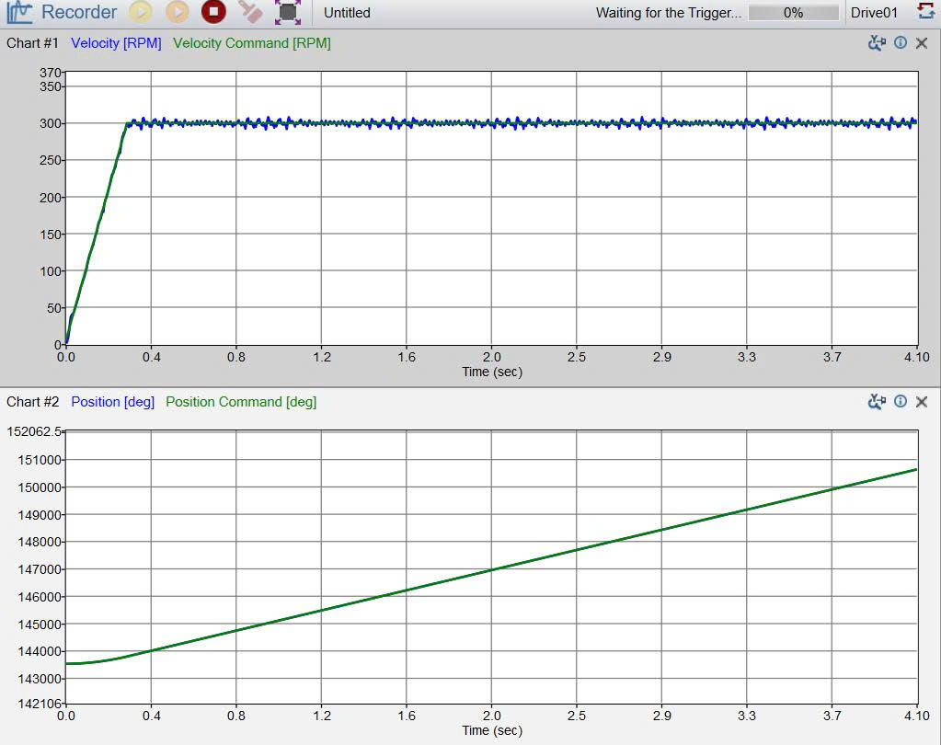
Hình 7.27: Đồ thị đáp ứng tốc độ có tải tại giá trị đặt 300 rpm dùng driver thương mại khác
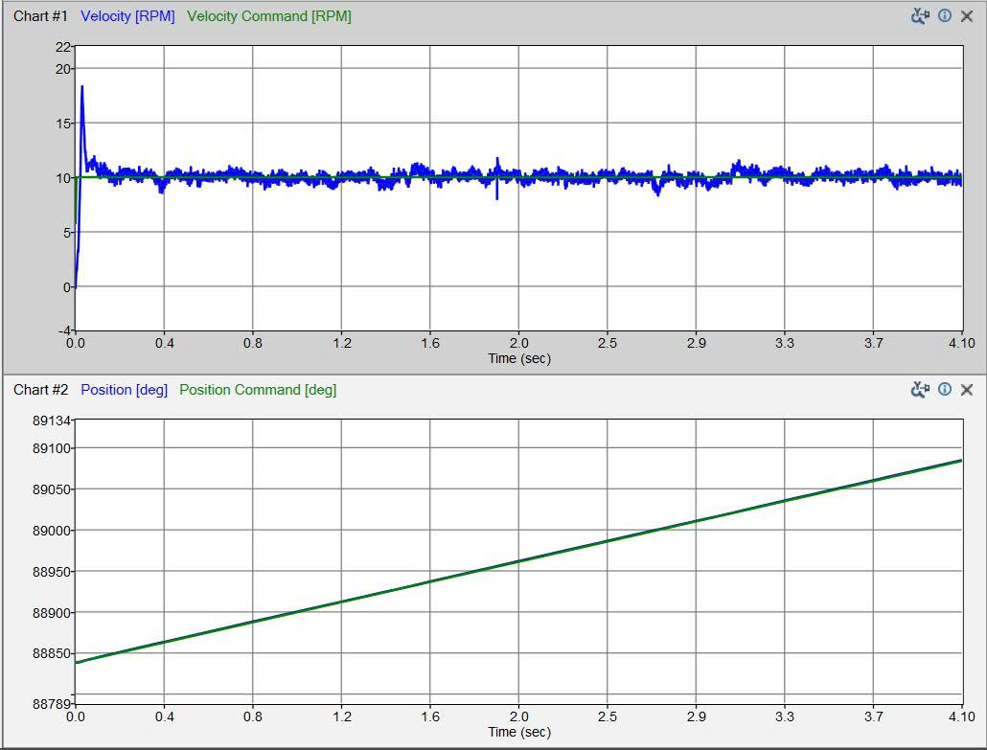
Hình 7.28: Đồ thị đáp ứng tốc độ có tải tại giá trị đặt 10 rpm dùng driver thương mại khác

Kết quả điều khiển vị trí động cơ Zongke dùng driver thương mại khác
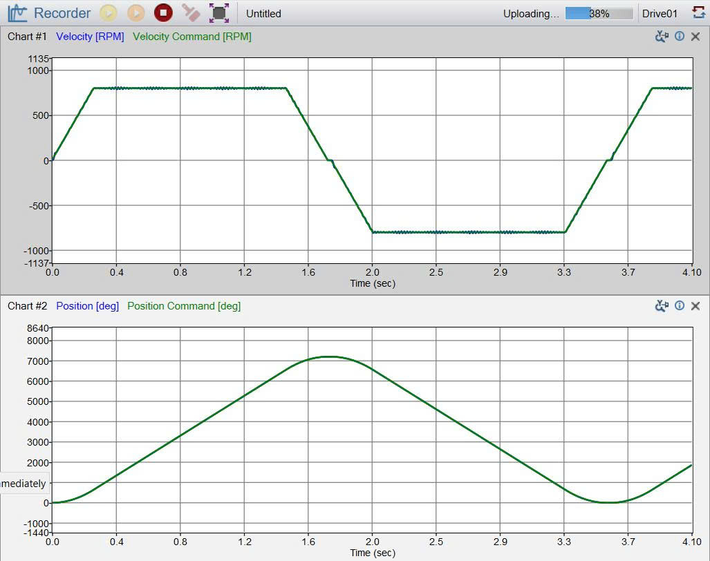
Hình 7.29: Đồ thị đáp ứng vận tốc và vị trí trong bài kiểm tra qua lại giữa 2 vị trí 0° và 360°

CHƯƠNG 8: KẾT LUẬN VÀ HƯỚNG PHÁT TRIỂN
  - Kết Luận
Luận văn đã tập trung nghiên cứu, thiết kế và triển khai một hệ thống điều khiển động cơ điện theo hướng tích hợp cả phần cứng, phần mềm nhúng và công cụ giám sát trên máy tính. Trên cơ sở các kiến thức về mô hình động cơ, điều khiển vectơ từ thông định hướng (FOC) và cấu trúc điều khiển phân tầng dòng điện - tốc độ - vị trí, đề tài đã xây dựng được một nền tảng điều khiển có khả năng vận hành thực tế, đồng thời hỗ trợ quá trình hiệu chỉnh và đánh giá hệ thống một cách trực quan.
Về mặt phần mềm nhúng, luận văn đã hiện thực các khối chức năng cốt lõi gồm thu thập tín hiệu phản hồi, biến đổi tọa độ, điều khiển dòng điện trục d-q, điều khiển tốc độ/vị trí, các cơ chế bảo vệ cơ bản và giao tiếp với máy tính. Bên cạnh đó, đề tài cũng xây dựng thuật toán nhận dạng tham số và tự động hiệu chỉnh, nhằm giảm sự phụ thuộc vào quá trình tinh chỉnh thủ công, từng bước hướng đến một hệ thống điều khiển có mức độ tự động hóa cao hơn.
Về mặt thực nghiệm, kết quả thu được cho thấy hệ thống có thể thực hiện các chức năng điều khiển cơ bản, theo dõi đáp ứng của động cơ, ghi nhận dữ liệu và hỗ trợ đánh giá chất lượng điều khiển thông qua giao diện giám sát. Những kết quả này khẳng định hướng tiếp cận của đề tài là phù hợp, đồng thời cho thấy khả năng phát triển tiếp thành một nền tảng điều khiển hoàn chỉnh hơn trong tương lai.
Tuy nhiên, trong quá trình triển khai và kiểm thử, luận văn cũng cho thấy rằng bài toán điều khiển và nhận dạng tham số trong điều kiện thực tế còn nhiều thách thức. Sai số cảm biến, nhiễu đo lường, giới hạn phần cứng, đặc tính phi tuyến của hệ cơ điện, cũng như sự khác biệt giữa mô hình lý thuyết và hệ thống thực đều ảnh hưởng trực tiếp đến chất lượng nhận dạng và độ ổn định của bộ điều khiển. Do đó, các kết quả hiện tại có thể xem là nền tảng tốt cho giai đoạn nghiên cứu tiếp theo, nhưng vẫn còn không gian đáng kể để tối ưu và hoàn thiện.
Nhìn chung, mục tiêu chính của luận văn đã được đáp ứng: xây dựng được một hệ thống điều khiển động cơ hoạt động được trên thực nghiệm, có khả năng thu thập dữ liệu, giám sát trạng thái và hỗ trợ tự động ước lượng một số tham số phục vụ thiết kế bộ điều khiển. Đây là cơ sở quan trọng để tiếp tục mở rộng đề tài theo hướng nâng cao độ chính xác, độ tin cậy và khả năng ứng dụng trong môi trường công nghiệp.
  - Hướng phát triển
Trong thời gian tới, hướng phát triển đầu tiên của đề tài là tiếp tục tối ưu thuật toán điều khiển và thuật toán nhận dạng tham số. Cụ thể, cần cải thiện độ bền vững của thuật toán trước nhiễu đo, sai số cảm biến và các điều kiện vận hành khác nhau; đồng thời nghiên cứu các phương pháp ước lượng tham số ổn định hơn, có khả năng làm việc tốt hơn trong điều kiện động lực học phức tạp và dữ liệu thực nghiệm không lý tưởng. Việc tối ưu này sẽ giúp nâng cao độ chính xác của tham số ước lượng, từ đó cải thiện chất lượng của các bộ điều khiển được thiết kế từ các tham số đó.
Hướng phát triển tiếp theo là mở rộng quá trình thử nghiệm trên các hệ có tải. Ở giai đoạn hiện tại, việc kiểm chứng chủ yếu mới tập trung vào khả năng vận hành và nhận dạng trong các điều kiện thử nghiệm cơ bản. Trong thực tế, ảnh hưởng của tải cơ khí, ma sát, mô men cản biến thiên và đặc tính quán tính của toàn hệ sẽ làm thay đổi đáng kể đáp ứng điều khiển. Vì vậy, cần tiến hành thêm các thí nghiệm với nhiều loại tải khác nhau, nhiều mức tải khác nhau, cũng như các điều kiện chuyển tiếp có tải, nhằm đánh giá đầy đủ hơn tính đúng đắn và khả năng ứng dụng thực tế của thuật toán đã đề xuất.
Ngoài ra, một hướng phát triển có giá trị thực tiễn cao là so sánh kết quả của hệ thống nghiên cứu với các driver thương mại. Việc đối chiếu với các sản phẩm thương mại sẽ giúp đánh giá khách quan hơn về hiệu năng điều khiển, tốc độ đáp ứng, độ ổn định, chất lượng nhận dạng tham số và mức độ hoàn thiện của hệ thống. Từ đó, đề tài có thể xác định rõ những điểm mạnh đang có, những giới hạn còn tồn tại, cũng như những tiêu chí kỹ thuật cần tiếp tục cải tiến để tiến gần hơn đến các giải pháp ứng dụng thực tế.
Bên cạnh ba hướng chính nêu trên, đề tài cũng có thể mở rộng theo hướng nâng cấp giao diện giám sát, bổ sung công cụ phân tích dữ liệu, cải thiện khả năng lưu trữ cấu hình, và tăng cường các chức năng an toàn cũng như chẩn đoán lỗi. Những cải tiến này sẽ giúp hệ thống không chỉ dừng ở mức mô hình nghiên cứu mà còn tiến gần hơn tới một nền tảng điều khiển có tính ứng dụng cao.
Tóm lại, đề tài đã đặt được nền móng cho một hệ thống điều khiển động cơ có tính thực nghiệm và khả năng mở rộng. Với việc tiếp tục tối ưu thuật toán, kiểm chứng trên hệ có tải và so sánh với các driver thương mại, hệ thống hoàn toàn có tiềm năng được hoàn thiện hơn cả về mặt học thuật lẫn khả năng ứng dụng thực tế

TÀI LIỆU THAM KHẢO
- Krishnan, R. (2010). Permanent magnet synchronous and brushless DC motor drives. Boca Raton, FL: CRC Press.
- Vas, P. (1998). Sensorless vector and direct torque control. Oxford, UK: Oxford University Press.
- Sul, S.-K. (2011). Control of electric machine drive systems. Hoboken, NJ: Wiley-IEEE Press.
- Leonhard, W. (2001). Control of electrical drives (3rd ed.). Berlin, Germany: Springer.
Liu, K., Zhu, Z. Q., & Stone, D. A. (2013). Parameter estimation for condition monitoring of permanent-magnet synchronous motors. IEEE Transactions on Industrial Electronics, 60(12), 5902–5913.
- Piippo, A., Hinkkanen, M., & Luomi, J. (2009). Adaptation of motor parameters in sensorless PMSM drives. IEEE Transactions on Industry Applications, 45(1), 203–212.
- Pulvirenti, M., Scarcella, G., Scelba, G., Testa, A., & Harbaugh, M. M. (2019). Online stator resistance and permanent magnet flux linkage identification in PMSM drives. IEEE Transactions on Industry Applications, 55(1), 504–515.
- Gil, J., You, S., Lee, Y., & Kim, W. (2021). Back electromotive force estimation method for cascade proportional integral control in permanent magnet synchronous motors. Actuators, 10(12), 319.
- Yaskawa Electric Corporation. (2016). Sigma-7 servo system user’s manual. Yaskawa Electric Corp.
- Elmo Motion Control Ltd. (2018). Servo tuning and resonance suppression techniques. Elmo Motion Control.
- Texas Instruments. (2019). Designing field-oriented control systems for PMSM motors. Texas Instruments Application Report.
----------------------HẾT---------------------

Hệ số truyền của hệ hộp số là 1:10
Hệ số truyền của hệ hộp số là 1:10

